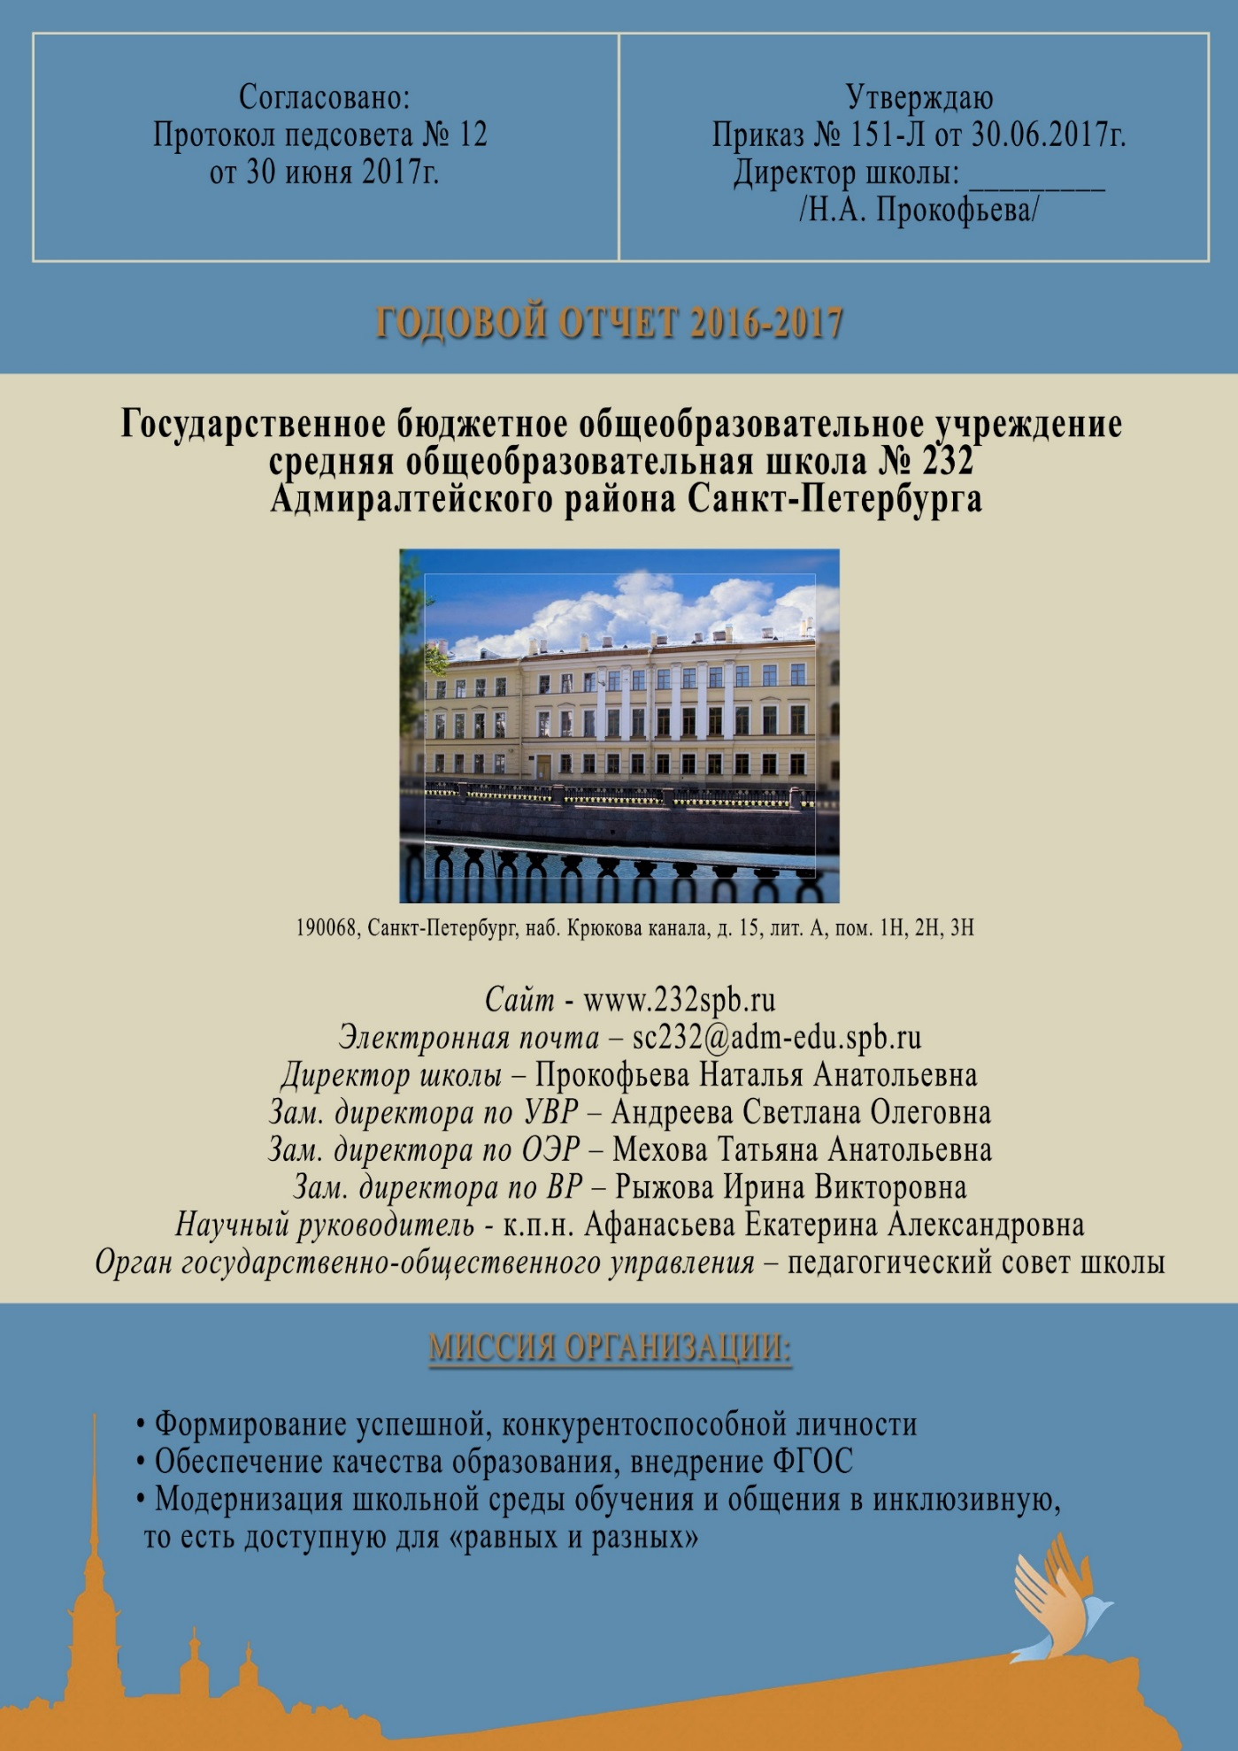

Лист достижений: основные события года, оказавшие значительное положительное влияние на развитие ОО
1. В рамках инклюзивного образования осуществляется проект духовно-нравственного развития «Народные традиции и праздники», первым результатом которого была творческая работа «Масленица», участвующая в художественной выставке в рамках фестиваля «Паруса мечты».

2. Международные встречи с педагогами и студентами из педагогического колледжа Норвегии, а также из образовательного учреждения Сейняйоки в Финляндии.

3. Проведение в рамках патриотического воспитания школьной акции «Подарки ветеранам», участие в городском турнире по составлению пазлов «Карта Российской Федерации», посвященный Дню России, как школы - участника Общероссийского общественно-государственной детско-юношеской организации «Российское движение школьников.
4. В рамках программы духовно-нравственного развития образовательного учреждения:
- литературно – музыкальные встречи «Святки», «Покрова»;
- творческие мастерские совместно с детьми из ГБОУ Школа-интернат №1 им. К.К Грота; школы-интерната № 1 для глухих детей;

5. Городской семинар «День тьютора» для педагогов и руководителей образовательных учреждений;
6.Районная научно-практическая конференция старшеклассников «Лабиринты науки»; Работа секции «История образовательных учреждений Адмиралтейского района»;

7. Городская конференция Отрытые чтения «На Крюковом канале»;

8. Городская интерактивная игра Клуб весёлых и находчивых химиков (КВИЗХ);
9. Совместные интерактивные занятия 1 и 5 классов по теме «Эмпатия». Учимся слышать понимать друг друга
Школьное самоуправление
Образовательное учреждение является школой – участником Российского Движения Школьников. Название нашего объединения "Мы разные, но мы вместе", которое является детским общественным движением и состоит из 25 обучающихся. Направление деятельности объединения – духовно-нравственное развитие. В реализуемых проектах программы деятельности, таких как, "Вот картина одна", "Зримая песня", "Народные праздники и традиции", принимает участие более 200 школьников. По инициативе детей проведены социально-значимые для общества мероприятия: Флешмоб "День информирования об аутизме", литературно – музыкальная встреча «Покрова, совместная творческая работа "Масленица". Социальными партнерами объединения являются ООО"Признание", ООО"Кедр", ГМИР, Городская библиотека для слепых.

Достижения обучающихся во внутришкольных, районных, региональных, всероссийских и международных конкурсах, соревнованиях, фестивалях, проектах (по направлениям, в табличной форме), деятельность различных творческих коллективов.
№ | Название мероприятия | Класс  Количество участников | Статус | Результат
1 | Петербургский образовательный форум «Фестиваль презентаций успешных ученических практик» | 8 класс, 5 | Международный | Победитель
2 | Открытый конкурс фильмов «От года кино – к году экологии» В объективе – окружающая среда» | 5 – 7 классы, 25 | Городской | Диплом призера 2 степени
3 | Телефестиваль «Стоп! Снято!» | 8 класс, 5 | Городской | Победитель
4 | Проект: «Мы знаем этот мир»: русско – немецкий обмен | 10 класс, 10 | Международный | Организаторы
5 | Проект в рамках инклюзивного образования «Преодолеем границы вместе» | 1 – 11, 200 | Городской | Организаторы
6 | Конференция Отрытые чтения «На Крюковом канале» | 7 – 11, 20 | Городской | Организаторы, победители, призеры
7 | Проект «Народные праздники и традиции» в рамках инклюзивного образования | 1 – 10 классы, 25 | Школьный | Организаторы
8 | Художественная выставка в рамках фестиваля «Паруса мечты» | 1 – 10 классы, 25 | Городской | Лауреаты
9 | Встречи с педагогами и студентами из педагогического колледжа Норвегии | 1 – 11 классы, 30 | Международный | Организаторы
10 | Семинар «День Тьютора» | Обучающиеся класса «РАССВЕТ», 10 | Городской | Организаторы
11 | Конкурс «Учитель здоровья» | 1 учитель | Городской | Дипломант
12 | Конкурс педагогического мастерства «Педагоги сопровождения» | 1 учитель | Районный | Лауреат
13 | Конкурс чтецов «Разукрасим мир стихами» | 4 класс, 2 | Районный | Призеры - 1, 3 места
14 | Конкурс чтецов «Разукрасим мир стихами» | 4 класс, 1 | Городской | Призер – 3 место
15 | Конкурс творческих работ «Мир в капле осени» | 4 класс, 2 | Районный | Призеры
16 | Конкурс «Эко-лето» | 4 класс, 1 | Районный | Победитель
17 | Конкурс рисунков «Я рисую маму» | 4 класс, 4 | Районный | Победители
18 | Конкурс «Пословицы и поговорки» | 4 класс, 4 | Городской | Победитель
19 | Литературный конкурс «Пегас» | 4 класс, 1 | Всероссийский | Призер
20 | Конкурс по профилактике ДДТТ «Дорога и мы» | 2, 4 классы, 4 | Районный | Победитель, призеры
21 | Конкурс «Калейдоскоп здоровья» | 5 класс, 7 | Районный | Победители
22 | Детско-юношеская  оборонно-спортивная игра «Зарница» | 6 класс, 10 | Районный | 3 место
23 | Туристский Слете «Весна - 2017» | 7 класс, 10 | Районный | 2 место
24 | Акция юных инспекторов движения «На страже дорожных правил» | 5 класс, 7 | Районный | Победители
25 | Конкурс» Портрет мамы» | 4, 6 классы, 10 | Районный | Лауреаты
26 | Конкурс «Шаг во Вселенную» | 7 класс, 7 | Районный | 3 место
27 | Научно-практическая конференция старшеклассников «Лабиринты науки» | 8 – 11 классы, 15 | Районный | Победитель, призеры
28 | Литературно-научная конференция «Ефремовские чтения» | 10 класс, 5 | Межрегиональный | Диплом 1 степени
29 | Краеведческий марафон «Мой дом. Мой район. Мой город» | 7 класс, 7 | Районный | Победители
30 | III Клуб весёлых и находчивых химиков (КВИЗХ) | 9 – 11 классы | Городской | Организаторы, лауреаты
31 | Конкурс-проект "ЭКО&ЭКСПО" (музей истории религии, NARVAMUSEUM, Министерство культуры РФ, Музей стрит-Арта) | 4 класс, 5 | Международный | Победитель
Выводы для образовательной политики дальнейшей педагогической практики в ОО.
- Мероприятия по направлениям деятельности РОС (до 1 стр.).

1. Гражданско-патриотическое направление
1.1 | Проект: «Мы знаем этот мир не понаслышке»: русско – немецкий обмен | 10 класс, 10
1.2 | Музыкально - литературная встреча "Наш бессмертный полк" | 5 – 10 классы, 90
1.3 | Школьная акция "Подарок ветерану» | 1 – 10 классы, 200
1.4 | Конкурс «Шаг во Вселенную» | 7 класс, 7
1.5 | Научно-практическая конференция старшеклассников «Лабиринты науки». Секция «История общеобразовательных учреждений Адмиралтейского района» | 8 – 11 классы, 15
1.6 | Мультимедийные занятия «Государственные символы России», «Русская Правда: закон Древней Руси» | 7, 10 классы, 40
1.7 | Митинг, посвященный летчику, герою Советского Союза В.Н. Харитонову | 8 класс, 20
1.8 | Городские соревнования «Юнармеец» в Суворовском военном училище | 4 класс, 15
2. Духовно-нравственное направление
2.1 | Краеведческий марафон «Мой дом. Мой район. Мой город» | 7 класс, 10
2.2 | Школьный проект в рамках духовно-нравственного развития "Народные праздники и традиции» | 1 – 8 классы, 40
2.3 | Конкурс чтецов "Разукрасим мир стихами" | 4 класс, 25
2.4 | Проект в рамках инклюзивного образования «Преодолеем границы вместе» | 1 – 11, 200
2.5 | Конкурс-проект "ЭКО&ЭКСПО" (музей истории религии, NARVAMUSEUM, Министерство культуры РФ, Музей стрит - Арта) | 4 класс, 7
2.6 | Межрегиональная литературно-научная конференция «Ефремовские чтения» | 8, 10 классы, 12
2.7 | Творческая мастерская «Рождественские встречи» | 1 – 11 классы, 300
2.8 | Интерактивная программа в Российском Этнографическом музее «Народные праздники. Масленица» | 1 – 11 классы, 190
2.9 | Акция в рамках инклюзивного образования «Урок Доброты. Синий шарик». День распространения информации об аутизме | 1 – 4, 8 классы, 25
2.10 | Выставка творческих работ «Народные промыслы», | 1 – 4 классы, 90
3. Трудовое воспитание и профессиональное самоуправление
3.1 | Петербургский образовательный форум «Фестиваль презентаций успешных ученических практик» | 8, 10 классы, 20
3.2 | Мастер – класс «Мои фильмы». Открытая киностудия «ЛЕНДОК» | 7 класс, 25
3.3 | День открытых дверей: Балтийский государственный технический университет «Военмех» имени Д. Ф. Устинова | 10 класс, 10
3.4 | Санкт-Петербургский горный университет. Программа «Один день из жизни студента» | 10 класс, 15
3.5 | Школьные летние практики | 7 – 11 классы, 90
4. Экологическое воспитание
4.1 | Выставка моделей окружающего мира | 1 – 10 классы, 144
4.2 | Открытый конкурс фильмов «От года кино – к году экологии» В объективе – окружающая среда» | 5 – 7 классы, 25
4.3 | Конкурс «Эко-лето» | 4 класс, 10
4.4. | Районный конкурс «Экологическая мозаика» | 6 класс, 10
4.5 | Интерактивная научно-познавательная программа «Эврика! Архимед» | 1 класс. 23
4.6 | Экскурсионная программа «Саблинские пещеры» - памятник природы, в рамках дополнительного образования «Оздоровительный туризм» | 5. 8 классы, 15

Сохранение и укрепление здоровья
1 | Единый классный час по профилактике употребления ПАВ "Здорово жить здорово!" | 8-11 классы, 144
2 | Викторина "Что нас окружает" | 4, 7 - 8 классы, 120
3 | Анкетирование "Здоровый образ жизни подростка" | 5 - 7 классы, 50
4 | Дискуссия "Проблемы современного мира" | 10 класс, 30
5 | Конкурс творческих работ "Мой взгляд в будущее" | 5 - 9 классы, 75
6 | Спортивные соревнования "Папа, мама и я - спортивная семья» | 1-4 классы, 30
7 | Тематический урок «Останься здоровым!» | 6 – 7 классы, 15
8 | Городской конкурс «Учитель здоровья» | 1 учитель
9 | Туристский Слет «Весна» | 7 класс, 10
10 | Спортивная игра «Папа, мама и я – спортивная семья» | 2 – 7 классы, 40
11 | Тематический урок «Международный день борьбы с наркоманией» | 8 – 11 классы, 50
12 | Конкурс рисунков и плакатов «Мы выбираем здоровье» | 5 – 7 классы, 65

Международная деятельность
1 | Проект: «Мы знаем этот мир не понаслышке»: русско – немецкий обмен | 10 класс, 10
2 | Международная встреча со школьниками и педагогами из школы Финляндии | 1 – 8 классы, 50
3 | Встреча с педагогами и студентами из педагогического колледжа Норвегии и руководителей ОУ города Калининграда | 1 – 11 классы, 55

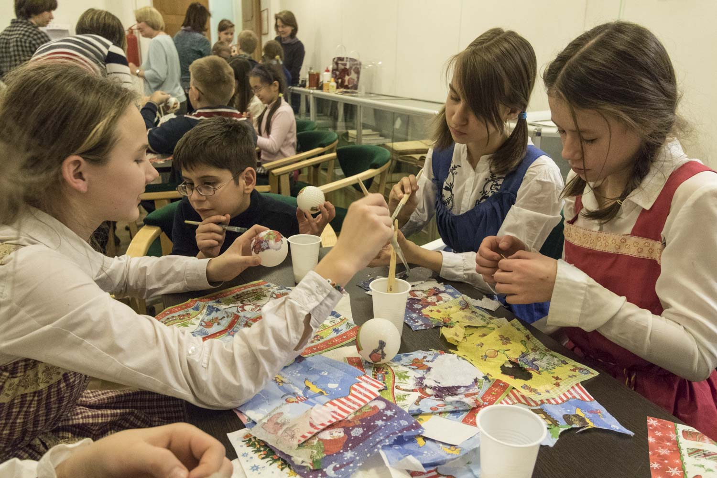
В рамках инклюзивного образования школы творческая мастерская
«Новый год и Рождество» в Городской библиотеке для слепых

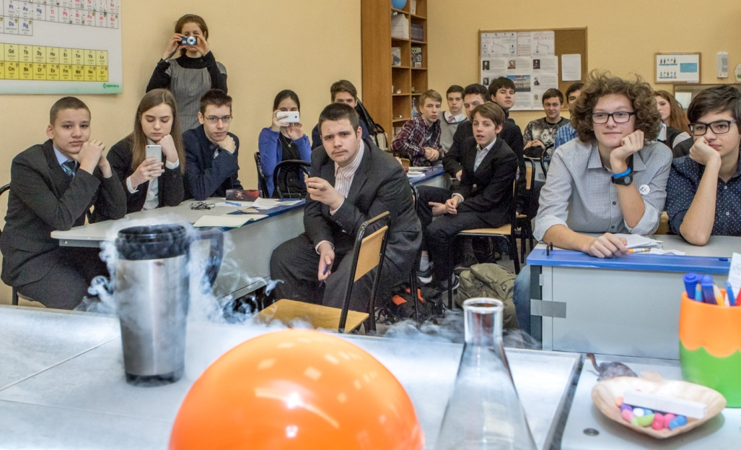
Третья по счету интеллектуальная игра «КВИЗХ» — Клуб веселых и
знающих химиков прошла в школе.
Семь команд из разных районов Петербурга боролись за право быть
лучшими в знании истории науки, умении проводить эксперимент,
химической сообразительности.

Антикоррупционное воспитание
1. Информирование о реализации программы противодействия коррупции в учреждении. Организация встреч с представителями исполнительной власти, органов прокуратуры, правопорядка для педагогов, родителей и обучающихся ОО;
2. Организация международных встреч, обмен мнениями об общественных отношениях государственного устройства РФ и Норвегии;
3. тематика 1 – 4 классы «Что такое деньги»;
4. Тематика – 5 -6 классы: «Как правильно рассчитываться за приобретенный товар в магазинах Санкт-Петербурга?»;
5. Тематика – 7 -9 классы: «Нужны ли карманные деньги подростку?»;
6. Тематика – 9 - 11 классы: «Профилактика экстремизма и терроризма в школах. Денежные отношения в школьной среде»;
7. Тематика – 10- 11классы: «Ответственность за совершение противоправных действий несовершеннолетними подростками»;
8. Оформление информационных стендов в ОУ;
9. Обучение руководителя, плановое обучение администрации .

Профилактика ДТТ

1. Проведение классных часов и тематических уроков в рамках недель безопасности в течение года
2. Городской конкурс «Безопасность на дорогах», 30.09.2016
3. Создание добровольного объединения школьников «Отряд юных инспекторов движения», 5 класс, 10 учащихся
4. Акция «День памяти жертв ДТП», 18.11.2016
5. Участие в районном конкурсе «Зеленый огонек», 07.04.2017
6. Радиолинейки «Единый день дорожной безопасности», в течение года
7. Круглые столы «Пути повышения безопасности дорожного движения», февраль, 2017
8. Участие в районной олимпиаде по ПДД

Анализ учебно-воспитательной работы
2016-2017 учебный год

Оценка организации учебного процесса. Какие изменения произошли в организации учебного процесса. Комплектование контингента. Позитивная динамика в выполнении плана комплектования, соответствие проектной мощности. Средняя наполняемость классов. Сохранность контингента (положительная динамика).
Педагогический коллектив школы осуществляет образовательный процесс, опираясь на следующие принципы и традиции:
- открытость образовательного процесса;
- уважение к личности ученика и педагога;
- создание условий для развития каждого ребенка с учетом его индивидуальных образовательных возможностей и познавательных потребностей;
- реализация преемственности образовательного процесса на всех уровнях обучения; изучение, распространение и обобщение передового педагогического опыта;
- ориентация на использование передовых педагогических технологий в сочетании с эффективными традиционными методами обучения;
- развитие адаптивной воспитательно-образовательной среды, способствующей сохранению здоровья, развитию и успешной социализации детей;
- активное включение учащихся в образовательный процесс.
Школа осуществляет образовательный процесс в соответствии с общеобразовательными программами трех уровней общего образования. Организация образовательного процесса регламентируется годовым календарным учебным графиком и расписанием занятий.
В 2016-2017 учебном году ФГОС реализовывалась в 1-4 классах начальной школы и 5- 6 классах основной школы.
В 2016-2017 учебном году успешно продолжал работу ресурсный класс «РАССВЕТ» для детей с расстройствами аутистического спектра (РАС) в рамках модели инклюзивного образования. Педагоги класса «РАСсвет» повышали свой профессиональный уровень и делились опытом на семинарах, мастер-классах, конференциях, принимали участие в конкурсах. С учениками был пройден учебный материал в соответствии с адаптированными программами. В течение года под руководством специалистов из ЦППА велась работа над нежелательным поведением детей, благодаря чему количество эпизодов и интенсивность нежелательного поведения значительно снизились. Обучающиеся также показали хорошую динамику в развитии социальных отношений, стали проявлять интерес к одноклассникам, посещать значительное количество уроков в общеобразовательных классах и участвовать в общих мероприятиях. В течение года был реализован проект «Масленица», в результате которого дети получили участие в конкурсе на фестивале «Парус мечты», где получили призы и грамоты. Все обучающиеся с РАС были переведены в следующий класс.
В этом году во Всероссийских проверочных работах принимали участие обучающиеся 2,4, 5-х,10-х и 11 классов по предметам: русскому языку, математике, окружающему миру, истории, биологии, географии и химии.
В течение учебного года проходила диагностика обученности через участие в региональных диагностических работах по различным предметам. Наша школа приняла активное участие в этих мониторингах.
Характеристика контингента учащихся
Основу для формирования контингента учащихся составляют дети, проживающие в микрорайоне. Часть контингента это – дети из других районов нашего города, а также прибывающие из разных регионов России, СНГ, других государств.
В 2016-2017 учебном году были открыты 16 классов: 4 класса начальной школы, 9 классов – основной школы, 3 класса – средней школы, с общей средней наполняемостью за год 358 учащихся.
В результате анализа сохранения контингента по наполняемости в классах можно сказать, что 2016-2017 учебный год является стабильным, с тенденцией к увеличению. За отчетный период 26 выбывших и 29 прибывших обучающихся.
Динамика сохранения контингента за отчетный год по средней наполняемости в классах увеличилась и составляет 22,4.
Сохранность контингента один из показателей успешности школы. Для сохранения контингента педагогический коллектив способствовал созданию условий для развития каждого ребенка с учетом его индивидуальных образовательных возможностей и познавательных потребностей, оперативно информировал родителей (законных представителей) об организации образовательного процесса через проведение Дней открытых дверей, родительских собраний и размещение необходимой информации на сайте школы, содействовал развитию системы предпрофильной и профильной подготовки обучающихся.
Для сохранения данной динамики необходимо продолжать работу в этом направлении.
А также способствовать решению следующих задач:
- в рамках открытости образовательного пространства активизировать работу в системе АИС «Параграф» для ведения приложения «Электронный дневник» на портале» Петербургское образование»;
- проводить разъяснительную работу с родителями (законными представителями) о пользе электронного дневника, с помощью которого возможно контролировать своего ребенка, чтобы своевременно принять меры для исправления или корректировки ситуации с целью положительного результата.
В 2016-2017 учебном году количество активных пользователей приложения «Электронный дневник» составляло – 79 родителей, зарегистрированных – 88.

Таблицы к разделу «Оценка организации учебного процесса»
Средняя наполняемость по уровням обучения в 2016-2017 учебном году
Уровень обучения | На начало 2016-2017 учебного года |  | На конец 2016-2017 учебного года
 | Количество обучающихся | Средняя наполняемость | Количество обучающихся | Средняя наполняемость
Начальная школа | 91 | 22,8 | 96 | 24↑
Основная школа | 208 | 23,1 | 208 | 23,1
Средняя школа | 57 | 19 | 55 | 18,3↓
 | 356 | 22,3 | 359 | 22,4↑

Движение 2016-2017 учебный год
 | Количество учащихся на начало года | Количество учащихся на конец года | Выбыло | Прибыло
Начальная школа | 91 | 96 | 0 | 5
Основная школа | 208 | 208 | 20 | 20
Средняя школа | 57 | 55 | 6 | 4
Всего | 356 | 359 | 26 | 29

Динамика сохранения контингента по наполняемости в классах за три года
Год | Количество  классов-комплектов | Количество обучающихся на 01.09 | Средняя наполняемость | Количество обучающихся  на 25.05 | Средняя наполняемость
2014-2015 | 16 | 367 | 22,9 | 348 | 21,8
2015-2016 | 15 | 350 | 23,3 | 327 | 21,8
2016-2017 | 16 | 356 | 22,3 | 359 | 22,4↑

Оценка качества кадрового обеспечения, особенности кадровой политики
Основным принципом кадровой политики является обеспечение условий профессионального интеллектуального, эмоционального развития педагогических работников ОУ, реализация их творческого потенциала. Важным в ведении кадровой политики является формирование корпоративной культуры, взаимная поддержка, сохранение и преумножение традиций школы.

Кадровый состав ОУ укомплектован полностью и стабилен.
Администрация школы: 6
Всего педагогических работников: 46
Образование педагогов:
специалисты с высшим образованием – 44; средним специальным-2;
кандидаты наук – 4, молодые специалисты – 6.

Педагогический стаж:
До 5 лет – 14
Свыше 30 лет – 7
Возраст
До 30 лет -10
Свыше 55 лет - 13

Квалификационная категория:
Высшая – 17 (37% от общей численности)
Первая – 16 (35%↑)
Награды.
Педагоги школы отмечены различными отраслевыми наградами:
“Отличник народного просвещения” – 2: Алексеева Н.Г., Шаруева Г.П.
“Почетный работник общего образования” – 1: Прокофьева Н.А.
Грамота Министерства образования – 7: Кузовенкова Л.С., Мехова Т.А., Прокофьева Н.А., Сиренко И.В., Смирнов А.А., Филиппова Л.В., Андреева С.О. (награда 2016-2017 учебного года)
Победитель конкурса ПНП “Образование” – 1: Смирнов А.А.

Повышение квалификации педагогических работников
Необходимость работы по повышению педагогической квалификации обусловлена постоянными изменениями в содержании образования, в целях обучения и воспитания, в составе учебных предметов, в требованиях к современному уроку и внеурочной работе, в методиках преподавания, в технологиях учебно-воспитательного процесса, в общих принципах обучения и воспитания и т. д.
Дополнительное профессиональное образование педагогических работников осуществляется по следующим направлениям:
повышение квалификации;
профессиональная переподготовка.
Целью повышения квалификации является обновление теоретических и практических знаний специалистов в связи с повышением требований к уровню квалификации и необходимостью освоения современных методов решения профессиональных задач. На начало каждого учебного года формируется план повышения квалификации педагогических работников, а по итогам учебного года проводится анализ. Анализ повышения квалификации показывает, что 20 (39%) педагогических работников в этом году повысили свою профессиональную компетентность через курсовую подготовку на базе различных площадок, с использованием очных, заочных и дистанционных форм обучения.
Одним из важнейших средств оценки и развития профессионализма педагогических работников является аттестация. Аттестация педагогических кадров – это комплексное оценивание уровня квалификации, педагогического профессионализма и продуктивности деятельности работников. Аттестация педагогических кадров как организационно- правовая форма оценки профессионального труда рассматривается как самостоятельное явление, процесс, имеющий свои цели, задачи, принципы, порядок, инструментарий, особенности. Аттестация педагогов – важный шаг на пути повышения их профессиональной компетентности. Прохождение процедуры аттестации позволяет педагогу увидеть свои сильные стороны и недостатки, определить перспективы деятельности на последующий межаттестационный период. Семь педагогических работников прошли аттестацию повысили или подтвердили категорию.

Первая категория |  | Высшая категория
ФИО педагога | предмет | ФИО педагога | предмет
Левина Е.Г. | Математика | Прокофьева Н.А. | Русский язык и литература
Аванесова Д.А. | Тьютор | Таначева И.П. | Начальные классы
Евсюков А.И. | Химия
Завальная Н.А. | История и обществознание
Арбузова И.П. | Французский язык

Педагоги школы принимали участие в различных педагогических конкурса:
Левина Е.Г (математика) и Лоскутова А.В. принимали участие в районном конкурсе педагогических достижений. Лоскутова А.В. – стала лауреатом этого конкурса в номинации «Специалист по сопровождению учащихся», а Левина Е.Г. – участником в номинации «Педагогические надежды». Масло И.И. принимала участие в конкурсе ПНП «Образование». Прусова А.П. – стала дипломантом городского конкурса «Учитель здоровья» в номинации «Воспитатель».
В течение учебного года учителя делились своим профессиональным опытом через проведение открытых уроков и вступления на семинарах различного уровня. Велась активная работа с молодыми педагогами – посещение практических семинаров и открытых уроков, вовлечение в методическую и опытно-экспериментальную работу школы, наставничество, результат – полноценные члены нашего педагогического коллектива. У наших молодых коллег есть уже и победители олимпиад и конференций различного уровня, успехи в работе по инклюзивному образованию. Анализируя работу с молодыми педагогами, можно сделать вывод, что вся методическая деятельность способствует успешной социально-педагогической и личной адаптации начинающего свой трудовой путь учителя, помогает преодолеть возникающие трудности, повысить уровень своей подготовки, убедиться в правильном выборе профессии, почувствовать себя состоявшимся учителем.
Таблицы к разделу «Оценка качества кадрового обеспечения, особенности кадровой политики»
Обучение на курсах педагогов ГБОУ СОШ №232 в 2016-2017 учебном году
№ п/п | ФИО учителя | Место обучения, название курса, количество часов, дата окончания
1 | Алипцева Н.В. | ГБОУ ДППО ЦПКС Адмиралтейского района Санкт-Петербурга «Информационно-методический центр»  Методика преподавания математики в контексте ФГОС, 36 часов, 28.02.2017
2 | Андреева С.О. | ФБНУ "Институт управления образованием Российской академии образования"  Вопросы реализации законодательства Российской Федерации об образовании, учитывающие особенности получения образования детьми с ОВЗ, 72 часа, 19.05.2017
3 | Анохина К.А. | ГБОУ ДПО (ПК) Санкт-Петербургская академия постдипломного педагогического образования  Тьюторское сопровождение детей с ограниченными возможностями здоровья в школе, 108 часов, 30.05.2017
4 | Арбузова И.П. | ГБОУ ДППО ЦПКС Адмиралтейского района Санкт-Петербурга «Информационно-методический центр»  Урок в условиях реализации ФГОС основного общего образования, 72 часа, 29.12.2016
5 | Васильева М.Ю. | ГБОУ ДППО ЦПКС Адмиралтейского района Санкт-Петербурга «Информационно-методический центр»  Методика преподавания геометрии в основной и средней школе, 36 часов, 27.01.2016
6 | Дунаева Э.Х. | Университет Southamplon  Понимание языка: изучение и преподавание, 60 часов,01.12.2016
7 | Евсюков А.И | ЦППО ООО Международные образовательные проекты  Педагогическая деятельность в общем образовании, 288 часов,  31.12.2016
ГБОУ ДПО (ПК) Санкт-Петербургская академия постдипломного педагогического образования
Теория и методика обучения в контексте ФГОС (химия), 144 часа,
31.05.2017
8 | Завальная Н.А. | ГБОУ ДППО ЦПКС Адмиралтейского района Санкт-Петербурга «Информационно-методический центр»  Актуальные вопросы отечественной истории XX века в контексте введения ФГОС и ИКС, 36 часов, 26.01.2017
9 | Кожокарь М.Ю. | ООО "Центр онлайн-обучения Нетология групп  Проектная и исследовательская деятельность как способ формирования метапредметных результатов обучения в условиях реализации ФГОС, 72 часов,16.09.2016
10 | Левина Е.Г. | ЦППО ООО Международные образовательные проекты  Педагогическая деятельность в общем образовании, 288 часа,  31.12.2016
ГБОУ ДППО ЦПКС Адмиралтейского района Санкт-Петербурга «Информационно-методический центр»
Методика обучению математики в рамках ФГОС, 36 часов, 28.02.2017
11 | Лоскутова А.В. | ГБОУ ДПО(ПК) Санкт-Петербургская академия постдипломного педагогического образования  Организация инклюзивного образования в школе в условиях реализации ФГОС, 108 часов, 22.12.2016
12 | Мехова Т.А. | ГБОУ ДПО(ПК) Санкт-Петербургская академия постдипломного педагогического образования  Информационные технологии в преподавании русского языка и литературы в контексте ФГОС, 108 часов, 01.06.2017
13 | Михайлова В.Ю. | ГБОУ ДПО(ПК) Санкт-Петербургская академия постдипломного педагогического образования  Методика преподавания математики в основной школе контексте ФГОС, 108 часов, 17.05.2017
14 | Поляков В.И. | Санкт-Петербургское ГБОУ "Учебно-Курсовой Комбинат Управления социального питания"  Актуальные вопросы организации социального питания, 72 часов, 07.06.2017
15 | Прокофьева Н.А. | ФГАОУ ВПО «Санкт-Петербургский национальный исследовательский университет информационных технологий, механики и оптики»  Работа в текстовом редакторе Microsoft Office Word (углубленный уровень), 36 часов, 13.10.2016
16 | Рыжова И.В. | ФГБОУ «Российский государственный педагогический университет им. А. И. Герцена»  Управление образовательной организацией в условиях реализации ФГОС, 72 часа, 31.01.2017
17 | Сиренко И.В. | ГБОУ ДПО(ПК) Санкт-Петербургская академия постдипломного педагогического образования  Новое качество урока в соответствии с ФГОС, 72 часа,09.11.2016
ГБОУ ДППО ЦПКС Невского района Санкт-Петербурга «Информационно-методический центр»
Основы мировых религиозных культур в курсе ОРКСЭ: пути реализации в ФГОС, 108 часов, 16.06.2017
18 | Таначева И.П. | ГБОУ ДППО ЦПКС Адмиралтейского района Санкт-Петербурга «Информационно-методический центр»  Современные подходы к развитию связной речи на уроках русского языка, 36 часа,19.12.2016
ГБОУ ДППО ЦПКС Адмиралтейского района Санкт-Петербурга «Информационно-методический центр»
Особенности преподавания русского языка как родного/неродного на основе компетентностного подхода, 36 часа,24.09.2016
19 | Филиппова Л.В. | ГБОУ ДППО ЦПКС Адмиралтейского района Санкт-Петербурга «Информационно-методический центр»  Современные образовательные технологии: теория и практика в контексте ФГОС основного общего образования, 36 часа,  22.12.2016
20 | Щукин | ГБОУ ДПО(ПК) Санкт-Петербургская академия постдипломного педагогического образования  Методика обучению сочинению для реализации ФГОС,72 часа,  11.04.2017

Сравнительный анализ обучения педколлектива на курсах повышения квалификации за три года:
Год | Всего педагогических работников  и администрация школы | Закончили курсы (чел.) | Закончили курсы (%) | Из них
 |  |  |  | ФГОС | % | ИКТ | % | ПП
2014 -2015 | 48 | 25 | 52 | 18 | 37,5 | 1 | 2 | -
2015-2016 | 47 | 16 | 34 | 10 | 21,3 | 4 | 8,5 | -
2016-2017 | 51 | 20 | 39↑ | 14↑ | 27,5 | 1 | 0,2 | 2 | 0,4

Оценка качества учебно-методического обеспечения. Особенности.
Оценка качества библиотечно-информационного обеспечения
ГБОУ СОШ № 232 Адмиралтейского района Санкт-Петербурга для использования при реализации образовательных программ выбирает: учебники из числа входящих в федеральный перечень учебников; учебные пособия, выпущенные организациями, входящими в перечень организаций, осуществляющих выпуск учебных пособий, которые допускаются к использованию при реализации имеющих государственную аккредитацию образовательных программ начального общего, основного общего, среднего общего образования. Норма обеспеченности образовательной деятельности учебными изданиями определяется исходя из расчета: не менее одного учебника в печатной и (или) электронной форме, достаточного для освоения программы учебного предмета на каждого обучающегося по каждому учебному предмету, входящему в обязательную часть учебного плана основных общеобразовательных программ; не менее одного учебника в печатной и (или) электронной форме или учебного пособия, достаточного для освоения программы учебного предмета на каждого обучающегося по каждому учебному предмету, входящему в часть, формируемую участниками образовательных отношений, учебного плана основных общеобразовательных программ.
В 2016-2017 учебном году количество экземпляров учебной и учебно-методической литературы из общего количества единиц хранения библиотечного фонда, состоящих на учете, в расчете на одного учащегося составило 14 единиц.
В 2016-2017 учебном году 100% обучающихся были обеспечены учебной литературой.

Оценка образовательной деятельности организации.
Оценка содержания и качества подготовки обучающихся

Основными целями ГБОУ СОШ № 232 Адмиралтейского района Санкт-Петербурга являются формирование общей культуры личности обучающихся на основе усвоения обязательного минимума содержания общеобразовательных программ, их адаптация к жизни в обществе, создание основы для осознанного выбора и последующего освоения профессиональных образовательных программ, воспитание гражданственности, трудолюбия, уважения к правам и свободам человека, любви к окружающей природе, Родине, семье, формирование здорового образа жизни.
Учебный план 2016-2017 учебного года сформирован в соответствии с нормативными документами, с учетом образовательной программы, обеспечивающей достижение обучающимися результатов освоения основных общеобразовательных программ, установленных федеральными государственными образовательными стандартами.
Специфика учебного плана определяется целями и задачами реализуемых образовательных программ. ГБОУ СОШ № 232 реализует следующие общеобразовательные программы:
основная образовательная программа начального общего образования (1-4 классы);
основная образовательная программа основного общего образования (5-6 классы);
общеобразовательная программа основного общего образования (7-9 классы);
общеобразовательная программа среднего общего образования (10-11 классы).

Оценка качества подготовки обучающихся
На конец учебного года школьный контингент составил 359 обучающихся.
Из них переведены в следующий класс и окончили школу 359 обучающихся, никто из обучающихся не оставлен на повторное обучение.
На «отлично» закончили учебный год - 28 обучающихся; на «4» и «5» - 128 обучающихся. 2 выпускника нашей школы – Белова Дарья и Якимова Тамара награждены медалью «За отличные успехи в учении» и Почетным знаком «За особые успехи в обучении. Похвальным листом «За отличные успехи в учении» - 10 обучающихся.
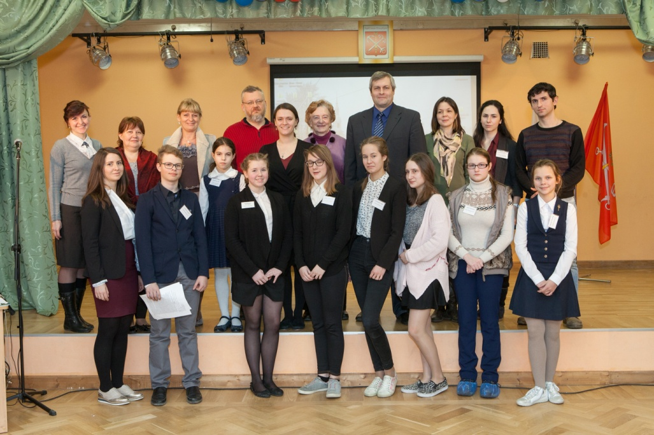
Работа секции «История образовательных учреждений Адмиралтейского района»
в рамках IX районной научно-практической конференции старшеклассников «Лабиринты науки»

Сравнение результатов за три предыдущих учебных года (без учета 1 класса (количество обучающихся – 28), где обучение ведется без отметок):
 | 2014-2015 | 2015-2016 | 2016-2017
Количество учащихся | 330 | 303 | 331
Количество отличников | 19  6,0% | 25  8,0% | 28  8,0%
Количество хорошистов | 109  33% | 101  33% | 128  39%
Переведены условно | 0 | 0 | 0
Оставлены на повторный курс | 1  0,31% | 2  0,6% | 0
В 2016-2017 учебном году количество обучающихся на «отлично» стабильно по сравнению с предыдущем учебным годом, а вот количество обучающихся на «4 и 5» выросло на 6%.
Результаты обучения по итогам 2016 – 2017 учебного года (без учета государственной итоговой аттестации)
По ступеням обучения (без учета 1 класса (количество обучающихся – 28), где обучение ведется без отметок) результаты выглядят так:
Уровень | Кол-во уч-ся | Кол-во отлични  ков | Кол-во хороши  стов | Переведены условно | Оставлены на повторн. курс | %  успевае-  мости | %  качества
Начальное образование | 68 | 10 | 31 | 0 | 0 | 100% | 60%
Основное образование | 208 | 14 | 84 | 0 | 0 | 100% | 47↑%
Среднее образование | 55 | 4 | 13 | 0 | 0 | 100% | 31↓%
ИТОГО: | 331 | 28 | 128 | 0 | 0 | 100% | 47%
Во всех классах учащиеся на промежуточной аттестации показали стабильные результаты успеваемости и качества знаний. В большинстве случаев результаты, полученные на промежуточной аттестации, соответствуют годовым отметкам учащихся. По итогам года в начальной школе 60% обучающихся занимаются без троек – это стабильный результат, в основной – 47%, в средней – 31%. По сравнению с 2015-2016 учебным годом показатель качества образования в основной школе вырос на 12%. Задача, поставленная перед педагогическим коллективом успешно выполнена. Снижение результата качества образования на 15% в средней школе обусловлен следующими причинами:
- низкая мотивации в изучении предметов невыбираемых для сдачи в 11 классе (значимость предмета для обучающихся);
- снижение контроля со стороны родителей (законных представителей) успеваемости и процесса обучения в целом.
Если рассматривать результаты по среднему баллу в классе: высокие результаты в начальных классах – 4,48 – 4,46, низкие результаты в 8б и 10а классах: 3,76 и 3,94 соответственно. Низкие результаты качества обучения по классам: высокий результат – 3а и 6а классы – 71%, низкий результат – 7б и 10а классы - 19%. В целом результаты достаточно хорошие. За три года процент обучающихся, которые успевают на «4» и «5» стабильно растет, в 2016-2017 учебном году он вырос еще на 5,4% (показатель 2015-2016 учебного года- 41,6%)
Сравнивая данные за три года по качеству и успеваемости 2016-2017 учебный год можно сделать следующие выводы:
- показатель качества образования значительно вырос за последние три года;
- показатель успеваемости в этом году составляет 100% на всех уровнях образования.

Представленные данные показывают, что применение современных технологий обучения, помощь социального педагога в работе классного руководителя с обучающимися и их родителями, а также тесный рабочий контакт учителей-предметников с классными руководителями, позволили добиться стабильных результатов учащимися с различным уровнем способностей.
Администрации и учителям школы необходимо проанализировать причины изменения показателей в 10-11 классах и продолжать работу над улучшением качества образования.
В дальнейшем необходимо обратить внимание на:
- контроль не только за результатом, но и за процессом учебной работы школьника, использование содержательной критериальной оценки;
- включение учащихся в оценочную деятельность, обучение их умению оценивать свою работу, развитие самоконтроля;
- создание условий для развития учебной мотивации в познавательной деятельности учащихся (продолжить работу над популяризацией предметов в рамках предметных недель).
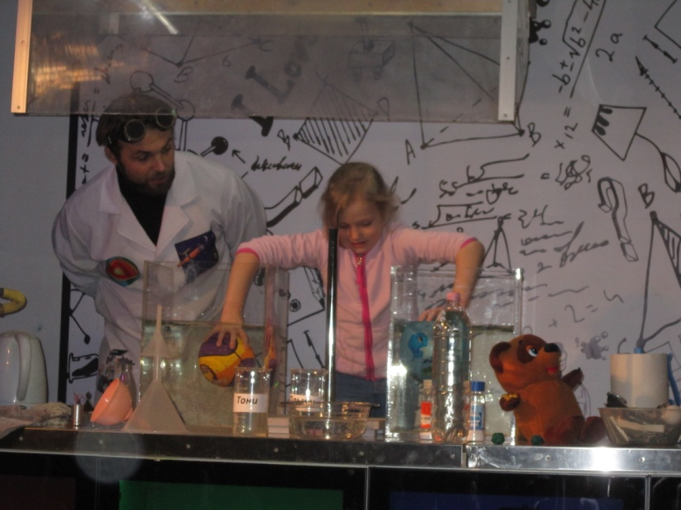
В рамках интерактивной научно-познавательной программы «Эврика! Архимед». Наблюдение за процессом природных явлений, познание окружающего мира.

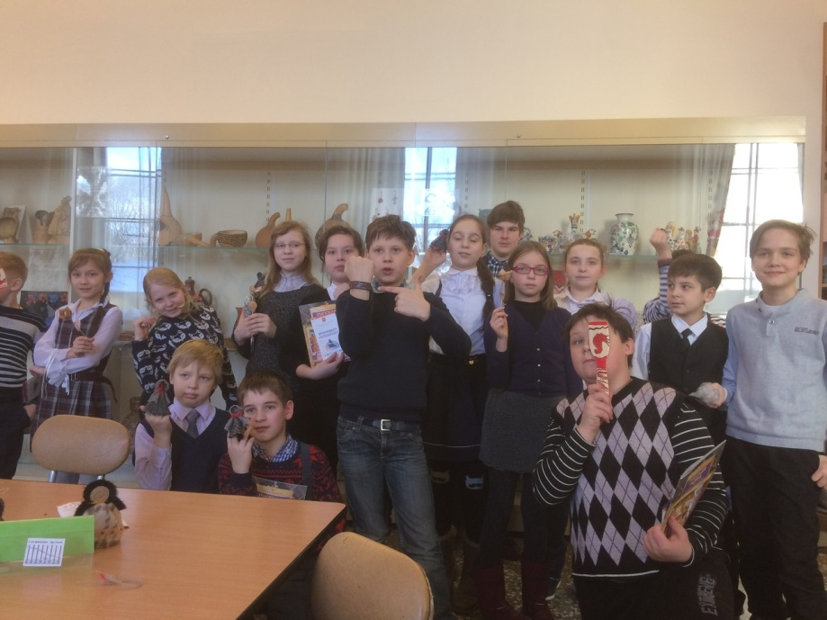
Интерактивные занятия всей школой в Этнографическом музее:
Праздник Масленица: народное творчество и традиции.
Таблицы к разделу «Оценка качества подготовки обучающихся (промежуточная аттестация)»
Результаты промежуточной аттестации по классам:
Класс | Всего  обучающихся | Успевают | Из них |  | Не успе-вают | Средний  балл по классу | %  успевае-  мости | %  качества
 |  |  | На «5» | На «4,5»
1 | 28 | 28 |  |  | 0 |  | 100
2 | 23 | 23 | 4 | 10 | 0 | 4,48 | 100 | 61
3 | 24 | 24 | 4 | 13 | 0 | 4,47 | 100 | 71
4 | 21 | 21 | 2 | 8 | 0 | 4,46 | 100 | 48
5а | 22 | 22 | 0 | 13 | 0 | 4,41 | 100 | 59
5б | 22 | 22 | 4 | 8 | 0 | 4,15 | 100 | 55
6а | 21 | 21 | 1 | 14 | 0 | 4,43 | 100 | 71
6б | 22 | 22 | 1 | 5 | 0 | 4,14 | 100 | 27
7а | 29 | 29 | 4 | 12 | 0 | 4,43 | 100 | 55
7б | 26 | 26 | 0 | 5 | 0 | 3,95 | 100 | 19
8а | 27 | 27 | 4 | 12 | 0 | 4,44 | 100 | 59
8б | 16 | 16 | 0 | 4 | 0 | 3,76 | 100 | 25
9а | 23 | 23 | 0 | 11 | 0 | 4,22 | 100 | 48
10а | 21 | 21 | 1 | 3 | 0 | 3,94 | 100 | 19
10б | 19 | 19 | 1 | 5 | 0 | 4,22 | 100 | 32
11а | 15 | 15 | 2 | 5 | 0 | 4,36 | 100 | 47
 | 359 | 359 | 28 | 128 | 0 |  | 100 | 47,1%

Динамика изменений количества обучающихся на «4» и «5»
за последние три года (без учета 1 класса, где ведется безотметочное обучение)

Учебный год | Всего обучающихся (без учета классов, где ведется безотметочное обучение) | Успевают на «4-5» | % к общему числу обучающихся
2014-2015 | 330 | 128 | 38,8%
2015-2016 | 303 | 126 | 41,6%
2015-2016 | 331 | 156 | 47,1%

Положительная динамика результатов итоговой аттестации.
Результаты государственной итоговой аттестации за курс основного общего образования
Из 23 обучающихся 9А класса к итоговой аттестации были допущены 23. По результатам итоговой аттестации:
Число обучающихся, сдавших экзамены – 23.
Все 23 обучающихся получили аттестаты об основном общем образовании.
В течение ГИА (ОГЭ) 2017 участником необходимо было сдать два обязательных экзамена и два по выбору – итого 4 экзамена. Обучающимися было получено 40 пятерок, 42 четверки, 10 троек. Средняя отметка за все четыре экзамена 4,3 – это качественный результат обучения.
По результатам ГИА (ОГЭ) 2017 100% выпускников овладели знаниями и умениями, предусмотренными образовательным стандартом по русскому языку и математике и выбранным предметам.
Средняя отметка по русскому языку – 4,6, средний первичный балл – 33,6, выше результата 2016 на 0,8 балла, процент выполнения экзаменационного задания по предмету - 86,2% . Средняя отметка по математике – 4,3, средний первичный балл – 20.0, выше результата 2016 на 3,4 балла, процент выполнения экзаменационного задания по предмету - 62,5% . Высокие результаты по части «Геометрия»: средний первичный балл – 7,2 в сравнении с ГИА2016 – 4,7, рост составляет- 2,5 балла. Сравнивая результаты экзаменов по основным предметам за три года можно сказать, что уровень подготовки выпускников основной школы удовлетворительный, средняя отметка имеет тенденцию к росту.
Выпускниками основной школы для сдачи двух дополнительных экзаменов было выбрано 6 предметов. Максимальное количество обучающихся выбрали следующие предметы английский язык (в 10-11 классах – филологический профиль), химию и информатику и ИКТ. Результаты по английскому языку: средняя отметка 4,0 (74% качества) и по информатике и ИКТ – 4,0 (83% качества). Самый высокий результат по химии - 4,8 (100% качества (учитель: Евсюков А.И.)). В целом с ГИА (ОГЭ) обучающие 9А класса успешно справились благодаря продуманной системе подготовки и квалифицированным педагогам.

Таблицы к разделу «Оценка качества подготовки обучающихся (Итоговая аттестация ОГЭ)»

Результаты ГИА (ОГЭ) основные экзамены 2016-2017
Предмет | Кол-во сдавав-  ших предмет | Получили отметки |  |  |  |  |  |  |  |  | Средний первичный балл
 |  | Средняя отметка | «5» | % | «4» | % | «3» | % | «2» | %
Математика | 23 | 4,3 | 10 | 43 | 11 | 48 | 2 | 9 | 0 | 0 | 20,0
Алгебра | 23 | 3,5 | 4 | 17 | 13 | 57 | 6 | 26 | 0 | 0 | 12,8
Геометрия | 23 | 4,4 | 12 | 52 | 9 | 39 | 2 | 9 | 0 |  | 7,2
Русский язык | 23 | 4,6 | 14 | 61 | 8 | 35 | 1 | 4 | 0 | 0 | 33,6
Сочинение | 23 | - |  |  |  |  |  |  |  |  | 6,8
 | 46 |  | 24 | 52 | 19 | 41 | 3 | 7 | 0 | 0

Предмет (составляющие КИМ) | Средний первичный балл по школе | Максимальный первичный балл | % выполнения
Математика | 20,0 | 32 | 62,5
Русский язык | 33,6 | 39 | 86,2
Сочинение | 6,8 | 9 | 75,5

Динамика результатов ГИА (ОГЭ) по основным предметам
Предмет | Кол-во сдававших предмет |  | Средняя отметка |  | Средний первичный балл |  | Динамика
 | 2016 | 2017 | 2016 | 2017 | 2016 | 2017
Математика | 43 | 23 | 3,8 | 4,3 | 16,6 | 20,0 | 3,4↑
Алгебра |  |  | 3,8 | 3,5 | 11,7 | 12,8 | 1,1↑
Геометрия |  |  | 3,6 | 4,4 | 4,7 | 7,2 | 2,5↑
Русский язык |  |  | 4,4 | 4,6 | 32,8 | 33,6 | 0,8↑
Сравнительная таблица результатов по основным предметам ГИА (ОГЭ)
Год | Количество  сдавав-  ших предмет | Предмет | Средняя отметка | Средний балл
2013-2014 | 33 | Математика | 3,5 | 15,1
 |  | Русский язык | 4,1 | 32,5
2014-2015 | 33 | Математика | 3,6 | 17,5
 |  | Русский язык | 4,2 | 32,2
2015-2016 | 43 | Математика | 3,8 | 16,6
 |  | Русский язык | 4,4 | 32,8
201-2017 | 23 | Математика | 4,3↑ | 20,0↑
 |  | Русский язык | 4,6↑ | 33,6↑

Результаты ГИА (ОГЭ) экзамены по выбору 2016-2017
Предмет | Кол-во сдавав-  ших предмет | Получили отметки |  |  |  |  |  |  |  |  | Средний  первичный балл
 |  | Средняя отметка | «5» | % | «4» | % | «3» | % | «2» | %
английский язык | 23 | 4,0 | 5 | 22 | 12 | 52 | 6 | 26 | 0 | 0 | 50,8
химия | 11 | 4,8 | 9 | 82 | 2 | 18 | 0 | 0 | 0 | 0 | 29,8
информатика и ИКТ | 6 | 4,0 | 1 | 17 | 4 | 66 | 1 | 17 | 0 | 0 | 13,8
литература | 3 | 4,3 | 1 | 33 | 2 | 67 | 0 | 0 | 0 | 0 | 17,0
обществознание | 2 | 4,0 | 0 | 0 | 2 | 100 | 0 | 0 | 0 | 0 | 28,5
биология | 1 | 4,0 | 0 | 0 | 1 | 100 | 0 | 0 | 0 | 0 | 30,0
Всего | 46 | 4,2 | 16 | 35 | 23 | 50 | 7 | 15 | 0 | 0

Динамика результатов ГИА (ОГЭ) предметам по выбору
Предмет | Кол-во сдававших предмет |  | Средняя отметка |  | Средний первичный балл |  | Динамика
 | 2016 | 2017 | 2016 | 2017 | 2016 | 2017
английский язык | 28 | 23 | 4,2 | 4,0 | 55,1 | 50,8 | 4,3↓
химия | 8 | 11 | 4,3 | 4,8 | 24,6 | 29,8 | 5,2↑
информатика и ИКТ | 3 | 6 | 4,3 | 4,0 | 16,0 | 13,8 | 2,2↓
литература | 4 | 3 | 5,0 | 4,3 | 22,0 | 17,0 | 5,0↓
обществознание | 25 | 2 | 3,8 | 4,0 | 26,4 | 28,5 | 2,1↑
биология | 13 | 1 | 3,2 | 4,0 | 22,5 | 30,0 | 7,5↑
география | 5 | 0 | 3,4 | 0 | 18,2 | 0 | 0
 | 86 | 46 | 3,7 | 4,2↑

Результаты государственной итоговой аттестации за курс среднего общего образования

Из 15 обучающихся 11 класса к итоговой аттестации были допущены все 15;
По результатам итоговой аттестации:
Число учащихся, сдавших экзамены – 15;
Выбрано 10 предметов для сдачи ЕГЭ по выбору обучающихся.
По основным предметам результаты Государственной аттестации высокие: средний балл по русскому языку 78,4 (↓8,1), по математике средняя отметка 4,6 (↓0,1). Базовую математику сдавали все выпускники.
Средний балл (без математики (база)) – 67,7
По результатам ГИА (ЕГЭ) 2017 100% выпускников овладели знаниями и умениями, предусмотренными образовательным стандартом. 7 выпускников получили свыше 80 баллов на ГИА (ЕГЭ), из них 2 обучающихся не по двум предметам (Белова Дарья – русский и английский языки), Якимова Тамара – русский язык и математика (профильный уровень)). Показатель качества образования - стабильный.
Все 15 обучающихся получили аттестаты о среднем общем образовании, 2 выпускника (Белова Дарья и Якимова Тамара) с отличием.
Сравнительный анализ результатов за 3 года показывает, что в 2016-2017 учебном году средний балл по школе ниже 2015-2016 на 3,6 балла, но выше 2014-2015 на 9,8 балла. По английскому языку, физике и обществознанию отмечается рост по среднему баллу, по остальным незначительное снижение. Низкие результаты по литературе и химии обусловлены сложностью данных экзаменов и обоснованностью выбора предмета. Учителям следует проанализировать результаты ГИА ЕГЭ 2017, внести корректировки в программы подготовки. Следует отметить высокий результат по математике (базовый уровень) – из 15 выпускников, только один получил удовлетворительный результат. Качество подготовки по предмету 93%. Треть выпускников получили свыше 80 баллов по русскому языку, здесь же и самый высокий балл этого года – 98, у Беловой Дарьи. Стабильно растет результат по английскому языку и программа подготовки по предмету и осознанность выбора способствуют данному показателю. В этом году трое из пяти выбравших предмет получили баллы выше 80.

Таблицы к разделу «Оценка качества подготовки обучающихся (Итоговая аттестация ЕГЭ)»
Результаты ГИА (ЕГЭ) 2016-2017
предметы | Количество сдававших | Количество  получивших неудовлетворительный результат | %  получивших  неуд.  результат | Средний балл по предмету | Минимальное количество  баллов
русский язык | 15 | 0 | 0 | 78,4 | 24
математика (база) | 15 | 0 | 0 | 17.1 | 6
математика (профиль) | 10 | 0 | 0 | 52,1 | 27
литература | 7 | 0 | 0 | 58,1 | 32
английский язык | 5 | 0 | 0 | 79,4 | 22
физика | 2 | 0 | 0 | 60 | 36
химия | 3 | 0 | 0 | 61,3 | 36
биология | 2 | 0 | 0 | 73 | 36
обществознание | 2 | 0 | 0 | 71 | 42
история | 2 | 0 | 0 | 77 | 32
география | 2 | 0 | 0 | 69 | 37
10/11 | 65 | 0 | 0 | 67,7

Математика (базовая)
«5» | «4» | «3» | «2» | Средняя отметка | Качество | Успеваемость
10 | 4 | 1 | 0 | 4,6 | 93% | 100%

Количество обучающихся, получившие свыше 80 баллов по ГИА (ЕГЭ) (по предметам)
Предмет | Количество обучающихся
 | сдававших предмет | получивших свыше 80 баллов
русский язык | 15 | 5
математика (профиль) | 10 | 1
английский язык | 5 | 3
всего |  | 9

Выпускники, получившие свыше 80 баллов на ГИА (ЕГЭ)
№ п/п | ФИО | Тестовый балл | Предмет
1 | Белова Дарья | 98 | Русский язык
2 | Вильде Ксения | 91 | Русский язык
3 | Клементьева Мария | 86 | Русский язык
4 | Коломиец София | 91 | Русский язык
5 | Якимова Тамара | 93 | Русский язык
6 | Якимова Тамара | 82 | Математика (профиль)
7 | Авакян Симон | 85 | Английский язык
8 | Белова Дарья | 86 | Английский язык
9 | Казаринова София | 82 | Английский язык

Динамика результатов ГИА (ЕГЭ) по среднему баллу
Предмет | 2014-2015 | 2015-2016 | 2016-2017
русский язык | 69,6 | 86,5 | 78,4↓
математика | 49,2 | 61,2 | 52,1↓
информатика | 38,5 | 77,0 | -
биология | 63,0 | 75,5 | 73↓
литература | 59,2 | 67,8 | 52,1↓
английский | 58,7 | 76,9 | 79,4↑
французский | 37,0 | 84,0 | -
история | 63,0 | 64,7 | 77↑
физика | 56,6 | 59,0 | 60,0↑
химия | 69,0 | 64,3 | 61,3↓
обществознание | 61,8 | 67,0 | 71,0↑
Средний балл общий | 56,9 | 71,3 | 67,7

Сравнительный анализ результатов ГИА (ЕГЭ) за три года
Год | Кол-во  выбран-  ных  предметов | Кол-во сдавав-  ших | Кол-во получив-  ших неудовл.  результат | Количество  получивших  свыше 80 баллов | Количество  получивших  100 баллов
2015 | 11 | 109 | 7  6,4% | 15  10,6% | 0
2016 | 11 | 61 | 0 | 23  37,7% | 1  2%
2017 | 9 | 50 | 0 | 9  18,0% | 0
Оценка востребованности выпускников
Профориентационная работа в течение учебного года проводилась с обучающимися 1-11 классов. В работе были задействованы администрация школы, социальный педагог, учителя-предметники, классные руководители всех классов, их родители, педагоги дополнительного образования, представители профессиональных образовательных учреждений города.
В течение учебного года были проведены экскурсии для обучающихся на предприятия и в учреждения города. Для обучающихся были организованы посещения музеев, выставок, театральных мастерских, кружковые занятия в школе и Домах детского творчества. С каждым обучающимся была проведена работа по организации досуговой деятельности во внеурочное время, оказана помощь в подборе спортивной секции, кружка по интересам с целью развития способностей каждого ребёнка. Для выпускных классов приглашались представители профессиональных образовательных учреждений города с целью информирования об условиях приёма и перечне специальностей, предлагаемых обучающимся.
Выпускники нашей школы для продолжения образования выбирают поступление в высшие учебные заведения. Спектр выбора ВУЗов очень большой - ВШЭ, Политехнический и Технологический университеты, СПбГУ, РГПУ, Первый Санкт-Петербургский государственный медицинский университет имени академика И. П. Павлова и многие другие.
Таблица к разделу «Оценка востребованности выпускников»
Динамика востребованности выпускников за 5 лет
 | 2012 - 2013  учебный  год | 2013 - 2014  учебный  год | 2014 - 2015  учебный  год | 2015 - 2016  учебный  год | 2016 - 2017  учебный  год
Количество выпускников,  закончивших  9 класс | 44 | 33 | 34 | 43 | 23
Количество выпускников,  закончивших  11 класс | 37 | 16 | 35 | 18 | 15
Количество выпускников,  награждённых  медалью/ почетным знаком «За отличные успехи в обучении» | 0 | 3 | 1 | 0 | 2
Количество поступивших  в ВУЗы | 27 | 10 | 22 | 15
% поступивших в ВУЗ | 73 | 62,5 | 63 | 83

Олимпиадное движение (результаты и динамика).
Достижения обучающихся в олимпиадах, иных конкурсных мероприятиях

Предметная олимпиада как форма интеллектуального соревнования позволяет подвести итог работы педагогического коллектива с одаренными обучающимися как в ходе учебных занятий, так и во внеурочной деятельности, является показателем развития у обучающихся творческого отношения к предмету вне рамок образовательной программы, предоставляет возможность проявления склонности к самостоятельному поиску дополнительной информации.
Итоги Всероссийской олимпиады школьников 2016 – 2017 учебного года
В 2016-2017 учебном году школьный этап Всероссийской олимпиады школьников проводился в течение первой учебной четверти, в результате правильной организации получены следующие результаты: 185 обучающихся приняли активное участие в 18 предметных олимпиадах, количество победителей - 128, призеров – 241, многие стали призерами и победителями не по одному предмету.
По итогам муниципального этапа ВсОШ 18 победителей и 39 призеров по 15 предметам (принимали в 18 предметных олимпиадах).

По итогам регионального этапа ВсОШ:
Белова Дарья (11 класс) – победитель по русскому языку (учитель Масленникова О.М.) и французскому языку (учитель Арбузова И.П.). Гусев Игорь (10 класс) – призер регионального этапа по французскому языку.
В 2016-2017 учебном году 295 обучающиеся (82%) с 1 по 11 класс принимали участие в разнообразных предметных олимпиадах: очных, дистанционных и заочных, проводимых на различных уровнях.
Итоги участия в предметных конкурсах
В начале учебного года, второй раз проводился Всероссийский конкурс сочинений. Всего участников конкурса 33 обучающихся разных возрастных категорий. Более 50% участников выбрали тему «Дорога в космос – мечта человечества» из пяти представленных на выбор тем. Максимальный балл за работу – 100. 21% участников набрали свыше 90 баллов. По итогам проведения регионального тура Белова Дарья (11 класс, учитель Масленникова О.М.) уже во второй раз стала победителем.
Традиционно ученики школы принимают участие в различных игровых предметных конкурсах. Такие конкурсы проводятся прямо в школах, не требуют от учителя особых усилий, а задания веселы, занимательны и в большинстве доступны не только "одаренным", но и самым обычным детям (что не мешает их содержательности).
Результаты:
Международный игровой конкурс по английскому языку «British Bulldog» - 135 участников (4-11 классы). 2 место в районе из 122 участников – Белова Дарья (11 класс) – учитель Смирнов А.А.; 3 место в районе из 267 участников – Полтараков Андрей (9 класс) – учитель Смирнов А.А..
Международный игровой конкурс по литературе «Пегас» - 133 участника (4 – 11 классы). 1 место в районе – Федорова Александра (5А класс)- учитель Мехова Т.А., Белова Олеся (7А класс) – учитель Масленникова О.М., Михновская Полина(9 класс) – учитель Щукин М.А., Гуттенхефер Матвей и Слепова Алёна (10Б класс) – учитель Щукин М.А., Белова Дарья и Якимова Тамара (11 класс) – учитель Масленникова О.М., 2 место в районе – Акбашева Злата (4 класс) – учитель Масло И.И., Усачев Георгий (5А класс) – учитель Мехова Т.А., Начинкин Николай (6А класс) – учитель Масленникова О.М., Соколова Ингрид (6Б класс) – учитель Филиппова Л.В., Бантеева Серафима, Голецкая Марина, Коченина Анна (7А класс) – учитель Масленникова О.М.; 3 место в районе – Гаврилова София (5А класс) – учитель Мехова Т.А., Сверлова Алина (10Б класс) - учитель Щукин М.А. Арсланьян Ольга (11 класс) – учитель Масленникова О.М .
Российский конкурс-игра по русскому языку «Русский медвежонок» - 201 участник (3-11 классы) 1 место в районе – Голецкая Марина (7А класс), Богданова Анна (8А класс), Белова Дарья (11 класс) – учитель Масленникова О.М., Михновская Полина (9 класс) – учитель Щукин М.А., 2 место в районе – Третьяк Александра (6А класс) – учитель Масленникова О.М., Веселова Полина и Медведева Екатерина (8А класс) – учитель Масленникова О.М., Попова Василиса (10Б класс) – учитель Щукин М.А., Якимова Тамара (11 класс) – учитель Масленникова О.М., 3 место в районе – Богданова Елизавета (7А класс) – учитель Масленникова О.М., Ялбачев Николай (10Б класс) – учитель Щукин М.А.
Призовые места в регионе – 1 место – Богданова Анна (8А класс),2 место - Белова Дарья (11 класс), 3 место – Голецкая Марина (7А класс).
Российский конкурс-игра по математике «Кенгуру» - 63 участника (2-10 классы) призовых мест пока нет.
Олимпиады и предметные конкурсы — одна из общепризнанных форм работы с одаренными школьниками. Заинтересовать обучающегося, вовлечь в олимпиадное и конкурсное движение, не потерять Участие в олимпиаде или конкурсе помогает продемонстрировать полученные знания на уроках, расширить кругозор, дает возможность узнать новое и познавательное по предмету.
В следующем учебном году необходимо продолжать вовлекать обучающихся в олимпиадное и конкурсное движение, осуществлять качественную подготовку по данному направлению.
Таблицы к разделу «Оценка качества подготовки обучающихся (олимпиадное движение)»
Итоги Всероссийской олимпиады школьников школьный этап 2016-2017 учебный год
№ п/п | Предмет | Всего участников | Победители | Призеры
1 | Русский язык | 146 | 13 | 26
2 | Литература | 129 | 10 | 28
3 | Право | 50 | 4 | 7
4 | Обществознание | 56 | 5 | 7
5 | Экология | 56 | 3 | 8
6 | Физика | 101 | 8 | 10
7 | Биология | 80 | 9 | 12
8 | Химия | 39 | 7 | 11
9 | География | 106 | 8 | 13
10 | Английский язык | 126 | 5 | 11
11 | Французский язык | 52 | 8 | 18
12 | Немецкий язык | 32 | 6 | 9
13 | Математика | 139 | 13 | 17
14 | МХК | 59 | 7 | 19
15 | История | 83 | 6 | 14
16 | Физкультура | 19 | 3 | 7
17 | ОБЖ | 58 | 4 | 10
18 | Информатика и ИКТ | 146 | 9 | 14
 |  | 1477/185 | 128 | 241

Итоги Всероссийской олимпиады школьников районный этап
№ | ФИ обучающегося | Класс | Статус | ФИО учителя
Русский язык
1 | Голецкая Марина | 7 | призер | Масленникова О.М.
2 | Богданова Анна | 8 | победитель | Масленникова О.М.
3 | Веселова Полина | 8 | победитель | Масленникова О.М.
4 | Морозов Станислав | 9 | призер | Щукин М.А.
5 | Слепова Алена | 10 | победитель | Щукин М.А.
6 | Попова Василиса | 10 | победитель | Щукин М.А.
7 | Карпов Роман | 10 | призер | Щукин М.А.
8 | Белова Дарья | 11 | победитель | Масленникова О.М.
9 | Якимова Тамара | 11 | призер | Масленникова О.М.
Литература
10 | Ватрушина Александра | 8 | Победитель | Мехова Т.А.
11 | Ершова Элина | 8 | Победитель | Мехова Т.А.
12 | Богданова Анна | 8 | Призер | Мехова Т.А.
13 | Морозов Станислав | 9 | Призер | Щукин М.А.
14 | Подгорбунских Александра | 9 | Призер | Щукин М.А.
15 | Сверлова Алина | 10 | Победитель | Щукин М.А.
16 | Логош Дарья | 10 | Призер | Щукин М.А.
17 | Белова Дарья | 11 | Победитель | Масленникова О.М.
18 | Коломиец София | 11 | Призер | Масленникова О.М.
19 | Завьялова Анна | 11 | Призер | Масленникова О.М.
20 | Клементьева Мария | 11 | Призер | Масленникова О.М.
География
21 | Шарапов Прохор | 6 | призер | Головкин Н.К.
22 | Тамарина Ульяна | 7 | призер | Головкин Н.К.
23 | Морозов Станислав | 9 | призер | Головкин Н.К.
Биология
24 | Егорова Диана | 7 | Призер | Поляков В.И.
25 | Богданова Анна | 8 | Призер | Тиходеева М.Ю.
26 | Морозов Станислав | 9 | Победитель | Тиходеев О.Н.
27 | Чинченко Георгий | 9 | Призер | Тиходеев О.Н.
История
28 | Куклин Александр | 7 | Призёр | Рычагов Н.А.
29 | Смирнова Софья | 8 | Призёр | Завальная Н.А.
30 | Зобенко Григорий | 10 | Победитель | Рычагов Н.А.
Право
31 | Зобенко Григорий | 10 | Победитель | Рычагов Н.А.
32 | Коломиец София | 11 | Призёр | Симаков С.Ю.
Химия
33 | Медведева Екатерина | 8 | победитель | Евсюков А.И.
34 | Мельников Иван | 8 | призер | Евсюков А.И.
35 | Требухина Татьяна | 8 | призер | Евсюков А.И.
36 | Морозов Станислав | 9 | победитель | Евсюков А.И.
37 | Чинченко Георгий | 9 | победитель | Евсюков А.И.
38 | Усачев Даниил | 9 | призер | Евсюков А.И.
39 | Якимова Тамара | 11 | призер | Евсюков А.И.
Английский язык
40 | Авакян Симон | 11 | призер | Смирнов А.А.
Немецкий язык
41 | Якимова Тамара | 11 | призер | Бибик С.В.
Французский язык
42 | Полякова Марфа | 6 | Призер | Мосина И.Б.
43 | Черезов Роман | 7 | Призер | Мосина И.Б.
44 | Веселова Полина | 8 | Победитель | Мосина И.Б.
45 | Ватрушина Александра | 8 | Призер | Мосина И.Б.
46 | Белова Дарья | 11 | Победитель | Арбузова И.П.
Математика
47 | Петрова Марьяна | 7 | Призер | Алипцева Н.В.
48 | Смирнова Ольга | 7 | Призер | Алипцева Н.В.
49 | Кирпичев Иван | 8 | Призер | Левина Е.Г.
50 | Карпов Роман | 10 | Призер | Алипцева Н.В.
Информатика и ИКТ
51 | Карпов Роман | 10 | призер | Алипцева Н.В.
МХК
52 | Бергарт Арина | 7 | Призер | Львова О.А.
53 | Парижев Дмитрий | 8 | Призер | Львова О.А.
54 | Гусев Игорь | 10 | Призер | Львова О.А.
Физика
55 | Третьяк Александра | 7 | Призер | Кожокарь М.Ю.
Физкультура
56 | Амелин Иван | 10 | Победитель | Глаголева Л.В.
ОБЖ
57 | Рябинина Линда | 10 | Призер | Колесов И.В.

Динамика количества победителей и призеров по предметам
Предмет | 2014-2015 |  | 2015-2016 |  | 2016-2017
 | победители | призеры | победители | призеры | победители | призеры
русский язык | 4 | 9 | 4 | 14 | 5 | 4
литература | 6 | 11 | 4 | 6 | 4 | 7
математика | 1 | 7 | 1 | 8 | - | 4
информатика | - | - | 1 | 1 | - | 1
английский язык | - | 3 | 1 | 4 | - | 1
французский язык | 2 | - | 3 | 2 | 2 | 3
немецкий язык | - | - | - | 1 | - | 1
искусство(МХК) | 1 | 2 | - | - | - | 3
искусство (ИЗО) | - | - | - | 1 | - | -
искусство (музыка) | - | - | 2 | 3 | - | -
химия | 1 | 2 | 2 | 3 | 3 | 4
биология | 1 | 3 | 2 | 1 | 1 | 3
география | - | 3 | - | - | - | 3
история | - | - | - | - | 1 | 3
история СПб | - | - | - | - | - | -
обществознание | - | - | 1 | - | - | -
право | - | - | - | - | 1 | 1
физика | 3 | - | 1 | 1 | - | 1
астрономия | 1 | - | 1 | 1 | - | -
физкультура | - | 1 | - | - | 1 | -
ОБЖ | - | 1 | - | 5 | - | 1
Компьютерное зазеркалье | - | 2 | - | 3
ТВИНК | 1 | 1 | 1 | - | - | -
Итого | 21 | 45 | 24 | 54 | 18 | 39
Всего | 66 |  | 78 |  | 57

Итоги участия обучающихся во Всероссийском конкурсе сочинений

по направлениям и возрастным категориям (школьный этап)
Всего участников: 33
Темы | 4 – 6 классы | 7 – 9 классы | 10-11 классы
Русская литература в отечественном кинематографе | - | 7 | 3
Дорога в космос – мечта человечества | 9 | 8 | -
Культурное наследие В. Шекспира | - | 1 | -
Юбилейные даты писателей региона: культурное наследие Д.С.Лихачева | - | - | -
История света: от угольной лампочки до высоких световых технологий | - | 2 | 3

Рейтинг работ победителей Всероссийского конкурса сочинений (школьный этап)
№ | ФИО | Учитель | Класс | Баллы
1 | Чеповецкая Анна | Масленникова О.М. | 7 | 94
2 | Тамарина Ульяна | Масленникова О. М. | 7 | 91
3 | Арсеньева Мария | Мехова Т. А. | 8 | 90
4 | Ватрушина Александра | Мехова Т. А. | 8 | 92
5 | Белова Дарья | Масленникова О. М. | 11 | 98
6 | Завьялова Анна | Масленникова О. М. | 11 | 98
7 | Якимова Тамара | Масленникова О. М. | 11 | 98

Итоги реализации ФГОС, проведения мероприятий по их введению
В 2016-2017 учебном году продолжалась работа по реализации Федеральных Государственных образовательных стандартов начального общего образования (ФГОС НОО) в 1-4 классах школы. Педагоги начальной школы работали в рамках методической темы школы «Совершенствование качества образования в условиях реализации ФГОС начального общего образования (НОО) и введения ФГОС основного общего образования (ООО)». В начальной школе (1 класс – Быкова Н.В., 2 класс – Таначева И.П., 3 класс – Сиренко И.В., 4 класс – Масло И.И. и председатель ШМО – Масло И.И.) организована система педагогических условий, способствующей гармоничному развитию личности ребенка, развитию его творческого мышления на основе дифференцированного и индивидуализированного подходов, способствующих успешной социализации и самореализации личности на следующих ступенях образования и в дальнейшей жизни. Коллектив учителей начальной школы в этом году обновился на 50%, под руководством руководителя школьного МО адаптация в новом коллективе прошла успешно. Учителями начальных классов ведутся «Технологические карты» и «Листы достижений» на каждого обучающегося, с помощью которых, по установленным критериям, можно проследить достижения обучающихся и за год обучения, и за весь период обучения в начальной школе, помогают обучающимся вести ученические Портфели достижений (портфолио). Все кабинеты начальных классов оснащены современным компьютерным оборудованием и интерактивными досками. Рационально используя новое оборудование, педагоги создают оптимальные условия для развития основных компетенций учащихся сообразно с их интересами, способностями и возможностями. Предметные результаты года качественные при 100% успеваемости качество образования составляет 60%. Обучающие начальной школы принимали участие в различных олимпиадах и предметных конкурсах и очно, и дистанционно. Всероссийская олимпиада для школьников по русскому языку (18участников/8 призёров), всероссийская олимпиада по математике (18 участников/1 победитель, 2 призёра). Районный научно-исследовательский конкурс «Ступеньки в науку» (2 участника/1 призёр).
Выпускники начальной школы участвовали в традиционном конкурсе по математике «Кенгуру – выпускникам» - учитель Масло И.И.. Результат по среднему баллу значительно превышает результат российских четвероклассников в целом: в классе 77,4 по России 59,7. Два обучающихся Коромысличенко Георгий и Акбашева Злата получили высший балл по тестированию. Наши выпускники внимательны, понимают математический язык и обладают базовыми навыками по предмету. Тестирование помогает проанализировать уровень сформированности познавательных и регулятивных УУД, в нашем 4 классе высокий уровень. Свои знания обучающиеся 4 класса продемонстрировали при выполнении Всероссийских проверочных работ по итогам года в мае. Итоги мониторинга показывают предметные и метапредметные результаты освоения основной образовательной программы по трем предметам: русский язык, математика и окружающий мир. Уровень подготовки выпускников высокий, справились с полным объемом заданий в апреле по русскому языку 73,2% (по России 73,1%) от числа учеников, по математике – 76,5% (по России – 69,6%), по окружающему миру – 82,5% (по России – 70,3%). ВПР по русскому языку - максимальный балл у Турвиненко Марка (22% высокий уровень, 55% базовый). ВПР по окружающему миру - максимальный балл у Дёминой Маргариты, (высокий уровень 47%, базовый 52%). В этом учебном году проверили свои знания по русскому языку и обучающиеся 2 класса (учитель Таначева И.П.). В ноябре месяце они выполняли Всероссийскую проверочную работу, результат удовлетворительный, но ниже результатов по району, городу и России. Методическим объединением разработаны рекомендации по изменению ситуации .
Целью мониторинговых исследований является определение качества образования на определенных этапах обучения, выявление тенденций в их изменении, а также выявление факторов, позволяющих интерпретировать полученные результаты. Одной их важных задач мониторинга является определение того, происходят ли заданные Стандартом изменения в образовательной программе и условиях ее реализации и «работают» ли эти изменения на появление новых образовательных результатов. В этом учебном году традиционный мониторинг с целью проверки уровня качества образования по основным предметам и сформированности метапредметных умений обучающиеся начальной школы проходил в сентябре 2016 года. Итоги данного исследования показывают стабильно высокие результаты начальной школы, на уровне результатов по городу или выше. Тем не менее есть проблема на которую надо обратить особое внимание – это умение работать с текстом. В соответствии с проведенной диагностикой, в дальнейшей работе необходимо включать в уроки задания на классификацию, группировку; установление причинно-следственных связей, других универсальных учебных действий, использовать возможности для создания различных моделей: модель слова, предложения, задачи, текста и т.д., вовлекать обучающихся в читательскую деятельность.
Внедрение ФГОС в 5-6 классах. Все учителя работающие в этом году в 5-6-х классах прошли курсовую подготовку по ФГОС ООО. Школа обеспечила обучающихся учебниками, учебно-методической литературой и материалами по всем учебным предметам. Материально-техническое оснащение кабинетов соответствует требованиям ФГОС. Предметные результаты этого года соответствуют результатам заявленным в Основной образовательной программе ООО ГБОУ СОШ № 232. Обучающиеся 5-6-х классах по итогам года успевают по всем предметам Учебного плана. Результаты входного мониторинга метапредметных результатов показывают результаты выше, чем по району и по городу. Учащиеся 5-6-х классов активные участники предметных олимпиад и конкурсов. В этом учебном году 5А и 5Б классы выполняли Всероссийские проверочные работы по русскому языку (5А, 5Б классы), истории (5А класс) и биологии (5Б класс). Высокий результат по истории – 86,6 % выполнения работы от числа обучающихся (учитель Завальная Н.А.). Результат по русскому языку – 78,1% немного ниже районного результата, но выше российского. Остается проблема с умением работать с текстом, с умением правильно читать задание. Низкий результат по биологии – 46,6% (учитель Поляков В.И.). Учитель провел подробный анализ полученных результатов и наметил программу коррекционной работы направленной на успешное усвоение предмета и развитию УУД, которые необходимы для выполнения такого рода работы.
В 2016-2017 учебном году выполнение всех требований ФГОС осуществлялось не только через учебную деятельность школьников, но и через занятия внеурочной деятельности. Главной задачей педагогов, осуществляющих внеурочную работу, стало формирование личности обучающегося, которая является принципиальным условием его самоопределения в той или иной социокультурной ситуации. Было разработано и реализовано 7 программ по спортивно-оздоровительному направлению, 6 программ по духовно-нравственному, 5 программ социального направления, 7 программ общекультурного направления, 13 программ по общеинтеллектуальному направлению и 5 программ по коррекционно-развивающему направлению (курсы для детей ресурсного класса). 80% обучающихся посещали занятия внеурочной деятельности. Множество проектов было реализовано и представлено на различных конкурсах и выставках.
В рамках ВШК постоянно ведется мониторинг динамики работы по ФГОС. Анализ деятельности школы показывает, что модернизация структуры и содержания образования, педагогических технологий, существенно повышает эффективность образовательного процесса. Задачи по реализации ФГОС в 2016-2017 учебном году выполнены, результат - удовлетворительный.
В следующем году необходимо продолжать работу по разработке критериев оценки результатов УУД, личностных результатов на основе Портфеля достижений. Методическим объединениям проанализировать предметные результаты и подготовить пакет диагностических работ по предметам Учебного плана для проведения внутришкольного мониторинга предметных результатов.

Таблицы к разделу «Итоги реализации ФГОС, проведения мероприятий по их введению»
Результаты тестирования «Кенгуру – выпускникам 4 класс
Тестирование проводилось в 5830 школах из 82 регионов России (119527 участников)

Уровень математической подготовки |  | №  задания | % выполнения заданий
 |  |  | ГБОУ СОШ  № 232 | Россия
Программные знания  и умения | Чтение, запись, сравнение чисел | 1 | 85,4 | 79,1
 | Арифметические действия | 2 | 95,0 | 83,6
 | Именованные величины | 3 | 69,4 | 57,4
 | Решение текстовых задач | 4 | 83,3 | 61,1
 | Геометрические фигуры | 5 | 75,0 | 67,5
 | Доли и буквенные выражения | 6 | 85,4 | 61,2
Общее  развитие | Внимательность | 7 | 78,3 | 71,5
 | Понимание математического языка | 8 | 83,3 | 62,5
 | Базовые навыки | 9 | 85,2 | 72,5
 | Установление последовательности действий | 10 | 46,7 | 39,3
 | Вопросы повышенной сложности | 11 | 81,7 | 74,0
Средний балл |  |  | 77,4 | 59,7

Итоги выполнения входного метапредметного мониторинга в сентябре 2016 года

Класс | ФИО учителя | Кол-во по списку | Кол-во писавших | Средний коэффициент выполнения работы
 |  |  |  | школа | район | город
1 | Быкова Н.В. | 27 | 24 | 0,86↑ | 0,77 | 0,8
2 | Таначева И.П. | 21 | 15 | 0,68 | 0,68 | 0,73
3 | Сиренко И.В. | 23 | 21 | 0,76 | 0,68 | 0,76
4 | Масло И.И. | 21 | 20 | 0,68 | 0,64 | 0,69
5А,5Б |  | 41 | 31 | 0,69↑ | 0,54 | 0,54
6А,6Б |  | 43 | 27 | 0,68↑ | 0,55 | 0,61

Мониторинг и оценка качества образования, результативности обучения
Независимая оценка качества образования.
Независимая оценка качества образования – оценочная процедура, которая осуществляется в отношении деятельности образовательных организаций и реализуемых ими образовательных программ в целях определения соответствия предоставляемого образования. В 2016-2017 учебном году школа принимала участие в различных мониторингах независимой оценки. Всероссийские проверочные работы - это итоговые контрольные работы, организованные по отдельным учебным предметам для оценки уровня подготовки школьников с учетом требований Федерального государственного образовательного стандарта. Работы выполняются по заданиям, разработанным на федеральном уровне, и проверяются по единым критериям. Во Всероссийских проверочных работах участвовали 118 обучающихся из 7 классов школы по 7 предметам, всего проведено 10 работ.
РДР проводятся в соответствии с Государственной программой Российской Федерации "Развитие образования" на 2013-2020 годы, утвержденной распоряжением Правительства Российской Федерации от 15 мая 2013 года N 792-р; постановлением Правительства Российской Федерации от 05.08.2013 N 662 "Об осуществлении мониторинга системы образования". Периодичность определяется графиком (распоряжение КО СПб №3694-р от 31.07.2015 «О региональных исследованиях качества образования» и распоряжение Рособрнадзора от 30.08.2016 №2322-05«Об утверждении графиков проведения мероприятий, направленных на исследование качества образования на 2016-2017 годы»). В этом учебном году участниками выполнения региональных работ стали 174 обучающихся из 9 классов по 6 предметам.
Все данные приведены в таблицах.

Таблицы к разделу «Мониторинг и оценка качества образования, результативности обучения.
Независимая оценка качества образования»
Итоги проведения всероссийских проверочных работ в ГБОУ СОШ № 232 Адмиралтейского района Санкт-Петербурга
2016-2017 учебный год
Дата | Предмет | ФИО учителя | Класс | Количество в классе | Количество выполняв  ших /(получили балл выше среднего) | Средний балл по классу/  классам | Максимальный балл  за работу | % выполнения работы от числа обучающихся
 |  |  |  |  |  |  |  | школа | район | город | Россия
09.11.16 | Русский язык | Таначева И.П. | 2 | 23 | 18 (8 из 18) | 15,2 | 21 | 70,2↓ | 78,2 | 82,2 | 77,6
10.11.16 | Русский язык | Мехова Т.А. | 5А | 22 | 21 (15 из 21) | 12,7 | 15 | 78,1 | 79,7 | 78,4 | 75,1
 |  | Чупина Л.Л. | 5Б | 22 | 17 (6 из 17) | 10,7
 |  |  |  | 44 | 38 (21 из 38) | 11,8
18.04.17 | Русский язык | Масло И.И. | 4 | 21 | 18 (11 из 18) | 28,2 | 38 | 73,2 | 75,9 | 75,3 | 73,1
20.04.17
25.04.17 | Математика |  |  |  | 18 (11 из 18) | 13,3 | 18 | 76,5↑ | 72,4 | 71,6 | 69,6
27.04.17 | Окружающий мир |  |  |  | 17 (8 из 17) | 25,5 | 31 | 82,5↑ | 75,6 | 73,4 | 70,3
19.04.17 | География | Колесов И.В. | 10А | 21 | 15 (8 из 15) | 11,8 | 22 | 57,8↓ | 66,7 | 67,3 | 66,7
 |  | Головкин Н.К. | 10Б | 20 | 17 (6 из 17) | 12,1
 |  |  |  | 41 | 32 (15 из 32) | 11,9
25.04.17 | История | Завальная Н.В. | 5А | 22 | 18 (9 из 18) | 12,4 | 15 | 86,6↑ | 65,9 | 61,6 | 60,8
27.04.17 | Биология | Поляков В.И. | 5Б | 22 | 17 (8 из 17) | 9,5 | 22 | 42,6↓ | 61,2 | 66,8 | 65,0
 | Химия | Евсюков А.И. | 11 | 15 | 12 (6 из 12) | 22,2 | 33 | 68,8↓ | 71,7 | 73,5 | 71,9

Итоги проведения региональных диагностических работ в ГБОУ СОШ № 232 Адмиралтейского района Санкт-Петербурга 2016-2017 учебный год
Дата | Предмет | ФИО учителя | Класс | Количество в классе | Количество выполняв  ших /(получили балл выше среднего) | Средний балл по классу/  классам | Максимальный балл  за работу | Коэф-  фициент выполне-  ния | Максимальный результат | Минимальный результат | Район  Средний балл
20.10.16 | Русский язык | Щукин М.А. | 9А | 24 | 19 (11 из 19) | 23,2↑ | 35 | 0,67 | 31 | 12 | 19,5
17.11.16 | Математика | Алипцева Н.В. | 6А | 22 | 16 (8 из 16) | 8,4 | 18 | 0,47 | 15 | 2 | -
 |  | Васильева М.Ю. | 6Б | 22 | 18 (7 из 18) | 4,6 |  | 0,26 | 12 | 0 | -
 |  |  |  | 44 | 34 (14 из 34) | 6,4 |  | 0,36 | 15 | 0 | -
15.12.16 | Литература | Чупина Л.Л. | 10А | 19 | 16 (7 из 16) | 19,6 | 32 | 0,61 | 27 | 13 | -
 |  | Щукин М.А. | 10Б | 23 | 16 (7 из 16) | 21,1 |  | 0,66 | 28 | 12 | -
 |  |  |  | 42 | 32 (17 из 32) | 20,5 |  | 0,64 | 28 | 12 | -
19.01.17 | Математика | Левина Е.Г. | 9А | 23 | 20 (12 из 20) | 11,6 | 22 | 0,53 | 17 | 3 | -
 | Биология | Поляков В.И. | 6Б | 22 | 17 (9 из 17) | 12,4 | 27 | 0,46 | 22 | 2 | -
16.02.17 | Математика | Левина Е.Г. | 8А | 27 | 20 (10 из 20) | 9,2 | 15 | 0,61 | 14 | 4 | -
 |  | Алексеева Н.Г. | 8Б | 16 | 15 (8 из 15) | 8,5 |  | 0,56 | 11 | 5 | -
 |  |  |  | 43 | 35 (20 из 35) | 8,9 |  | 0,60 | 14 | 4 | -
 | Физика | Голубева М.А. | 10А | 19 | 12 (4 из 12) | 5,6 | 22 | 0,25 | 11 | 2 | -
 |  | Кожокарь М.Ю. | 10Б | 21 | 16 (6 из 16) | 14 |  | 0,64 | 19 | 12 | -
 |  |  |  | 30 | 28 (18 из 28) | 10,4↓ |  | 0,47 | 19 | 2 | 11,0
13.04.17 | Физика | Кожокарь М.Ю. | 7А | 29 | 28 (13 из 28) | 11,7↑ | 18 | 0,65 | 16 | 9 | 8,1
 | Биология | Поляков В.И. | 7Б | 26 | 25 (10 из 25) | 7,2↓ | 16 | 0,45 | 10 | 5 | 8,8

Оценка внутренней системы качества образования. Оценка образовательной деятельности. Внутришкольный контроль.

Внутришкольный контроль - главный источник информации для диагностики состояния образовательного процесса и основных результатов деятельности.
Цель внутришкольного контроля: совершенствование деятельности школы через повышение педагогической компетентности и улучшение качества образовательного процесса.
Задачи внутришкольного контроля:
- систематически осуществлять контроль за качеством образования;
- проводить анализ результатов реализации приказов и распоряжений;
- осуществлять контроль за соблюдением законодательства в области образования;
- изучать результаты педагогической деятельности и ее эффективности.
По результатам проведенного контроля сделаны соответствующие выводы о системе работы педагогического коллектива в рамках реализации ФГОС и ФКГОС; проведен комплексный анализ подготовки учащихся школы к итоговой аттестации, проведен классно-обобщающий контроль в классах, проведены контрольные срезы успеваемости с целью мониторинга качества образования; проведен мониторинг состояния здоровья обучающихся; оценена эффективность воспитательной работы.
В 2017 – 2018 учебном году необходимо предусмотреть контроль за проведением внеурочной работы по ФГОС; проводить промежуточный мониторинг готовности выпускников к ГИА; провести анализ системы работы учителей - предметников, работающих в выпускных классах; осуществить анализ инновационной деятельности учителей.

Анализ показателей деятельности организации (показателей эффективности)
Утверждены
приказом Министерства образования
и науки Российской Федерации
от 10 декабря 2013 г. N 1324
ПОКАЗАТЕЛИ
ДЕЯТЕЛЬНОСТИ
ГБОУ СОШ № 232 Адмиралтейского района Санкт-Петербурга
2016-2017 учебный год

N п/п | Показатели | Единица измерения
1. | Образовательная деятельность
1.1 | Общая численность учащихся | 359 человек
1.2 | Численность учащихся по образовательной программе начального общего образования | 96 человек
1.3 | Численность учащихся по образовательной программе основного общего образования | 208 человек
1.4 | Численность учащихся по образовательной программе среднего общего образования | 55 человек
1.5 | Численность/удельный вес численности учащихся, успевающих на "4" и "5" по результатам промежуточной аттестации, в общей численности учащихся | 156 человек/43,6 %
1.6 | Средний балл государственной итоговой аттестации выпускников 9 класса по русскому языку | 33,6 баллов  средняя отметка 4,6
1.7 | Средний балл государственной итоговой аттестации выпускников 9 класса по математике | 20 баллов  средняя отметка 4,3
1.8 | Средний балл единого государственного экзамена выпускников 11 класса по русскому языку | 78,7 баллов
1.9 | Средний балл единого государственного экзамена выпускников 11 класса по математике | База 17,1 балл  Профиль 52,1 баллов
1.10 | Численность/удельный вес численности выпускников 9 класса, получивших неудовлетворительные результаты на государственной итоговой аттестации по русскому языку, в общей численности выпускников 9 класса | 0 человек/0%
1.11 | Численность/удельный вес численности выпускников 9 класса, получивших неудовлетворительные результаты на государственной итоговой аттестации по математике, в общей численности выпускников 9 класса | 0 человек/0%
1.12 | Численность/удельный вес численности выпускников 11 класса, получивших результаты ниже установленного минимального количества баллов единого государственного экзамена по русскому языку, в общей численности выпускников 11 класса | 0 человек/0%
1.13 | Численность/удельный вес численности выпускников 11 класса, получивших результаты ниже установленного минимального количества баллов единого государственного экзамена по математике, в общей численности выпускников 11 класса | 0 человек/0%
1.14 | Численность/удельный вес численности выпускников 9 класса, не получивших аттестаты об основном общем образовании, в общей численности выпускников 9 класса | 0 человек/0%
1.15 | Численность/удельный вес численности выпускников 11 класса, не получивших аттестаты о среднем общем образовании, в общей численности выпускников 11 класса | 0 человек/0%
1.16 | Численность/удельный вес численности выпускников 9 класса, получивших аттестаты об основном общем образовании с отличием, в общей численности выпускников 9 класса | 0 человек/0%
1.17 | Численность/удельный вес численности выпускников 11 класса, получивших аттестаты о среднем общем образовании с отличием, в общей численности выпускников 11 класса | 2 человека/13%
1.18 | Численность/удельный вес численности учащихся, принявших участие в различных олимпиадах, смотрах, конкурсах, в общей численности учащихся | 295 человек/82%
1.19 | Численность/удельный вес численности учащихся - победителей и призеров олимпиад, смотров, конкурсов, в общей численности учащихся, в том числе: | 108 человек/30%
1.19.1 | Регионального уровня | 14 человек/4%
1.19.2 | Федерального уровня | 7 человек/2%
1.19.3 | Международного уровня | 1 человек/0,3%
1.20 | Численность/удельный вес численности учащихся, получающих образование с углубленным изучением отдельных учебных предметов, в общей численности учащихся | 0 человек/0%
1.21 | Численность/удельный вес численности учащихся, получающих образование в рамках профильного обучения, в общей численности учащихся | 34 человека/9,5%
1.22 | Численность/удельный вес численности обучающихся с применением дистанционных образовательных технологий, электронного обучения, в общей численности учащихся | 0 человек/0%
1.23 | Численность/удельный вес численности учащихся в рамках сетевой формы реализации образовательных программ, в общей численности учащихся | 0 человек/0%
1.24 | Общая численность педагогических работников, в том числе: | 46 человек
1.25 | Численность/удельный вес численности педагогических работников, имеющих высшее образование, в общей численности педагогических работников | 44 человека/96%
1.26 | Численность/удельный вес численности педагогических работников, имеющих высшее образование педагогической направленности (профиля), в общей численности педагогических работников | 38 человек/83%
1.27 | Численность/удельный вес численности педагогических работников, имеющих среднее профессиональное образование, в общей численности педагогических работников | 0 человек/0%
1.28 | Численность/удельный вес численности педагогических работников, имеющих среднее профессиональное образование педагогической направленности (профиля), в общей численности педагогических работников | 0 человек/0%
1.29 | Численность/удельный вес численности педагогических работников, которым по результатам аттестации присвоена квалификационная категория, в общей численности педагогических работников, в том числе: | 33 человек/72%
1.29.1 | Высшая | 17 человек/37%
1.29.2 | Первая | 16 человек/35%
1.30 | Численность/удельный вес численности педагогических работников в общей численности педагогических работников, педагогический стаж работы которых составляет: | 21 человек/46%
1.30.1 | До 5 лет | 14 человек/31%
1.30.2 | Свыше 30 лет | 7 человек/15%
1.31 | Численность/удельный вес численности педагогических работников в общей численности педагогических работников в возрасте до 30 лет | 10 человек/22%
1.32 | Численность/удельный вес численности педагогических работников в общей численности педагогических работников в возрасте от 55 лет | 13 человек/28%
1.33 | Численность/удельный вес численности педагогических и административно-хозяйственных работников, прошедших за последние 5 лет повышение квалификации/профессиональную переподготовку по профилю педагогической деятельности или иной осуществляемой в образовательной организации деятельности, в общей численности педагогических и административно-хозяйственных работников | 46 человек/89%
1.34 | Численность/удельный вес численности педагогических и административно-хозяйственных работников, прошедших повышение квалификации по применению в образовательном процессе федеральных государственных образовательных стандартов, в общей численности педагогических и административно-хозяйственных работников | 34 человека/65%
2. | Инфраструктура
2.1 | Количество компьютеров в расчете на одного учащегося | 0,1 единиц
2.2 | Количество экземпляров учебной и учебно-методической литературы из общего количества единиц хранения библиотечного фонда, состоящих на учете, в расчете на одного учащегося | 14 единиц
2.3 | Наличие в образовательной организации системы электронного документооборота | да
2.4 | Наличие читального зала библиотеки, в том числе: | да
2.4.1 | С обеспечением возможности работы на стационарных компьютерах или использования переносных компьютеров | да
2.4.2 | С медиатекой | нет
2.4.3 | Оснащенного средствами сканирования и распознавания текстов | да
2.4.4 | С выходом в Интернет с компьютеров, расположенных в помещении библиотеки | да
2.4.5 | С контролируемой распечаткой бумажных материалов | да
2.5 | Численность/удельный вес численности учащихся, которым обеспечена возможность пользоваться широкополосным Интернетом (не менее 2 Мб/с), в общей численности учащихся | 331 человек/93%
2.6 | Общая площадь помещений, в которых осуществляется образовательная деятельность, в расчете на одного учащегося | 4,4 кв. м

Аннотированный отчет о результатах реализации проекта
опытно-экспериментальной работы
по теме «Формирование у обучающихся навыков эмпатии в образовательном процессе»
(по результатам половины первого года работы)

Инновационный статус: региональная экспериментальная площадка
Научный руководитель: Афанасьева Екатерина Александровна, к.п.н.
Координатор ОЭР: Мехова Татьяна Анатольевна

Цель этапа: проанализировать и обобщить научно-теоретические аспекты развития навыков эмпатии у обучающихся в образовательной среде школы; определить педагогические условия формирования эмпативной культуры обучающихся.
Краткое описание конкретных действий, событий, проведенных в рамках реализации проекта ОЭР за отчетный период.
Организационно-методическая деятельность: Проведены заседания рабочей группы, разработано Положение о Региональной инновационной площадке, Порядок диагностики социально-педагогических особенностей процесса развития эмпатии обучающихся в образовательной среде школы и другие необходимые Локальные акты (приказы и решения педсоветов). Проведены: тематический педсовет «Эмпатия. В чем польза или вред?» 16.02, семинары городского уровня 27.04, 17.05, проведены тренинги в рамках внутрифирменного повышения квалификации по теме ОЭР. Проведена конференция Открытые чтения «У Крюкова канала» (возможность мониторинга когнитивной эмпатии).
Содержательно-практическая деятельность. С учителями: учителя разработали и провели мастер-классы в рамках городского семинара. С учащимися: проведены совместные встречи и праздники с участием гетерогенных групп учащихся Святки 19.01 (с участием глухих), занятие по ручному творчеству «Пасхальный сувенир» 16.03, занятия для тьюторов в ГМИР и Городской библиотеке для слепых, «Рождество» и «Жаворонки» в Городской библиотеке для слепых 20.03, реализована программа сетевого взаимодействия с ГМИР "Светлый мир". Проведены совместные классные часы учащихся 1 и 5 классов по формированию навыков эмпатии, реализован выезд в школу-интернат №1 для глухих на совместное мероприятие «Веселые старты» 12.04. С родителями: проведено анкетирование для выявления проблемных зон в области формирования навыков эмпатии родительской среды школы. С социальными партнерами: реализован проект сетевого взаимодействия с ГМИР «Светлый мир», с БФИ «Кедр» выездные занятия в мастерских, организовано сотрудничество с Международным Фестивалем для детей с нарушениями здоровья "Шаг навстречу!". Организована педагогическая практика на базе ГБОУ СОШ № 232 Адмиралтейского района Санкт-Петербурга для студентов ФБГОУ ВПО «национального государственного университета физической культуры, спорта и здоровья имени П.Ф. Лесгафта, Санкт-Петербург», Института адаптивной физической культуры. (Договор № 19-15 от 31.12.2014г.).

Краткое описание полученных результатов ОЭР за отчетный период
Педсовет «Эмпатия. В чем польза или вред?», опубликованы протоколы заседаний рабочей группы, педагоги школы активно знакомятся на семинарах и тренингах с существующими методиками формирования и развития эмпативной культуры подростков, разработан Порядок диагностики развития навыков эмпатии учащихся. Разработаны необходимые Локальные акты, образовательные программы, методические материалы. Разработана программа применения инновационного продукта прошлой ОЭР «Путеводитель в мире без границ». http://www.232spb.ru/about/1_4_education/1_4_6_innovacionnaya_deyatelnost/
Влияние ОЭР на развитие образовательного учреждения
Постоянная и систематическая работа и творческий поиск педагогического коллектива в области инновационных технологий создает оптимальные условия образовательной среды школы, способствующие личностному росту учащихся (55 призеров и победителей всероссийской олимпиады школьников районного уровня), повышению квалификации учителя (на городских семинарах), развитию инфраструктуры школы (поддержанию партнерства с РГПУ, СПбГУ).
Возможности распространения опыта ОЭР
Конференции, семинары
Доклад на научно-практической конференции 27 марта 2017 "Дети с ограниченными возможностями" или особыми потребностями. Организация, методы работы и способы достижения результата при обучении". В рамках фестиваля «Парус мечты». | Социально-культурный центр «Шаг навстречу!»
Проведен городской семинар по педагогическому и психологическому сопровождению гетерогенных групп учащихся | ГБОУ СОШ № 232 и СПбАППО

Научно-практические семинары для учителей в рамках опытно-экспериментальной работы «Формирование у обучающихся навыков эмпатии
в образовательном процессе»
Аналитик ОЭР, педагог-психолог - Романова Е.А.
В период с февраля по июнь 2017 года было проведено 4 семинара для учителей.
Целью первого семинара: «Эмпатия: что это и в чем ее польза или вред?» (февраль 2017 г.) было знакомство с теоретическими основами понятия эмпатии, ее мехнизмами и функциями, физиологическими основами и принципами действия, схожими психологическими способностями человека. Для реализации основной цели семинара была подготовлена презентация, раскрывающая необходимую информацию с применением схем, графиков и видеороликов. Кроме того, в качестве наглядной иллюстрации проявления различных аспектов эмпатии в совместной деятельности была проведена игра, в которой участникам предлагалось во взаимодействии по парам совершить определенные манипуляции предметом (пластиковым шариком), касаясь его только одним пальцем. Игра демонстрировала необходимость для достижения поставленной цели «прислушиваться» к действиям партнера.
Таким образом учителя приобрели представление о месте эмпатии в психике человека, познакомились с различными определениями понятия эмпатии, механизмом ее проявления, другими схожими понятиями: симпатия и толерантность. Узнали, что такое «зеркальные нейроны», каков их принцип действия, функции и производные: заражение и подражание, также, в чем их польза или вред.
Второй семинар (март 2017) проходил в режиме дискуссии. Темой семинара стало «Место эмпатии в жизни и профессиональной деятельности педагога». В ходе групповой беседы поднимались вопросы о профессионально значимых личностных качествах учителя и их сочетании с методической грамотностью педагога. Кроме того, в форме игрового тренинга учителям было предложено понаблюдать за своими стратегиями поведения в ситуациях элементарной командной работы. Предложенные игры моделировали простые групповые задачи, в ходе решения которых каждый участник мог отрефлексировать свои эмоциональные реакции на саму ситуацию совместной задачи, на поведение других участников, а также отследить свои установки и базовые стратегии. С целью расширения своих способов восприятия при помощи психогимнастики педагогам было предложено поупражняться в децентрации - в умении сместить свой взгляд восприятия с самого себя на другого человека или неодущевленный предмет.
По итогам данного семинара учителя дали обратную связь о значимости подобных психологических занятий для взаимопонимания между коллегами, расширения представлений о способах осознавать собственный эмоциональный мир, свои переживания и чувства, учиться владеть собственными эмоциями, развивать психологическую наблюдательность и способности к сочувствию и сопереживанию.
Третий семинар (апрель 2017) был посвящен системе приоритетов в личностной и профессионально сфере педагога, а также диагностике эмпатических способностей. Учителям предлагалось проанализировать и проранжировать в порядке личностной значимости виды своей деятельности, присутствующей в обычной рабочей неделе и соотнести это со временем, затрачиваемым на каждый из них, затем сделать оценку соответствия по этим двум параметрам с целью возможной дальнейшей корректировки системы приоритетов.
В качестве диагностических методик, направленных на изучение выраженности эмпатических способностей, педагогам были предложены: 1. проективная методика «Тест руки», разработанная Б. Брайклином, З. Пиотровским, Э. Вагнером, в адаптации Курбатовой Т.Н., 2. опросник «Шкала эмоционального отклика и эмпатических тенденций» А. Меграбяна и Н. Эпштейна, 3. модифицированный психоэмоциональный тест «Дерево с человечками» Пипа Уилсона. Интерпретация результатов будет предложена учителям в индивидуальном порядке.
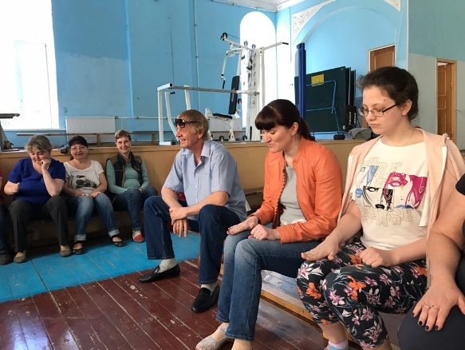
Четвертый семинар (июнь 2017) был основан на телесно-ориентированной практике. Поскольку чувствительность к состоянию, чувствам, переживаниям другого человека напрямую связана с чувствительностью к себе, целью данного семинара стало изучение на практическом уровне своих собственных ощущений, напряжений и расслаблений в теле в спокойном состоянии и при воздействии другого человека. Кроме того, учителям были представлены простые нейропсихологические упражнения и игры, демонстрирующие принципы взаимосвязи психики и тела человека.

Отчет работы социального педагога за 2016/2018уч.г.

Социальный педагог Шаруева Г.П.

Основные направления работы социального педагога в ГБОУ СОШ №232 определяются прежде всего проблемами, возникающими в процессе обучения и воспитания детей, без решения которых сложно добиться хороших результатов.
Деятельность социального педагога осуществляется по следующим направлениям:
- Создание условий для полноценного физического, психического и социального здоровья и развития человека.
- Содействие и защита социально незащищённых семей, детей-сирот и детей, оставшихся без попечения родителей.
- Предупреждение и профилактика правонарушений среди несовершеннолетних учащихся школы.
Исходя из выбранных направлений, определены следующие задачи:
- Защита прав и законных интересов несовершеннолетних, нуждающихся в помощи государства.
- Целенаправленное формирование устойчивых свойств положительного социального поведения и оптимального уровня развития личности, усвоившей социальный опыт деятельности в конкретном обществе, способной активно участвовать в продуктивной работе и взаимодействии с другими людьми.
- Взаимодействие с местными органами власти.
- Взаимодействие с социальными службами, медико- психолого- педагогическими службами, а также службами занятости по оказанию помощи школе в вопросах охраны прав школьников и выпускников, их социальной адаптации трудоустройства и внеурочной занятости.
- Активизация разъяснительной работы среди обучающихся и родителей по вопросам правопорядка.
- Привлечение самих обучающихся к укреплению правопорядка в школе.
- Консультации для обучающихся, родителей, педагогического коллектива.
- Обеспечение оптимальных условий для обучения и воспитания детей, оставшихся без попечения родителей и несовершеннолетних, нуждающихся в социально-правовой защите.
Для решения выше поставленных задач используются не только стандартные методы и формы работы (диагностические, коррекционные, профориентационные, профилактические, методические). Более качественный индивидуальный подход к каждому подростку повысил эффективность профилактики правонарушений, даёт возможность скоординировать совместную коррекционную работу социального педагога и других служб по работе с обучающимися данной школы.
За период 2016/2017уч.г. проведено следующее:
- Индивидуальная работа с обучающимися и их родителями
Сентябрь-май (Журнал обращений)
- Профилактика скрытого отсева, контроль за посещаемостью
Сентябрь-май
- На 01.06.2017г. скрытого отсева нет
- Выявлена группа социально незащищённых обучающихся (опрос кл. рук., анализ информации), поставлена на внутришкольный контроль, сентябрь-9чел.( Микитюк П., Волчок С., Ганиев Д., Степанова А. Нилова В. ,Васильченко А., Мехралиев Т., Гладышев Д., Балакина Е.) В течение учебного года с детьми , состоящими на внутришкольном контроле, ведётся профилактическая работа. В результате обучающиеся закончили 2016/17 уч.г. положительно.
- Установлены связи с учреждениями, оказывающими профилактическую помощь детям, их семьям: социальный Центр «Вера», «Центр помощи семье и детям Адмиралтейского района», Муниципальный округ «Коломна», «Сенной округ»,ДДТ «Измайловский», ОДН Адмиралтейского района, КДН Адмиралтейского района.
- На учёте в ОДН Адмиралтейского района на 01.09.16г. состояли 3 ученика:

№п/п | ФИО | класс | Дом. адрес | Причина постановки | Снятие с учёта
1. | Васильченко Антонина Сергеевна | 10а | Санкт-Петербург, ул. Гражданская,д.19,кв.21 | Совершение антиобщественных действий, 29.10.2015. | 01.02.2017г.
2. | Дубинин Артемий Константинович | 7б | Санкт-Петербург, н.р. Пряжки,д.62-64,кв.4 | Совершение антиобщественных действий, 25.05.2016 | Выбыл 12.01.17г.
3. | Мехралиев Тэймур Заурович | 8б | Санкт-Петербург, Лермонтовский,пр.33, кв.3 | Совершение административного правонарушения. | 29.01.2017г.

В настоящее время, на 01.06.2017г., на учёте в ОДН состоит 1 человек-Балакина Елизавета, 12.07.2002г.р.,обучающаяся в 8б классе, проживающая в «Центре содействия семейному воспитанию», Санкт-Петербург, ул. Писарева,д.26, дата постановки на учёт-22.03.17г.(ст.20.22 Ко АП РФ).
На учёте в ОДН ОУУП и ПДН УМВД России по Адмиралтейскому району г.Санкт-Петербурга на 01.06.17г. состоят две неблагополучные семьи обучающихся школы № 232:
- Родители Микитюк Павла Олеговича, 03.02.2005г.р., мать- Микитюк Наталья Юрьевна,03.04.1976г.р., отец- Микитюк Олег Викторович,14.03.1974г.р..Причина постановки на учёт- ненадлежащее исполнение обязанностей по воспитанию, обучению несовершеннолетнего,24.04.2015г.
- Мать Гладышева Данила Александровича,5б класс, и Гладышевой Ангелины Александровны,3а класс, Гладышева Анастасия Николаевна, 29.01.1987г.р., проживающая по адресу: СПб,ул.Канонерская,д.17,кв.11, зарегистрированная по адресу поставлена на учёт за ненадлежащий контроль за детьми со стороны родителей. Проживает по адресу: СПб, ул. Канонерская,д.17,кв.11.
С неблагополучными семьями ведётся систематическая, профилактическая работа со стороны администрации школы, социального педагога, классного руководителя, педколлектива.
Обеспечиваются меры по охране жизни, прав и здоровья детей на образование (ознакомление классных руководителей с нормативными документами, связанными с правами на образование (ознакомление классных руководителей с нормативными документами, связанными с правами на образование (Закон об образовании РФ, Федеральный Закон).
Проводится работа по вовлечению подростков, состоящих на учёте в ОДН, для занятий в спортивных кружках и секциях района.
В течение учебного года уделяется большое внимание мероприятиям, направленным на профилактику наркозависимости и предупреждению заболеваний ВИЧ инфекциями.
На протяжении учебного года осуществляется работа с инофонами. В 2016/2017уч.г. повышала свой профессиональный уровень:
- Систематически посещала и участвовала в семинарах города, Адмиралтейского района, в работе районного МО социальны
- педагогов, 1 раз в месяц.
В процессе работы за период 2016/17уч.г. просматривается тенденция к раннему выявлению и включению в решение проблем социальной жизни детей методом:
- анкетирования обучающихся
- анкетирования их родителей
- взаимодействия с родителями обучающихся
- взаимодействия с учителями-предметниками, кл. руководителями
- взаимодействия с представителями сторонних организаций
- взаимодействия с инспекторами ОУУП ПДН УМВД России по Адмиралтейскому району
- взаимодействия отдела опеки и попечительства
- индивидуальная работа с педагогами, родителями обучающихся

Категории и количество обратившихся, 2016/2017 уч.г.

Педагоги | Классные руководители | Родители | Центр социальной помощи | Центр «Вера» | Обучающиеся
50 чел. | 16 чел.(120) | 50чел. | 20 чел. | 10 чел. | 60 чел.

В процессе работы просматривается тенденция к увеличению количества обращений детей, родителей, педагогов за социально-педагогической помощью.

Данные о постановке на учёт и снятие с учёта в ОДН, в ВШК за последние два года остаются стабильно низкими:

Постановка на учёт | 2014/2015уч.г. | 2015/2016уч.г. | 2016/2017уч.г.
ОДН | 1 | 2 | 1
ВШК | 9 | 9 | 9

В процессе специальной работы с отдельными детьми наблюдается отдельная динамика, а именно:
- обучающиеся, состоящие на внутришкольном учёте, учатся удовлетворительно
- не совершают противоправных нарушений
- правильно организовывают свой досуг
- принимают активное участие в жизни класса и школы

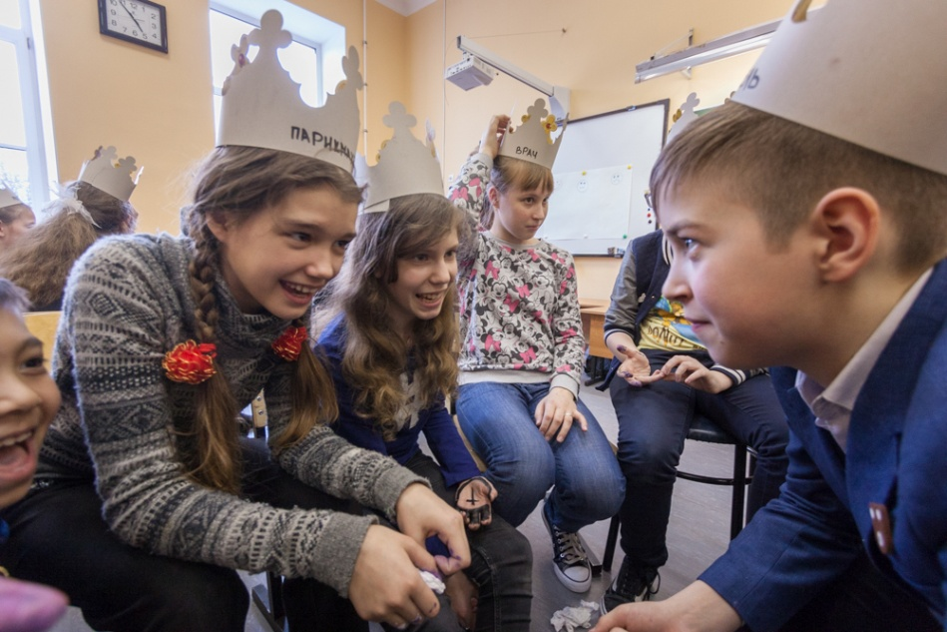
Совместное интерактивное занятие 1 и 5 классов по теме «Эмпатия». Учимся слышать и понимать друг друга»

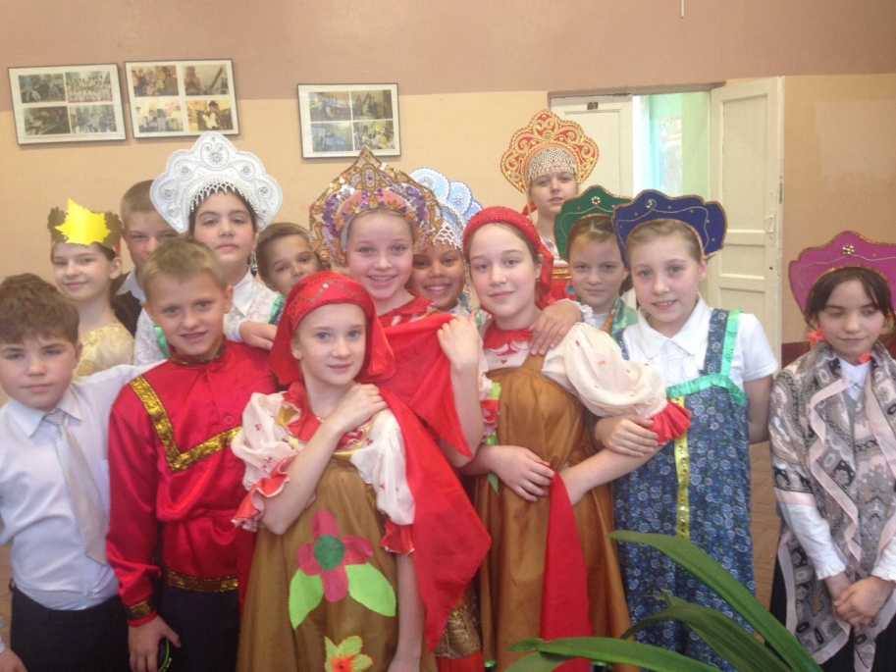
Духовно – нравственное развитие школьников: Народный праздник «Покрова». Литературно-музыкальное выступление

Оценка качества материально-технической базы Изменения за 2016-2017 год. Приобретено:

1. Рояль | 1 183 333,33
2. Оборудование для пищеблока | 227 853,33
3. Шкаф холодильный (парты, стулья, столы, шкафы) | 51 783,33
4. Школьная мебель | 1 001 408,79
5. Оргтехника | 2 237 114,95
6. Бытовая техника в столовую | 44 842,40
7. Телевизор | 35 929,80
8. Специальная мебель для кабинета физики и химии | 1 081 478,00
9. Пианино | 508 000,00
10. Вешалки в школьный гардероб | 276 000,00
11. Столы производственные в обеденный зал столовой | 84 793,40
12. Информационный киоск | 129 837,00
13. Обогреватель | 13 830,00
14. Ресепшн | 31 867,32
15. Бытовая техника для каб. технологии | 56 852,89
16. Мебель для кабинета технологии | 35052,00

Инклюзивное образование в ГБОУ СОШ № 232 Адмиралтейского района
Санкт-Петербурга

- Описание контингента детей с особыми образовательными потребностями
Историческая справка об образовательной организации.
В 1817 году Совет Императорского Человеколюбивого общества в Санкт-Петербурге решил открыть «Дом воспитания и призрения бедных» для бедных мальчиков, в особенности круглых сирот, и для мужчин-инвалидов и стариков без различия званий и исповеданий. Через два года такое совмещение было найдено неудобным, и это благотворительное учреждение было преобразовано в учебное начальное заведение под названием «Дом воспитания бедных детей», благая цель училища: «Спасать беспомощных детей от угрожающей им праздной жизни и развращения нравов, образуя из них христиан, угодных Богу и граждан, полезных Отечеству». В учебное заведение принимали крайне больных детей, для которых близость Никольского собора была недосягаема, поэтому при школе впоследствии была построена церковь святых Константина и Елены. Сама история здания, в котором на протяжении уже практически 200 лет обучаются дети, указывает учреждению на особую образовательную дорогу. На современном языке педагогики – ГБОУ СОШ № 232 Адмиралтейского района Санкт-Петербурга – инклюзивная школа.
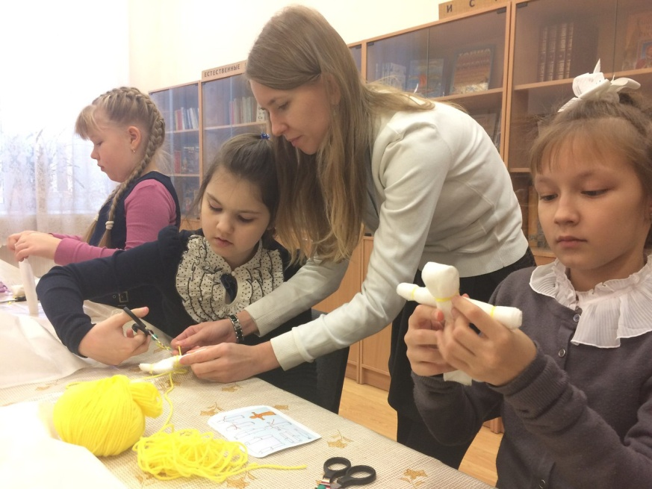
Творческая мастерская в рамках инклюзивного образования: проект «Масленица». Совместные уроки с детьми с расстройством аутистического спектра.

Описание контингента детей с особыми образовательными потребностями
В ГБОУ СОШ № 232 Адмиралтейского района Санкт-Петербурга 357 обучающихся, из них 6 человек имеют инвалидность.
В школе организовано пространство, класс «РАССВЕТ», для обучения детей с расстройством аутистического спектра (РАС). Это не отдельный класс или отдельная структура, а пространство, где дети, имеющие указанный диагноз – 4 человека, проходят подготовку, им оказывается необходимая специализированная помощь со стороны учителя-дефектолога, учителя-логопеда, психолога. В общеобразовательный класс ребенок выходит в сопровождении тьютера. Обучение проводится по адаптированным образовательным программам.
В 10 классе обучается подросток, имеющий диагноз РАС, он окончил 9 классов районной коррекционной школы. У подростка отмечен устойчивый интерес к обучению, он получил рекомендации специалистов в продолжении образования в общеобразовательной школе, имеющей опыт инклюзивного образования. Принят в наше учреждение, результатами довольны все участники образовательного процесса.
2 обучающихся получают образование на дому, имея тяжелые заболевания.
Широко развито дополнительное образование в рамках сетевого взаимодействия. На протяжении многих лет наша школа сотрудничает с интернатом для глухих детей, школой Грота (обучение слабовидящих и незрячих детей), с библиотекой для слепых. Множество проектов направлено на совместную внеурочную деятельность в рамках сетевого взаимодействия.
Проводим встречи с общественными организациями для детей, имеющих проблемы с опорно-двигательным аппаратом.
В ГБОУ СОШ № 232 Адмиралтейского района Санкт-Петербурга работает логопедический кабинет, в котором помощь оказывается 25 обучающимся школы, имеющим речевые нарушения в соответствии с рекомендациями психолого-медико-педагогической комиссии (ПМПК).
- Описание и анализ существующей практики по созданию специальных условий в образовательной организации для обучения детей с особыми образовательными потребностями. Анализ паспорта доступности объекта.
На основании исследований в 2015-2016 году был сформирован паспорт доступности для инвалидов и других маломобильных групп населения объекта социальной инфраструктуры - школы 232. Были проанализированы: пути движения к объекту (от остановки транспорта), территория, прилегающая к зданию (участок), входы в здание, пути движения внутри здания (в т.ч. путь эвакуации), зона целевого назначения здания, санитарно-гигиенические помещения, система информации и связи (на всех зонах).
Сформулировано итоговое заключение о состоянии доступности объекта: доступно частично избирательно. Заключение: объект включен в районный план мероприятий по обеспечению доступности для инвалидов государственного учреждения. Ожидаемый результат (по состоянию доступности) после выполнения работ по адаптации: Доступна частично всем (здание – памятник культурного наследия).
- Специальное оборудование
Приобретено оборудование и услуги за период работы с 2012г по программе Доступная среда:
2014
Приобретены наклейки (противоскользящая полоса с абразивным покрытием) | комплект
Компьютерный комплекс «Речевой калейдоскоп» | комплект
Диммерный прожектор с галогенным светильником, системой управления (для театральных постановок со слабовидящими детьми) | 1 комплект
Компьютер ученика в сборе (с базовой программой для слабовидящих и слабослышащих) | 10 шт.
Компьютер учителя с базовой программой для слабовидящих и слабослышащих и 2-мя внешними жесткими дисками | комплект
Проектор Epson | 2 шт.
ЭкранLumien Eco Picture 160*160 VW | 2 шт.
Принтер лазерный BrotherHL-2132R | 1 шт.
Обучение 6 специалистов по программам инклюзии | 6 человек
2015
Подвесной театральный микрофон для сцены SHUREMX202B\Cс микрофонным кабелем, KLOTZGRHXX100 GREYHOUNDразъемы XLRfemale–XLRmaleдлина 10м | 2 шт
Видеокамера CanonEOSC100 с аккумулятором BP-975, картой памяти SdxcSandiskExttemeProUHS-I 64Gb 95MB\s, с накамерным HDD\SSDрекордер AtomosNinja 2, с жестким диском SSD 240ГБ, SanDiskExtremeProSATAIII | 1комплект
Компьютер IntelCeleronG1840; клавиатура, мышь с монитором ЖК PHILIPS193V5LSB2 (10\62), 18.5, черный | 8шт
Геометрические тела 10шт, 3 подставки | 1 комплект
Развивающая игра «Трехцветные шероховатые буквы – прописные наклонные» | 1 комплект
Развивающая игра «Прописной пластиковый алфавит (синие\красные буквы)» | 1 комплект
Развивающая игра «Грамматические коробки» | 1 комплект
Дидактическая игра «Банк» из «золотого» материала | 1 комплект
Дидактическая игра с марками | 1 комплект
Дидактическая игра «в змею» на вычитание | 1 комплект
Доска для умножения | 1 комплект
Развивающая игра – «Металлические дроби – вкладыши (круги) с двумя подставками» | 1 комплект
Дидактическая игра «Карта континентов» пазлы | 1 комплект
Дидактическая игра «Карта континентов» | 1 комплект
Дидактическая игра «Карта субъектов Российской Федерации» | 1 комплект
Настенный модуль «Сравнение цветов» L70хB8xH70 см | 1 комплект
Настенный модуль для упр. в развитии запястья – движение по прорези, L70хB6xH70 см | 1 шт.
Вестибулярный тренажер, труба D64xL90 см | 1 шт.
Развивающая игра «Поймай лягушку» | 1 шт.

Наименование оборудования, поставки 2015-16уч.г. | Кол-во (шт.)
Интерактивная доска IQBoard DVT TQ092 | 4
Компьютерный логопедический комплекс "Речевой калейдоскоп" | 1
ПроекторOptoma W305ST (Full 3D, 1280*800) | 3
Проектор мультимедийный Sanyo, G3704098 | 1
Доска интерактивная SMART Board 680 77" | 2
Персональный компьютер | 3
Компьютер IntelCeleron G1840, клавиатура, мышь с монитором ЖК PHILIPS 193V5LSB(10/62),18,5 черный | 8
Компьютер ученика в сборе, монитор сер.№ММD 2UEE002335110F84200 системный блок | 10
Мультимедиа проектор SONY VPL- EX 5 | 1
Мультимедийный проектор, Toshiba | 1
Мультимедийный проектор BenQ MS504 | 3
Ноутбук ASUS X554LA-XO1236H | 3
Ноутбук LenovoIdeaPad Z50 | 3
НоутбукАsus K53Tk-SX023R A6 | 2
Ноутбукученика Dell Inspiron N 5110 i3 | 15
Ноутбук учителя НР G6-1355ER i5 2450M | 1
Планшет WacomBamboPen | 16
Принтер лазерный Brother HL-2132R | 1
Принтерлазерный Canon i-Sensys LBP6030B | 3
Принтер струйный Саnon PIXMA IX6540 | 1
Проектор Epson EB-S12 | 2
Проектор Sony VPL-EW 130 | 2
Проектор Sony VPL-EХ 145 | 2
Проектор мультимедийный Hitachi CP-X2511N | 1
Экран на штативе LumienEcoView 180*180 | 1
ЭкраннастенныйScreenMedia Economy 180x180см SPM-1102 | 3
Микросистема Sony СМТ-DХ 400А | 1
Развивающие игры, дидактические игры (Монтесори материалы) | 1 комплект

- Дидактические материалы размещены в разделе описания Адаптированной образовательной программы

5.Научно-методическое обеспечение инклюзивной образовательной деятельности.
Теоретические основы предлагаемой модели инклюзивного образования «В мире без границ» в условиях общеобразовательной школы
Сегодня стало понятно, что школа сама должна измениться для того, чтобы стать инклюзивной, ориентированной на любого ребенка с любыми образовательными потребностями. Это сложный процесс, требующий организационных, содержательных, ценностных изменений. Нужно менять не только формы организации обучения, но и способы учебного взаимодействия учеников. Важно понимать, что инклюзия касаeтся всeх участников oбpазoватeльнoгo пpoцeсса: дeтeй с ограниченными возможностями здоровья и их poдитeлeй, нopмативно-pазвивающихся учащихся и члeнoв их сeмeй, педагогов, администрации образовательной организации, стpуктуp дoпoлнитeльнoгo oбpазoвания. Сложность в продвижении идеи инклюзивной практики в основном сводится к тому, что у людей в обществе сложились достаточно стойкие стереотипы относительно людей с ограниченными возможностями здоровья. Родители здоровых сверстников опасаются, прежде всего, снижения качества образования своих детей, а также возможной психологической напряженности в отношениях между субъектами образовательных отношений. Возникает проблема, связанная с неготовностью принять детей с ОВЗ в социокультурную среду общеобразовательной школы, класса, группы. Нам представляется важным, создать условия для увеличения степени участия каждого ребенка в академической и социальной жизни школы, а также уменьшение степени изоляции учеников во всех процессах, происходящих внутри школы и социально-культурной среде города. Это становится возможным благодаря особому школьному укладу, который сложился в нашем образовательном учреждении. В нашей школе сложилась культура личностного развития, где главными ценностями признаются личность ребенка, личность педагога, их развитие, личностное равенство ученика и учителя.Мы убеждены, что процесс интеграции не должен носить стихийный характер, а осуществляться поэтапно. Этот подход нашел отражение в исследовании Шипициной Л. М.,которая определяет явление интеграции как многоуровневое понятие.На первом уровне происходит непосредственное общение детей разного возраста и разных возможностей развития. Второй уровень представляет их объединение в рамках специально организованных совместных игровых, учебных, трудовых и жизненных ситуациях. Третий уровень означает объединение усилий работников образовательных организаций, участвующих в профессиональном социально-педагогическом содействии и сопровождении разных детей. Четвертый уровень интеграции предполагает создание единой системы внешней поддержки учреждения, в котором формируется совместность его учащихся и воспитанников.

Ключевыми идеями, которые легли в основу предлагаемой модели стали:
- развитие системы инклюзивного образования– долгосрочная стратегия, требующая последовательности, терпения, непрерывности, поэтапности и комплексного подхода для ее реализации;
- формирование предпосылок для эффективного взаимодействия учащихся, педагогов, родителей с детьми с ОВЗ и формирование позитивного отношения здоровых детей и подростков к сверстникам с особыми потребностями реализуетсячерез создание детско-взрослого сообщества и проектировании ряда событий в укладе школы, основанных на ценностях, осмысляемых в контексте отечественной культуры;
- воспитание культуры взаимоуважения, взаимопонимания, взаимопомощи, взаимозаботы создает единство всех субъектов образовательных отношений: педагогов, родителей, обучающихся с типичным развитием и их сверстников с ограниченными возможностями здоровья, социальных партнеров;
- сопровождение – это комплексная система профессиональной деятельности педагогического коллектива, направленная на создание социально-педагогических условийдля успешного воспитания, обучения и развития ребенка на каждом возрастном этапе, опирающаяся на знания об интеллектуальных, личностных, мотивационных и других особенностей обучающихся.
Схема модели инклюзивного образования «В мире без границ»
Рис. 1. Модель инклюзивного образования «В мире без границ» в ГБОУ СОШ №232 Адмиралтейского района Санкт-Петербурга
Структурные компоненты модели «В мире без границ»
Рассмотрим основные структурные компоненты представленной модели. Создание инклюзивной образовательной среды стало центральной задачей нашей инновационной деятельности. Как мы понимаем, «среда» означает не только физическое пространство и ее организацию по принципам инклюзии, среда включает также коммуникации, взаимодействие, ценности, принятые и воспитываемые в коллективе и пр. Мы определяем структуру инклюзивной образовательной среды (на основе работ Е. Климова, В. Ясвина, С. Тарасова, А. Сунцова)как пространство социализации детей с различными особенностями. Такая среда включает:
- пространственно-предметный компонент (материальные возможности учреждения - доступная (безбарьерная) архитектурно-пространственная организация; обеспеченность современными средствами и системами, соответствующими образовательным потребностям детей);
- содержательно-методический компонент (адаптированная образовательная программа обучающегося, вариативность и гибкость образовательно-воспитательных методик, форм и средств);
- коммуникативно-организационный компонент (личностная и профессиональная готовность педагогов к работе в смешанной (интегрированной) группе, благоприятный психологический климат в коллективе, управление командной деятельностью специалистов).
Все три компонента важны, и можно предположить, что организация последнего в списке – коммуникативно-организационного компонента инклюзивной среды – как раз и требует больше всего времени, осторожности и стратегического подхода. Если для организации специального пространства для обучающихся с ОВЗ чаще всего недостает финансового ресурса, то для развития инклюзивной системы коммуникаций необходимы распространение ценностей, «лечение» стереотипов, работа с сопротивлением изменениям, которые всегда будут в коллективе. Все то, что всегда сопровождает внедрение инноваций.
Исследования PISA позволили ввести такой показатель, как индекс вертикальной или академической инклюзии. Создавая инклюзивную образовательную среду, мы руководствовались представлением об образовательной среде школы, как баланса вертикальной инклюзии, то есть реализации потенциала каждого ребенка, и среды горизонтальной инклюзии, то есть социальной доступности (социализации).Для стран с высокой вертикальной инклюзией характерно отсутствие значительных разрывов в достижениях учащихся. Способом выравнивания образовательных результатов является организация совместной деятельности учащихся без нарушений развития и учащихся с ОВЗ. Причем интеграция детей с ОВЗ в общеобразовательную школу, как мы предполагаем, даст возможность и детям без нарушений развития также актуализировать свои ресурсы в области академических и иных достижений.В основу нашего исследования легло предположение о том, что создаваемая в нашем учреждении инклюзивная образовательная среда позволит обеспечить с одной стороны вертикальную инклюзию – высокие показатели индекса академического ресурса, реализацию творческого потенциала каждого ребенка, как политики высокого ожидания, а с другой стороны горизонтальную инклюзию – творческую среду событийного взаимодействия в рамках конференций, праздников на основе этнокультурного компонента, волонтерских практик взрослых (родителей, в том числе) и детей в социально значимых проектах, направленных на позитивную социализацию разных и равных детей.
Предлагаемая модель базируется на механизме сетевого взаимодействия и социального партнерства между образовательными организациями, учреждениями дополнительного образования и др. Под сетевой деятельностью понимается совместная деятельность нескольких образовательных учреждений, организованная для обучения, взаимообучения, совместного изучения, обмена опытом, проектирования, разработки, апробирования или внедрения учебно-методических комплексов, методик и технологий обучения, воспитания, новых механизмов управления в системе образования и т.д. Инновационный ресурс сетевого взаимодействия позволяет осуществить системные изменения и самой структуры, и содержания, и дидактического обеспечения деятельности общеобразовательного учреждения, через взаимодействие с учреждениями и организациями, имеющими необходимые ресурсы. Под сетевой деятельностью понимается совместная деятельность нескольких образовательных учреждений, организованная для обучения, взаимообучения, совместного изучения, обмена опытом, проектирования, разработки, апробирования или внедрения учебно-методических комплексов, методик и технологий обучения, воспитания, новых механизмов управления в системе образования и т.д.
В числе ресурсов, которые мы используем как сетевые, можно выделить:
− учебно-методические ресурсы (адаптированные образовательные программы, дополнительные общеобразовательные программы; методические материалы (пособия, рекомендации для педагогов и обучающихся и т.д.); диагностический инструментарий для оценки уровня освоения учебного материала);
− социальные ресурсы (партнерские связи с общественными объединениями, учреждениями культуры и т.д.).
Педагогический ресурс. Уже на первых этапах внедрения практики инклюзивного образования остро встала проблема неготовности (профессиональной, психологической и методической) учителей общеобразовательной школы к работе с детьми с ОВЗ в инклюзивной среде. Обнаруживается недостаток профессиональных компетенций учителей, наличие психологических барьеров и педагогических стереотипов преподавателей. Для преодоления данного противоречия нами организована система внутрифирменного повышения квалификации, где обучение педагогов осуществляется через проведение тематических педагогических советов, семинаров-практикумов, мастер-классов, круглых столов с привлечением специалистов в области специальной педагогики. Педсоветы мы рассматриваем как форму презентации результатов работы, творчества, размышлений, а также как средство мотивации новых участников, приглашение родителей к участию в педсовете, демонстрацию успешности и широты сотрудничества, обмен опытом. Инновационная деятельность педагога и повышение педагогической квалификации являются взаимосвязанными, взаимообусловленными и взаимопроникающими процессами, обеспечивающими непрерывное совершенствование профессионально-педагогической деятельности. В школе сложилась система, обеспечивающая высокий уровень мотивации учителя в профессиональном росте. Сложилась она по причине того, что учителя, пришедшие в школу, в большинстве своем морально были готовы к обновлению, обучению и инновационной деятельности. Администрация школы принимает меры морального и материального стимулирования высокопрофессионального труда учителя. (см. п7.Кадровое обеспечение)
Необходимым компонентом модели является организация психолого-педагогического сопровождения обучающихся.
Среди «внутренних» условий организации инклюзивной деятельности школы по сопровождению ребенка с ОВЗ необходимо выделить организационные, кадровые и средовые:
- сотрудничество с ПМСС центром и созданными в нем психолого-медико-педагогическими комиссиями (ПМПК);
- наличие команды специалистов сопровождения: координатор (завуч) поинклюзии, педагог-психолог, специальный педагог, учитель-логопед, социальный педагог, помощник учителя (тьютор), учитель-дефектолог и др.;
- создание специальных условий для обучающихся с ОВЗ (безбарьерная среда);
- наличие специального оборудования и средств, моделирующих образовательное пространство класса, школы.

6. Формы организации совместного обучения детей с ОВЗ с нормативно развивающимися сверстниками. Сетевое взаимодействие.
Рассмотренные выше теоретические представления и подходы к инклюзивному образованию определили формы организации совместного обучения детей с ОВЗ с нормативно развивающимися сверстниками, которые реализуются на базе ГБОУ СОШ №232:
- Внеурочная инклюзия – организация Центра инклюзивного образования ГраницNET (далее Центр). На площадке Центра реализуются программы дополнительного образования для обучающихся с ОВЗ и нормативно развивающихся детей. Обучающиеся с ОВЗ занимаются в Центре на основании договора о сотрудничестве со школами, которые реализуют адаптированные основные образовательные программы для детей с нарушением слуха, с нарушением зрения и т.д.
- Инклюзивное образование обучающихся с расстройством аутистического спектра (далее с РАС) – обучение проходит в отдельном классе с постепенным включением в образовательную среду.
Деятельность Центра предполагает два направления:
Практическая деятельность – комплекс интегрированных занятий, направленных на создание условий для равноправного взаимодействия учащихся общеобразовательной школы и учащихся специальных (коррекционных) школ для детей с нарушениями зрения, слуха, опорно-двигательного аппарата.
Организационно-методическая деятельность – комплекс мероприятий по научно-методическому сопровождению Центра (разработка программ дополнительного образования, методических рекомендаций по проведению интегрированных занятий и др.).

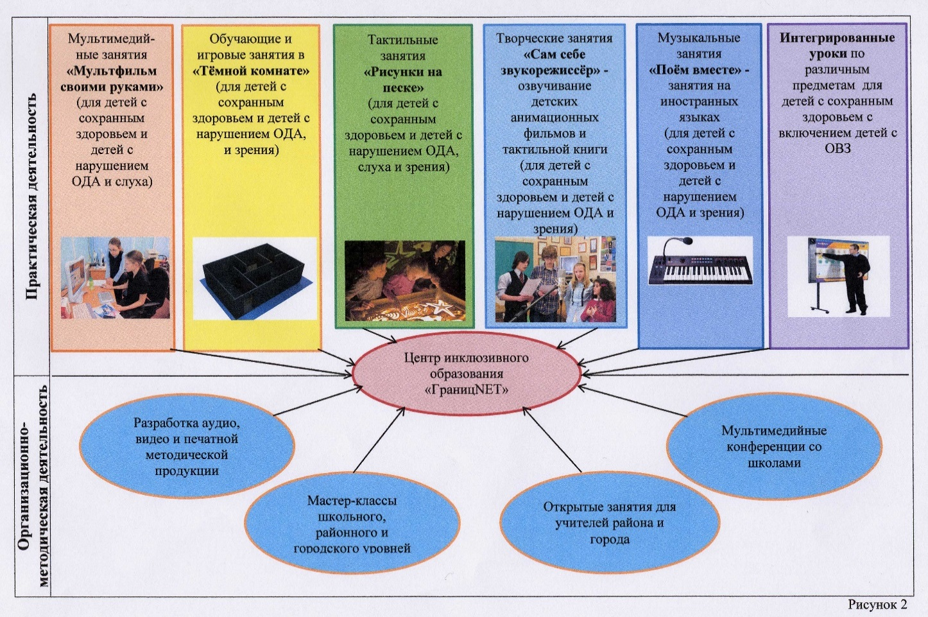
В проектах, которые реализуются Центром инклюзивного образования, принимают участие учащиеся общеобразовательной школы и учащиеся школ, которые реализуют адаптированные основные образовательные программы для детей с нарушением слуха, с нарушением зрения и т.д. Эти школы являются нашими социальными партнерами, с которыми заключены договора о сотрудничестве. В настоящее время на инновационной площадке Центра успешно реализуются четыре проекта: «Тёмная комната», в которой проходят игровые и обучающие занятия с детьми с нарушением зрения; «Рисунки на песке» - занятия с детьми с нарушением слуха на световых столах; «Мультфильм своими руками» - мультимедийные занятия с детьми с нарушением слуха и с нарушением опорно-двигательного аппарата; кружок «Подари свет», в котором проходят творческие занятия с детьми с нарушением зрения по созданию тактильной книги для слепых и слабовидящих детей. Традиционным стало проведение совместных праздников по православному календарю: «Покровские посиделки», «Рождественские встречи», «Святки», «Масленичные гуляния» и др. Все занятия строятся с учетом психофизиологических особенностей детей с ограниченными возможностями здоровья, актуализацией имеющихся компенсаторных механизмов.

Сетевое взаимодействие
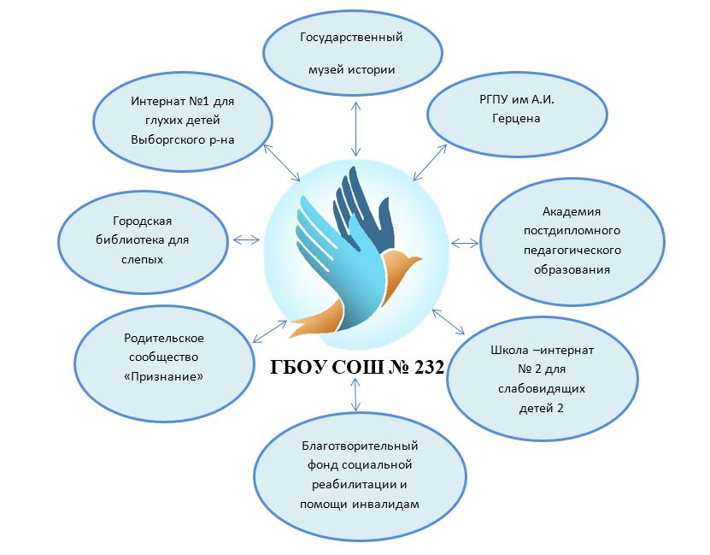
Инклюзивное образование обучающихся с расстройством аутистического спектра.
В соответствие с федеральными нормативными документами и локальными актами в ГБОУ СОШ №232 Адмиралтейского района Санкт-Петербурга с 2015 года организован малокомплектный ресурсный класс «Рассвет» для обучающихся с расстройствами аутистического спектра (РАС). Все обучающиеся имеют заключение Центральной ПМПК, согласно выводам которой им рекомендовано обучение по адаптированной образовательной программе с созданием условий для обучающихся с ОВЗ, имеющих нарушения аутистического спектра (в соответствии с требованиями ФГОС НОО обучающихся с ОВЗ к АООП НОО обучающихся с расстройствами аутистического спектра, вариант 8.1).
Обучение детей осуществляется с применением технологии «поведенческого анализа». Основными задачами организации такого класса является предоставление возможности адаптации к школьному обучению в щадящих условиях, поэтапное и планомерное расширение жизненного опыта и повседневных социальных контактов ребёнка с РАС со сверстниками и взрослыми.
Для этого в школе созданы необходимые условия для адаптации и подготовки к обучению в общем классе. Оборудован отдельный кабинет (ресурсный класс), который разделен на зоны: для индивидуальных занятий, для занятий в малых группах, сенсорная зона или зона отдыха, рабочее место учителя.
В ресурсном классе есть ресурсный учитель и у каждого ребёнка есть тьютор, что позволяет каждому ребёнку заниматься по своей адаптированной образовательной программе. На 1 этапе обучающийся с РАС больше времени проводит в ресурсном классе и занимается индивидуально с тьютором. От индивидуальных уроков постепенно происходит включение детей в групповые занятия и на занятия в регулярный класс. Параллельно сокращается помощь тьютора, наша задача сделать ребёнка максимально независимым.
Мониторинг
Нами разработан пакет инструментария по оценке качества среды, обеспечивающей развитие и позитивную социализацию учащихся при совместном обучении.
В рамках инновационной деятельности школы нами были рассмотрены несколько взглядов и подходов к определению понятия «инклюзивная образовательная среда». По направлению деятельности «внеурочная инклюзия», это среда социального взаимодействия всех обучающихся. Для изучения динамики процесса социальной адаптации и социального взаимодействия нами был разработан инновационный продуктПутеводитель «В мире без границ». Он опубликован в виде тетради для ученикав комплекте с УМК «В мире без границ»
По направлению деятельности, связанной с обучением детей с РАС, мы руководствовались нормативно-правовыми документами регламентирующими создание специальных образовательных условий для данной категории детей. Условия описаны в Санпин (Постановление от 10 июля 2015 №26) .
Мониторинг проводится для разных субъектов образовательного процесса: педагогов, обучающихся, родителей.
Например: В четвертой четверти 2015-16 учебного года в нашей школе прошло анкетирование инклюзивной среды образования. Респондентами были:
- Ученики 1-4 классов, в которых учатся дети с ОВЗ;
- Их родители;
- Учителя;
- Ученики 7 и 11 классов, участвующие в сетевых школьных проектах по созданию инклюзивного образовательного пространства в рамках работы центра «ГраницNET». Эти учащиеся участвовали в совместных занятиях в ГМИР для слабовидящих детей и детей без нарушения зрения (7 класс) и в школе-интернате № 1 для глухих детей (7 и 11классы общеобразовательной школы).
- Родители этих учащихся;
- Администрация.
Опрошено: 15 учащихся 3 «А» класса, 12 учащихся 7 «А» класса, 17 учащихся 11 «А» класса;44 родителя;9 педагогов;4 представителя администрации.
Доля родителей, охваченных анкетированием: 44 человека из 69 = 64%.
Из них на вопрос : «Как вы относитесь к обучению детей с ОВЗ в обычных школах?» ответили 30 человек «позитивно» и 14 человек «нейтрально», никто не выбрал «негативно». Об участии детей в проектах по совместному взаимодействию детей с ОВЗ и детей без нарушений здоровья родители пишут: «я это одобряю, ребенку интересно и нравится», «интересный и яркий проект, участие ребенка поддерживаем», «целый вечер слушала ее восторженные рассказы», «у детей неудержимая фантазия», «моя дочь была очень впечатлена», «прекрасная организация» и другие позитивные отклики.
Ученики настроены на взаимодействие. В качестве причины, из-за которой могут возникнуть сложности, выбирают, в основном «страх» и «жалость».
Описывая свое отношение к людям с ОВЗ, многие ученики говорят о: «доброжелательности»(56%), «растерянности»(8%), «желании помочь»(8%), ничего не выбрали (28%).
В целом инклюзивные процессы в нашей школе можно оценить позитивно.
Алгоритм действий по реализации инклюзивного образования в школе
При организации инклюзивного образования в школе администрация выстроила проектную ступенчатую модель, определяющую примерную последовательность и содержание действий по организации обучения и сопровождения ребёнка с ОВЗ в условиях инклюзии. Такая модель включает подготовительный и основной период. Каждый из этих периодов, в свою очередь, включает некоторый набор последовательных ступеней, предполагающих ряд действий, обеспечивающих достижение целевых ориентиров каждого из периодов.
Задачи на подготовительном периоде.
- Ознакомиться с существующими моделями реализации инклюзивного подхода в образовательных учреждениях;
- Изучить нормативно-правовую базу, регламентирующую обучение детей с ОВЗ;
- Провести мониторинг существующих специальных условий для обучающихся с ОВЗ (материально-технических, финансовых, кадровых и др.).
Итог: должен быть создан перечень необходимых изменений и дополнений в элементах образовательной деятельности ОУ (это должно быть отражено в Программе развития ОУ)
Организационно-содержательные мероприятия:
- Создание рабочей группы по сопровождению инклюзивного образования (приказ о создании рабочей группы, Положение о рабочей группе);
- Разработка плана-графика введения инклюзивного образования.
Рабочая группа осуществляет:
- Анализ существующей нормативно-правовой базы, разработку необходимой документации.
- Приведение условий реализации к проектным требованиям.
-Обсуждение и утверждение документов в образовательной организации.
- Разработку Адаптированной образовательной программы обучающегося с ОВЗ, программы коррекционной работы и др.
Задачи основного периода
- Комплектование контингента учащихся с ОВЗ;
- Информирование родителей об особенностях и перспективах обучения учащихся с ОВЗ;
-Заключение договора с родителями;
- Осуществление образовательной деятельности в рамках учебной и внеурочной работы;
- Текущий мониторинг качества обучения ребенка с ОВЗ, при необходимости, проведение корректировочных мероприятий.

Проекты локальных актов и нормативных документов, обеспечивающих реализацию модели инклюзивного образования «В мире без границ»
1). Положение об инновационной деятельностиОУ
2). Положение об организации инклюзивного образования в ОУ
3). Положение о разработке адаптированной образовательной программы (АОП)
4). Положение о службе сопровождения в ОУ
5). Положение о классе для обучающихся с РАС.
6). Договора с родителями обучающихся с ОВЗ;
7). Договора с социальными партнерами (медицинские, образовательные организации, общественные организации) по сопровождению обучающихся с ОВЗ.
8). Типовые пакеты специальных условий. Например, для обучающихся с РАС.
9). Договора о сотрудничестве по реализации программ дополнительного образования с образовательными организациями, реализующими адаптированные основные образовательные программы для обучающихся с нарушением слуха, с нарушением зрения.
(Все документы опубликованы в инновационном продуктеhttp://www.granitsnet.com/docs2016/Metodicheskie_2016.pdf и http://www.granitsnet.com/docs2016/Putevoditel_2016.pdf, размещен на странице инновационной деятельности нашего сайта)
7.Кадровое обеспечение
Необходимые ставки или доплаты руководителям инновационной деятельностью, внедрением инклюзивного образования
Руководители ОЭР:
1 ставка Заведующий по ОЭР, 1 ставка Методист ОЭР
Класс РАССВЕТ (инклюзивное обучение детей с РАС):
1 ставка Учитель-дефектолог, 4 ставки Тьютор, 0,3 ставки логопед,
Средняя школа:
4 ч/нед кружок, 10ч/нед внеурочная деятельность на каждого обучающегося
6-8 педагогов, в функциональные обязанности которых входит классное руководство
Ежемесячные выплаты из ФНД школы за участие в ОЭР, подготовку учащихся к конференциям, олимпиадам, конкурсам от 10% до 100% от базовой единицы в соответствии с Локальным актом школы «О доплатах и надбавках»
Основание: Штатное расписание ГБОУ СОШ № 232 Адмиралтейского района Санкт-Петербурга и Локальный акт школы

Наличие документов о повышении квалификации или профессиональной подготовке специалистов, работающих с детьми с особыми образовательными потребностями, за последние 5 лет
№ | Название курса | Участники
1 | «Инклюзивное образование для детей с ограниченными возможностями здоровья»РГПУ им. А.И.Герцена, 100ч | Администрация, члены рабочей группы(2012-13)
2 | "Организация инклюзивного образования детей-инвалидов, детей с ОВЗ в общеобразовательных организациях" ГБОУ ВПО г. Москвы "Московский городской педагогический университет", 72ч | Научный руководитель, логопед, педагог-психолог, педагоги дополнительного образования, учителя-предметники, учителя младшей школы (2014-2016)
3 | «Специальная педагогика»СПбАППО, 536ч | Педагоги дополнительного образования ОУ(2014)
4 | «Методология и технологии реализации ФГОС обучающихся с ОВЗ в условиях общеобразовательной и специальной (коррекционной) школы»РГПУ им.А.И.Герцена,72ч | Научный руководитель (2015)
5 | Институт Р. Валленберга, «Инклюзивное образование», бакалавриат 4 года | Учитель физкультуры (2015)

Система «внутрифирменного» повышения квалификации педагогов, участвующих в инновационной деятельности, в работе с детьми с РАС.
№ | Название курса | Участники
1 | «Курс подготовки терапевтов для работы в инклюзивной среде и в индивидуальных внешкольных программах, ВСВА» СПб АППО, 30ч | Учитель (2015)
2 | «Современные модели технологий и содержания обучения в соответствии с новым федеральным образовательным стандартом»  Доступная среда. СПб АППО, 72ч | Тьюторы (2016)
3 | «Организация работы учителя-логопеда в условиях реализации ФГОС» программа Доступная среда. СПб АППО, 108 ч | Логопед (2016)

8.Программно-методическое обеспечение. Образовательные программы внеурочной деятельности и технологии её реализации в инклюзивной школе. АОП для обучающихся с РАС.
На протяжении многих лет школа реализовывала практику инклюзивного образования через сотрудничество с организациями города, приглашая на свои занятия детей с ОВЗ. Таким образом сложился опыт сетевого взаимодействия, были разработаны и апробированы программы внеурочной деятельности, кружка, был создан Центр инклюзивного образования «ГраницNET».В результате широкой общественно-профессиональной экспертизы, открытости школы к сотрудничеству, информации в сми, гипотеза, которую выдвинула школа (о необходимости разрушитьстойкие стереотипы относительно людей с ограниченными возможностями здоровья и создать условия для увеличения степени участия каждого ребенка в академической и социальной жизни школы, а также уменьшение степени изоляции учеников во всех процессах, происходящих внутри школы и социально-культурной среде города), привела к открытию в школе класса «РАСсвет» на третьем году инновационной деятельности. Это стало возможным благодаря поддержке Комитета по образованию Санкт-Петербурга, доверию родителей и сотрудничеству школы с родительским сообществом «Признание».
Школа – образовательная организация, которая должна обеспечить качество образования детей всех категорий по образовательным программам соответствующего уровня. Нами разработаны оригинальные, авторские образовательные программы, которые используются в работе Центра инклюзивного образования«ГраницNET».
№ | Название программы, статус, авторы, | Для кого предназначена
1 | «Подари свет» - программа кружка по изготовлению тактильной книги, 34 ч | Для детей с сохранным здоровьем и детей с нарушениями зрения
2 | «Темная комната» - программа внеурочной деятельности в темной сенсорной комнате; 34 ч | Для детей с сохранным здоровьем и детей с нарушениями зрения
3 | «Петербургская феерия» - студия рисования песком на световых столах, программа кружка, 68ч | Для детей с сохранным здоровьем и детей с нарушениями слуха
4 | «Петербург – наш общий дом» программа внеурочной деятельности, 34 ч | Для детей с сохранным здоровьем и детей с нарушениями слуха и опорно-двигательного аппарата

Для детей с расстройством аутистического спектра созданы Адаптированные образовательные программы (для каждого обучающегося)
№ | Название программы, статус | Для кого предназначена
1-3 | Адаптированная образовательная программа для обучающихся 1,2,3 классов (три программы) (в соответствии с ФГОС), учебный год | Для детей с РАС

Педагогические технологии реализации инклюзивной практики, дидактические материалы, техническое оснащение.
Построение инклюзивной среды для совместного образования детей без нарушений развития и детей с ОВЗ позволяет применять разнообразные технологии обучения. Нами широко используется педагогика сотрудничества. Сотрудничество – это такое состояние, такой уровень учебно-воспитательного процесса, при котором объекты и субъекты этого процесса объединяются в общей деятельности отношениями товарищества, взаимоуважения, взаимопомощи, коллективизма. Педагогика сотрудничества … является основой современных концепций образования РФ, ее идеи вошли практически во все современные педагогические технологии, ее надо рассматривать как особого типа «проникающую» технологию, являющуюся воплощением нового педагогического мышления, источником прогрессивных идей.
1. Технология изготовления тактильной книги. Разработана образовательная программа «Подари свет», кружок по изготовлению тактильной книги. Общее название 4 книг «Солнцеворот». Ребята ведут проект от самого зарождения идеи до воплощения в книге. Тактильная книга – книга с объемными изображениями – помогает слепому или слабовидящему ребенку обследовать окружающий его мир, позволяя подметить особенности, свойственные разным предметам; осязательное обследование этих изображений в сочетании со стихами и музыкальным сопровождением способствует развитию мелкой моторики ребенка с нарушением зрения, формированию правильных приемов осязательного обследования, овладению предметными действиями.
Программа дает возможность пообщаться со сверстниками в интересной творческой обстановке. В процессе изготовления тактильной книги дети учатся творчески мыслить для решения нестандартных задач, возникающих при разработке её дизайна. Они работают с различными материалами и в различных техниках. Слабовидящие дети, участвующие в этой программе, получают возможность принять активное участие в обсуждении идей для книги, выборе материалов и форм для их реализации. Все дети знакомятся с русскими народными традициями, а также имеют возможность поучаствовать в хороводах, играх и сценках во время подготовки к фольклорным праздникам. Также в ходе занятий дети получают социальную адаптацию и учатся доброму отношению друг к другу, совершенствуют формирование сенсорных эталонов, ориентировку в большом и малом пространстве и коммуникативные навыки.
Методика диалогового обучения позволяет организовать взаимодействие на различных уровнях: «ребенок-ребенок» (при работе в парах смешанного состава, например, в творческих мастерских, когда ребенок с сохранным здоровьем помогает ребенку с нарушением зрения сделать элемент книги), «ребенок-группа» (в рабочих группах, а также при подготовке фольклорного праздника, разучивании песен, записи аудио-приложения к книге), «ребенок-преподаватель» (при утверждении общего дизайна книги).
Результатом программы является изготовление тактильной книги и запись аудиодиска, на котором записывается аудио-сказка по сюжету книги, для дошкольников и младших школьников «Солнцеворот» на тему русских народных праздников и традиций и проведение праздника для детей с функциональным нарушением зрения, детей с глубоким нарушением зрения с адаптированными под их возможности элементами народного фольклора. Учащиеся приучаются ценить свой труд и труд другого человека, бережно относиться книгам, картинам, предметам окружающего нас мира, познакомятся с русскими обычаями и могут почувствовать себя неотъемлемой частью русского народа.
Не менее половины занятий второго года реализации программы проводится с включением детей с нарушениями зрения, во время которых происходит процесс социальной адаптации детей, результатом которого станет снижение уровня агрессивности в обществе.
Дидактический и лекционный материал: описание праздников и традиций; плакаты-примеры тактильных книг и рисунков, например, издательства “Typhlo&Tactus”; методические пособия по изготовлению тактильных рисунков “Telling stories through touch”, “Tactile picture books”.

Техническое оснащение программы: магнитофон; компьютер; швейная машинка;

диски с записями народных песен; музыкальные инструменты; ножницы; расходные материалы; оборудование для «Темной комнаты».
2. Программа внеурочной деятельности для проведения инклюзивных занятий в «Темной комнате»
Создание специального полифункционального пространства "Темной комнаты" и разработка комплекса методических рекомендаций по его использованию направлены на развитие интерпретации внешних аудио- и визуальных стимулов. "Темная комната" - это интерактивная среда, в которой присутствуют специальная мебель, световые эффекты, релаксационные или, наоборот, активизирующие звуки, запахи и т. д. при полном или частичном общем затемнении, а также интерактивное оборудование и материалы для сенсорного развития.
Одним из главных условий темной сенсорной комнаты является создание затемнения, достаточного для того, чтобы наблюдать светоэффекты или проводить занятия в полной темноте. Дизайн этой комнаты продуман таким образом, чтобы все предметы, которые находятся здесь, были абсолютно безопасными при передвижении в полумраке или полной темноте. Аудиальные, визуальные и тактильные стимуляторы также должны соответствовать общей идее этой автодидактической среды, направленной на взаимодействие детей друг с другом, со взрослым и с представленным здесь оборудованием.
Сенсорная комната позволяет выполнять следующие процедуры психологического и психотерапевтического воздействия: релаксацию, снятие эмоционального и мышечного напряжения; стимулирование сенсорной чувствительности и двигательной активности детей, подростков, фиксирование внимания и управление им, поддержание интереса и познавательной активности; повышение психической активности за счет стимулирования положительных эмоциональных реакций; развитие воображения и творческих способностей детей, подростков и взрослых; коррекцию психоэмоциональных состояний.
Адекватно дозированные занятия с детьми разного возраста с разным уровнем интеллектуального и сенсомоторного развития активизируют их деятельность, стимулируют развитие и коррекцию базовых чувств: зрения, слуха, обоняния, осязания.
Основные назначения «Темной комнаты» в программе:
Возможность использования ее для решения задач целостного, прежде всего познавательного, развития. Практически все оборудование этой комнаты в той или иной мере является автодидактическим материалом, позволяющим формировать познавательные функции, обогащать представления детей, подростков и взрослых об окружающем предметном и природном мире.
Возможность использования ее для развития самопознания человека. При этом задачи самопознания, самосовершенствования и психологической коррекции отклонений в эмоционально-личностной сфере детей и подростков в условиях интерактивной среды соотносятся с ролью цвета, звука и слова в гармонизации отношений человека с другими членами сообщества, с миром природы и, прежде всего, с собственным «Я».
«Темная комната» может также использоваться для проведения занятий разной направленности для детей смешанных групп (детей с ОВЗ и детей с сохранным здоровьем). В зависимости от типа занятия (образовательное или прикладное) количество и возраст детей в группе может меняться (6-12 детей, от 7 до 17 лет). Занятия могут проводить классные руководители, учителя-предметники, педагоги дополнительного образования.
Так как занятия, проводимые в «Темной комнате», направлены на создание условий для равноправного взаимодействия учащихся общеобразовательных школ и учащихся коррекционных школ (детей с нарушением зрения, слуха, опорно-двигательного аппарата, и т.д.), каждое занятие строится с расчетом на активизацию органов чувств (кроме зрения) с учетом возможностей детей с особыми образовательными и здоровьесберегающими потребностями.
Комплекс занятий:
- Игра по станциям «Форт Баярд»
- Поход в магазин «Основы устного счета»
- Звуковой спектакль «Сказочное приключение»
- Музыкальное занятие по природоведению «Петя и волк»
- Английское чаепитие по мотивам сказки «Алиса в стране чудес»
- Музыкальная гостиная
- Эпохи и музыкальные инструменты
- Географическое путешествие по звукам природных явлений
- Занимательная викторина «Времена года»/«Звуки леса»
Примеры занятий:«Форт Баярд»
Станция «Сломанный ксилофон»
Оборудование: пластины ксилофона, коробка, молоточек.
Задание: сложить пластины в порядке возрастания их тона.
При успешном выполнении задания команда получает один элемент пазла.
Станция «Белыйпазл»
Оборудование: набор из 6 элементов пазла (материал – пенопласт).
Задание: сложить пазл, используя только тактильные ощущения, и назвать получившуюся форму.
При выполнении задания команда получает продукт из «магазина».
Станция «Магазин»
Оборудование: «магазинные полки» - лист фанеры, в углах которого располагаются 4 запаха (кофе, яблоко, апельсин, мята), из центра в углы ведут лабиринты.
Задание: используя обоняние, дети должны правильно соотнести мешочки с запахом и названия или формы определенных продуктов.
При выполнении задания команда получает фигурку для следующего задания.
Станция «Волшебный мешочек»
Оборудование: два мешочка, один из которых наполнен различными фигурками, второй – пустой; набор фигурок (такие же, как в первом мешочке, плюс дополнительные формы).
Задание: команде выдается мешочек из ткани с набором фигурок. Задача команды – определить наощупь все фигурки.
Финальное испытание.
В конце игры детям предлагается задание на психологическую разгрузку. Они должны построиться по порядку по разным признакам: по росту, по длине волос, по дате рождени.
3.Образовательная программа внеурочной деятельности «Петербург – наш общий дом»
Программа предназначена для совместного обучения здоровых детей и детей, имеющих ограничения по здоровью (глухих и слабослышащих) на уроках истории и культуры Санкт-Петербурга, изобразительного искусства, информационных и компьютерных технологий, музыки; для занятий внеурочной деятельностью.

Цели:
— формирование общей культуры, духовно-нравственное, гражданское, социальное, личностное и интеллектуальное развитие, самосовершенствование обучающихся, обеспечивающие их социальную успешность, развитие творческих способностей
— становление и развитие личности в её индивидуальности, самобытности, уникальности и неповторимости;
— обеспечение доступности получения качественного основного общего образования, достижение планируемых результатов освоения основной образовательной программы основного общего образования всеми обучающимися, в том числе детьми-инвалидами и детьми с ограниченными возможностями здоровья;
формирование образовательного базиса, основанного не только на знаниях, но и на соответствующем культурном уровне развития личности, созданию необходимых условий для её самореализации;
— обеспечение эффективного сочетания урочных и внеурочных форм организации образовательного процесса, взаимодействия всех его участников;
— взаимодействие с социальными партнёрами (Благотворительный фонд «Кедр», Всероссийское общество глухих)

№  п/п | Тема занятия | Кол-во часов
 | «История школы № 232,одной из старейших школ города» | 2
 | Песочная студия «Рисуем наш город (Александро-Невская Лавра)» | 2
 | «История школы для глухих детей имени Императрицы Марии Фёдоровны» | 2
 | Песочная студия «Рисуем наш город (Петропавловская крепость праздник «Алые паруса») | 2
 | «Коломна – старейший район Санкт-Петербурга» | 2
 | «Старинные традиционные праздники Санкт-Петербурга  6.1 «Покров»  6.2 «Святки» Изготовление и роспись «козуль»  6.3 «Святки» Песочная студия «Изготовление открытки» Ангел»»  6.4 «Святки» Праздник | 10
 | 7.1«Ленинград – в годы войны. Съемка музыкального клипа на песню, посвященную победе в Великой Отечественной войне»  7.2Подготовка документально-игрового ролика на тему: Ленинград в годы Великой Отечественной войны «Спасибо деду за победу» | 14
 | Итого | 34

Примеры занятий:

1 занятие – 2 часа -«История школы № 232, одной из старейших школ города» (Школа № 232, набережная Крюкова канала 15)
Экскурсия проводится силами учащихся школы на основе архивных материалов («Двадцатилетие общества вспомоществования бывшим и настоящим воспитанникам гимназии императорского человеколюбивого общества. 1888-1913», С-Пб 1913) и завершается презентацией «Наша любимая школа», с демонстрацией старинных фотографий интерьеров школы, учеников и учителей.
Занятие заканчивается викториной по содержанию экскурсии и совместным чаепитием, все дети получают небольшие памятные призы (копии старинных фотографий).
Оборудование: компьютер, мультимедийный проектор, копии старинных фотографий.

Занятие 6 – 10 часов-«Старинные традиционные праздники Санкт-Петербурга»
На подготовительных занятиях мы разучиваем аутентичные песни Русского Севера («Селезень утку догонял», «Пришла коляда, да коляда» и др.), шьем народные костюмы (швейная машинка; по образцам, используя современные ткани лен и хлопок – магазин «Мир шитья»), учимся водить хороводы (по записям фонограммархива ИРЛИ), участвовать и организовывать старинные молодецкие забавы, расписываем традиционные архангельские козули (тесто, сахарная глазурь, силуэты старинных фигур), изготавливаем Вертеп для спектакля (используем разработки «Народные праздники в образовательных учреждениях». Народные традиции воспитания детей, СПбАППО, каф. истории педагогики),готовим призы и угощение для гостей. Знакомимся с ограничениями по здоровью наших будущих гостей (или хозяев, в случае, если мы отправляемся в гости), продумываем пути общения, готовимся к плодотворному сотрудничеству.
Проводим праздник или мастер-класс, обязательно продумывая участие всех детей и взрослых события: в парах, в группах, в коллективах, таким образом, воплощая педагогику сотрудничества. Проводим праздники: «Покров», «Святки и Рождество», «Масленица».

Занятие 7 – 14 часов - «Ленинград – в годы войны. Съемка музыкального клипа на песню, посвященную победе в Великой Отечественной войне»
На подготовительных занятиях мы знакомимся с основами жестового пения, разбираем тексты песен, учим жесты.
На занятиях по подготовке сценария ролика мы знакомимся с историей Блокады Ленинграда, подбираем фото и видео материалы, работаем с архивными материалами в библиотеке Всероссийского общества глухих, посещаем встречи с людьми, пережившими Блокаду, записываем их воспоминания.
Все занятия проходят в смешанных группах по 3-5 человек (в сопровождении специалиста-сурдо-переводчика) с учетом индивидуальных особенностей детей и их интересов.
Съемочный перевод проходит в Библиотеке для глухих и у памятника «Журавли».
Обработка снятого материала и запись проводится в школьной студии с использованием мобильного компьютерного класса и аудио-оборудование.
Презентация клипа поводится на совместном празднике в преддверии 9 мая
4. Дополнительная образовательная программа по рисованию песком на световых столах «Петербургские зарисовки»
Программа основывается на принципах инклюзии – включения в образовательный процесс как детей с сохранным здоровьем, так и детей с ОВЗ. Логика построения занятий и материалы, с которыми дети работают, позволяют всем без исключения участвовать в рисовании на световых столах в полном объеме – таким образом, создаются условия для равноправного творческого взаимодействия детей с сохранным здоровьем и детей с ОВЗ.
При организации занятий по программе используются технологии обучения в сотрудничестве: дети разбиваются на пары смешанного состава, за одним столом над созданием картины работают 2 человека. Таким образом, общий результат зависит от результата каждого ребенка;
Методика диалогового обучения позволяет организовать взаимодействие на различных уровнях: «ребенок-ребенок» (при работе в парах смешанного состава, например, когда ребенок с сохранным здоровьем помогает ребенку с ОВЗ), «ребенок-группа» (на занятиях, когда вводятся элементы коллективного творчества), «ребенок-преподаватель» (на протяжении всех занятий).

Цели:
- знакомство учащихся с историей Санкт-Петербурга, его традициями и достопримечательностями (выбор сюжета картины зависит от темы занятия).
- формирование умений общаться и работать в команде (за одним столом рисуют два участника проекта), умений, направленных на взаимодействие с детьми с ОВЗ, с целью передачи им накопленных навыков и знаний.
- развитие и корректировка мелкой моторики;
- приобретение навыков рисования песком на световых столах;
- развитие воображения и раскрытие творческого потенциала личности;
- развитие ответственности и самостоятельности, формирование положительной самооценки;

Техническое оснащение программы: световые столы, компьютер, проектор и экран для проектора, мелкофракционный кварцевый песок, антистатик (для предварительной обработки световых столов), кисточки, резиновые шарики, камешки для украшения рисунка и пр., иллюстративный материал по теме проводимого занятия

Учебно-тематический план
Тема | часы
Введение в программу | 1
Раздел 1.«Краски осени» (Рисование цветным песком). Поздравительная открытка, декорирование тарелки, вазы цветным песком, живые картины, работа в парах | 8
Раздел 2.«Рисование песком на световых столах».Темы: воспоминания о лете, осенний букет, натюрморт, букет из листьев, пейзаж. Зимние узоры, поздравительная открытка, роспись новогодних шаров. Традиции праздновать Новый Год и Рождество в разных странах. | 10
Тема: Александр Невский – покровитель Санкт-Петербурга. Александро-Невская лавра, силуэты, пейзаж, архитектурные элементы. Исторические символы СПб, шпили, Ангел, кораблик, фонари Петербурга. | 8
Тема: Весна на улицах города. Дворы Петербурга, дворы – колодцы,тема котов в Санкт-Петербурге,транспорт на улицах города,мосты повисли над водами. Мечты о лете,вид из окна, Никольский Морской собор в Санкт-Петербурге | 8
Итоговое отчетное занятие | 1
- Адаптированная образовательная программа для обучающихся с РАС и технологии ее реализации
Обучение детей в классе «РАССВЕТ» осуществляется в том числе с использованием технологии прикладного анализа поведения ABA (Appliedbehavioranalysis). АВА-терапия - это интенсивная обучающая программа, которая основывается на поведенческих технологиях и методах обучения. АВА как научная дисциплина изучает влияние факторов в окружающей среде на поведение и манипулирует этими факторами, чтобы изменить поведение человека.В основу была взята идея, что любое поведение влечет за собой некоторые последствия, и если ребенку последствия нравятся, он будет это поведение повторять, а если не нравятся, то не будет.При этом подходе все сложные навыки, включая речь, творческую игру, умение смотреть в глаза и другие, разбиваются на мелкие блоки - действия. Каждое действие разучивается с ребенком отдельно, затем действия соединяются в цепь, образуя сложное действие. Для достижения желаемого поведения используют подсказки и стимулы, как положительные, так и отрицательные. Для каждого ребенка составляется индивидуальный план поэтапного развития. Ребенок может осваивать одновременно два-три не связанных между собой навыка, педагогом выстраивается четкая система усложнения и поэтапного освоения все новых и новых навыков. Конечная цель АВА - дать ребенку средства осваивать окружающий мир самостоятельно.
Пример АОП для обучающихся с РАС (полностью опубликована в ИП)
Содержание
IЦелевой раздел
1.1.Пояснительная записка
1.1.1. Цели и задачи реализации АОП
1.1. 2. Характеристика обучающегося(ФИО)
2.Планируемые результаты освоения учащимся освоения обучающимся АОП
3. Система оценки достижения планируемых результатов освоения обучающимся АОП
II Содержательный раздел
  - Программа формирования УУД на основе индивидуального учебного плана
  - Программы учебных предметов, курсов
  - Программа духовно-нравственного развития, воспитания обучающихся
  - Программа формирования экологической культуры, здорового и безопасного образа жизни
  - Программа внеурочной деятельности
2.5.1. Предметное содержание программ внеурочной деятельности
2.5.2. Содержание коррекционно-образовательной деятельности
III Организационный раздел
3.1.Учебный план
3.2. План внеурочной деятельности
3.3.Система условий реализации АОП обучающихся с РАС
3.3.1. Режим обучения
3.3.2. Организация перемен
3.3.3. Организация введения в ситуацию обучения совместно со сверстниками
3.3.4. Кадровые условия реализации АОП
3.3.5. Материально - технические условия обеспечение реализации АОП
3.3.6. Информационно – методическое обеспечение

- Пояснительная записка

Имеющийся на сегодняшний день практический опыт обучения детей с РАС показывает, что для этой категории детей должны быть pазработаны и внедрены различные модели обучения, позволяющие максимально реализовать их право на получение адекватного их возможностям и способностям образования, позволяющего реализовать потенциал этих детей. Поэтому актуальным на сегодняшний день становится включение ребенка с РАС в общеобразовательную среду.
Дети с аутизмом — неоднородная по составу группа школьников. Основными особенностями таких детей, препятствующими их обучению в инклюзивном классе общеобразовательной школы являются:
• Трудности организации собственной деятельности и поведения, вчастности продуктивной учебной деятельности.
• Выраженная неравномерность и специфика развития психическихфункций.
• Специфика и недостаточность развития познавательной деятельности в целом.
• Трудности в установлении продуктивных взаимодействий с окружающими.
• Выраженные трудности социально эмоционального взаимодействия.
• Потребности в специальной организации образовательного пространства.
• Необходимость использования специальных приемов и методовпри их обучении.
Многие трудности обусловлены тем, что детям необходим длительный период адаптации к различным условиям обучения в общеобразовательной среде, и даже во время этого периода адаптации у детей расстройствами аутистического спектра может наблюдаться неадекватноеповедение, аффективные вспышки.
Для решения этой проблемы необходимо обеспечить доступность образования через возможность выбора содержания обучения, его форм, т.е. через организацию обучения по адаптированной образовательной программе.
  - Цель программы:
- создание специальных условий для получения образования в соответствии с возрастными, индивидуальными особенностями и особыми образовательными потребностями; коррекция речевого, познавательного и личностного развития.
Задачи:
- предоставление возможности учащемуся развиваться в своем персональном темпе, исходя из собственных образовательных способностей и интересов;
- определение целей и задач образования учащегося с ОВЗ независимо от состояния здоровья, наличия физических недостатков; в отборе содержания образования, форм и способов образовательной деятельности;в реализации коррекционной психолого-педагогической помощи учащемуся с ограниченными возможностями здоровья с учетом особенностей его психофизического развития.
Адаптированная образовательная программа оптимизирует, закрепляет порядок выполнения учебного плана и выбора образовательного маршрута, информирует о совокупности образовательной деятельности, определяет цели, ценности и результаты образовательной деятельности, определяет виды образовательной деятельности обучающегося, формы взаимодействия и предоставления материалов, инструкций и форм подсказок.
Адаптированная общеобразовательная программа Ребенок
Данная адаптированная образовательная программа предназначена для учащегося 1 класса, Фамилия Имя.
Срок реализациирабочей программы
с 01.09.2015 по 25.05.2016
Ребёнок посещает учреждение с 2015 года.
  - Краткая характеристика
Ребенокxxxxгода рождения относится к обучающимся с ограниченными возможностями здоровья с расстройствами аутистического спектра.
Согласно заключению Центральной психолого-медико-педагогической комиссии Санкт-Петербурга, Фамилия Имя рекомендовано обучение, по адаптированной образовательной программе (АОП) с созданием условий для детей с ОВЗ, имеющих нарушения аутистического спектра (в соответствии с требованиями ФГОС НОО обучающихся с ОВЗ к АООП НОО обучающихся с расстройствами аутистического спектра, вариант 8.1).
Для Ребенка характерны, следующие особенности:
- сложности в произвольной регуляции собственной деятельности;
- утомляемость, истощаемость и как следствие – перевозбуждение, моторные стереотипии;
- выраженные проблемы сосредоточения на речевой инструкции, ее полного понимания;
- трудности социального взаимодействия с людьми и меняющимися обстоятельствами;
- трудности общения (проблемы организации диалога, произвольного взаимодействия, низкий уровень навыков сотрудничества);
- задержка эмоционального развития, социальная незрелость, наивность;
- повышенная сенсорная чувствительность, страхи (на громкие звуки, музыку, поездку в метро, поезде)
- трудности усвоения навыков самообслуживания;
- трудности формирования социально приемлемого поведения
- некоординированность движений;
- ограниченность игры и фантазии.
Ребенокстремится строить свои отношения с миром только опосредованно, через взрослого человека. С его помощью он контролирует контакты со средой и старается обрести устойчивость в нестабильной ситуации. Вне освоенных и закрепленных правил поведения, он плохо организует себя, легко перевозбуждается и становится импульсивным.
Учебные навыки: технические навыки чтения и счёта сформированы на достаточно высоком уровне, чтение беглое, смысл прочитанного понимает фрагментарно, пишет печатными буквами под диктовку, механический счёт в пределах 100, может решать примеры в пределах 100 на сложение и вычитание устно, может определить точное время, может решить простые задачи. Генерализация навыков почти отсутствует, навыки сотрудничества только со знакомым инструктором, все формы речи, которые направлены на взаимодействие с коммуникативным партнёром очень шаблонны, не обобщены и лимитированы.
- Планируемые результаты освоения обучающимся АОП
Адаптированная образовательная программа предусматривает достижение следующих результатов образования:
Личностные результаты: знание моральных норм, умение соотносить свои поступки с принятыми этическими нормами, умение выделять нравственный аспект поведения, сформированность мотивации к обучению.
Предметные результаты: освоение обучающимся в ходе изучения того или иного предмета (в условиях урочной и внеурочной деятельности) системы знаний и опыта, специфичного для предметной области, по получению этих знаний, их преобразованию и применению в практике повседневной жизни.
Метапредметные результаты: освоенные обучающимся в процессе урочной и внеурочной деятельности универсальных учебных действий (познавательных, регулятивных и коммуникативных).
Результаты развития жизненной компетенции: адекватность представлений о собственных возможностях и ограничениях; владение социально-бытовыми умениями в повседневной жизни; владение навыками коммуникации и принятыми ритуалами социального взаимодействия (т. е. самой формой поведения, его социальным рисунком);осмысление и дифференциация картины мира, ее временно-пространственной организации; осмысление социального окружения, своего места в нем, принятие соответствующих возрасту ценностей и социальных ролей.
В результате обучения на ступени начального общего образования у выпускника будут сформированы личностные, регулятивные, познавательные и коммуникативные универсальные учебные действия как основа умения учиться.
В АОП предусмотрено освоение обучающимся всех предметных областей в 1 классе в объеме 21 часа в пятидневной неделе, внеурочная деятельность, все в индивидуально допустимом режиме, описана специфика подачи материала, условия реализации АОП, режим обучения, кадровые условия реализации АОП, материально-технические условия, информационно-методическое обеспечение.
Дидактические материалы программы:
Наглядные средства
Визуализация режима дня
Визуализация плана урока
Наглядное подкрепление информации
Наглядное подкрепление инструкций
Образец выполнения
Визуализация правил поведения
Социальные истории
Альтернативные средства коммуникации

Книга РЕСS

Коммуникативные карты
Письмо
Тренажер для письма
Дополнительная разлиновка тетрадей
Ламинированный образец написания букв для обводки
Шершавые буквы
Доска для рисования маркером
Опорные листы (прописи), адаптированные по размеру и кол-ву повторений
Компьютерная клавиатура.
Математика
Шероховатые цифры
Веретена
Материал из «золотых» бусин для «Знакомства с десятичной системой»
Карточки для «Введения СИМВОЛОВ 1, 10, 100, 1000»
Геометрический комод.
Визуальный ряд чисел
Числовой ряд
Краткие записи и схемы.
Планшет для решения примеров
Опорные слова в виде таблиц для решения задач
Схемы
Ламинированные таблицы и шаблоны кратких записей
Монеты разного наминала
«Математические диктанты»
Карточки с самостоятельными работами и тренажёры
Специально разработанный пособия (лично-ориентированные)
Компьютерные игры
Окружающий мир и развитие речи
ЗАГУМЕННАЯ О.В. ВЫСКОРКО Н.В. Я УЧУСЬ ПЕРЕСКАЗЫВАТЬ
Карточки по лексическим темам
Сюжетные картинки
Опорные схемы, таблицы
Адаптированные тесты
Чтение
«Индивидуальный букварь»
Таблицы Корнева
Слоговые таблицы «Лото»
Схемы для слогослияния
Клавиатура «ОБУЧЕНИЕ ЧТЕНИЮ ЧЕРЕЗ ПЕЧАТАНИЕ»
Схемы слов и предложений
Буквенные ленты
Шифровки по цифрам
Карточки для глобального чтения
Виноградова Л.А. Я читаю... Методическое пособие.
Опорные карточки «Прочитай слова и соедини с подходящими картинками»
Карточки для проверки осознанности чтения
Дидактические игры «Добавь слог», «Найди слова», «Домино с чтением»
Специально разработанные пособия (лично-ориентированные)
(Все дидактические материалы описаны в пособии Ресурсный класс. Опыт организации обучения и внеурочной деятельности детей с аутизмом в общеобразовательной школе. Практическое пособие / рук.авторского коллектива: Козорез А.И. – М.:АНО Ресурсный класс, 2015. – 360с.)
8.Психолого-педагогическое сопровождение
В школе существует психолого-медико-педагогический консилиум. Его деятельность регламентируется Положением. ПМПк является основной функциональной единицей психолого-медико-педагогической службы школы. Целью организации Консилиума является создание целостной системы, обеспечивающей оптимальные педагогические условия для детей с трудностями в обучении в соответствии с их возрастными и индивидуальными особенностями, уровнем актуального развития, состоянием соматического здоровья; обеспечение взаимодействия специалистов в системе коррекционно-развивающего обучения в школе.
Приказом директора утверждены функциональные обязанности специалистов: педагога-дефектолога, логопеда, педагога-психолога, тьюторов.
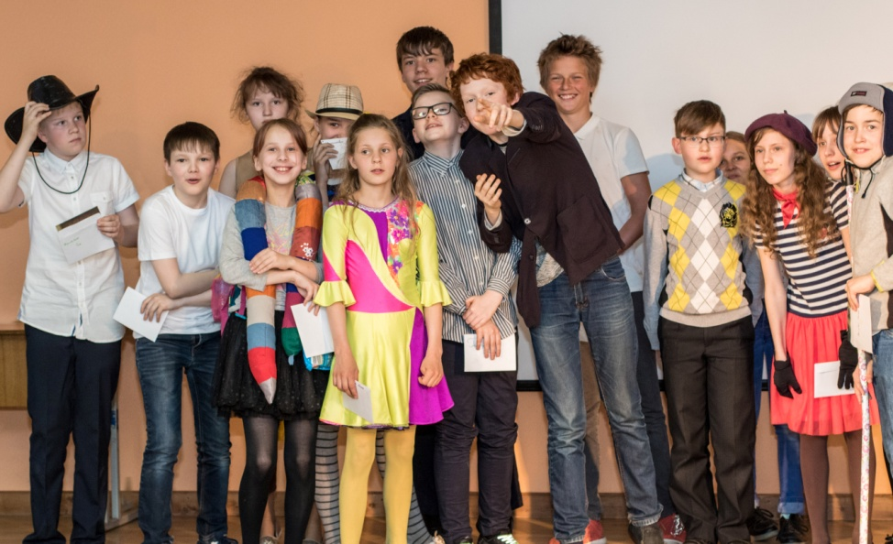
Итоговая линейка для средней школы: театральная постановка «Моя школьная жизнь

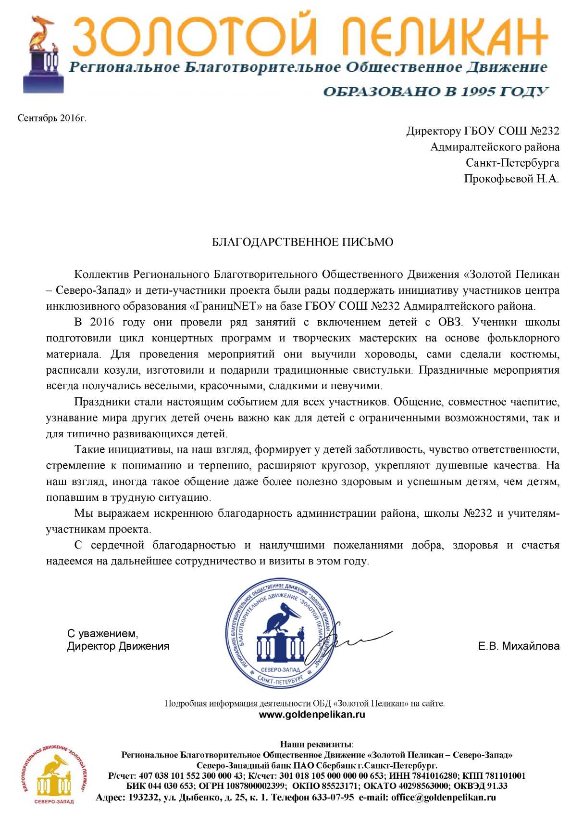
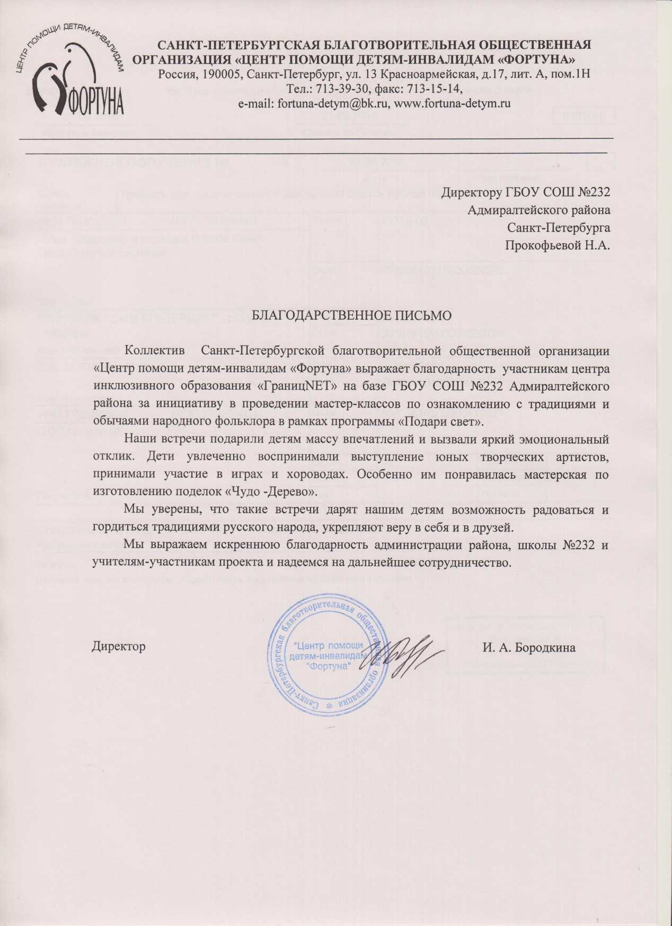
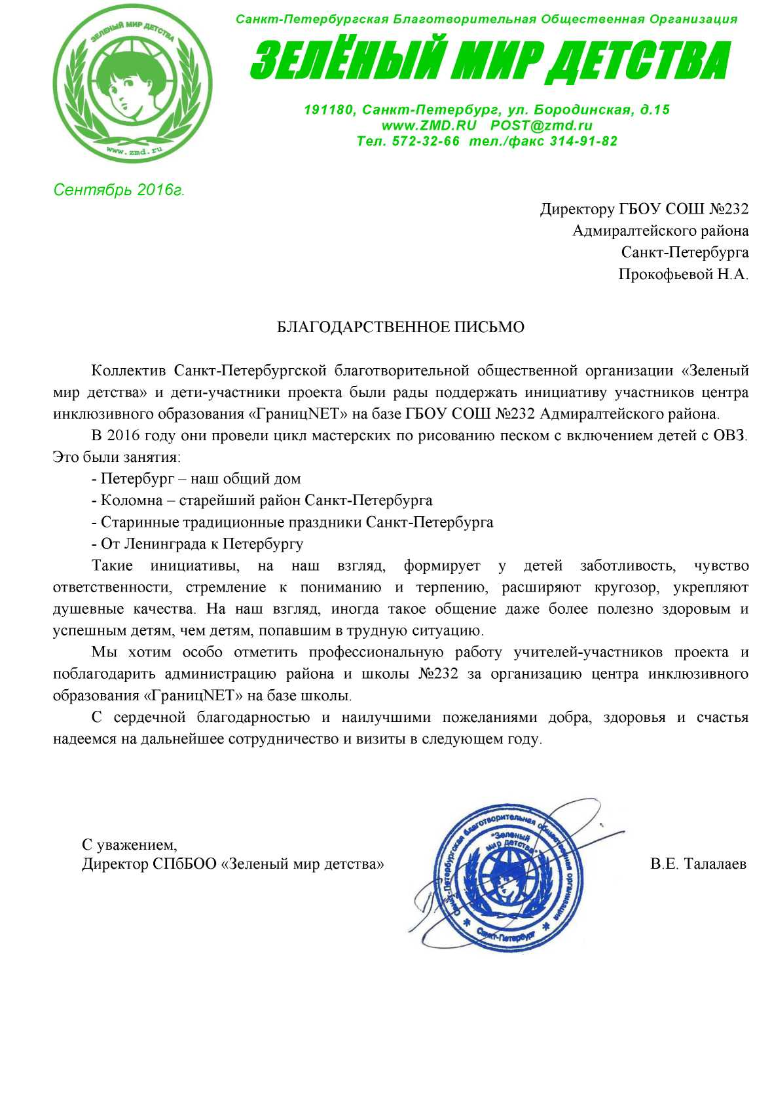
Аналитическая справка по итогам работы
За 2016-2017 учебного года ресурсного класса «Рассвет»
I. Общая характеристика социальной группы учеников
В ресурсном классе «РАСсвет» продолжили обучение четверо обучающихся 1, 2, 4 класса. Трое учеников обучались по АООП обучающихся с РАС (ФГОС НОО обучающихся с ОВЗ) и один ученик по АООП обучающихся с РАС и УО (ФГОС НОО обучающихся с ОВЗ вариант 8.3)
II. Мониторинг и реализация программы
В течение 2016-2017 учебного года проводилась работа с обучающимися по следующим направлениям:
- формирование учебных навыков;
- формирование коммуникативных и социальных навыков;
- логопедическая работа;
- коррекция поведения;
- формирование знаний, умений, навыков по всем учебным предметам;
- подготовка к праздникам «Пасха», «Всемирный день информирования об аутизме», «День Победы» и «Выпускной 4 класса»;
- Участие в конкурсе творческих работ в рамках фестиваля «Парус мечты» (коллективное панно «Масленица»);
- инклюзия.
АОП детей реализовывались через индивидуальные, групповые и инклюзивные уроки, коррекционные занятия и внеурочную деятельность. Для реализации программ адаптировались учебные материалы, изготавливались новые пособия.
В четвёртой четверти дети продолжили посещать уроки в регулярных классах. Также продолжились инклюзивные игры на переменах, в четвёртой четверти в них стали больше участвовать ученики 2 класса и стали присоединяться дети из 3 класса.
Дети ресурсного класса совместно с одноклассниками приняли участие в мастер-классе по инклюзивным играм, проводимом для гостей из Норвегии и Калининграда. Также дети участвовали в праздновании «Всемирного дня информирования об аутизме», и выпускном 4 класса. В последний день учебного года София с Максимом приняли участие в совместной прогулке в Никольском саду и играх со 2 классом.
III.Анализ результатов образовательного процесса
В результате работы в четвёртой четверти, у учеников по всем обозначенным направлениям наблюдается положительная динамика, также обучающиеся показали хорошую динамику по метапредметным результатам. Каждый из учеников повысил уровень коммуникативных, регулятивных, познавательных навыков. В конце четверти было проведено тестирование по основным предметам для учащихся 2 и 4 класса. София успешно прошла тестирование и показала высокий результат по всем предметам, Максим и Эльмар получили по результатам тестирования зачёты и тоже были переведены в следующий класс.
В четвёртой четверти заболеваемость детей значительно снизилась. Родителям, чьи дети пропустили уроки по болезни было рекомендовано освоить часть программы с детьми дома самостоятельно по предоставленным адаптированным материалам.
IV. Консультативная и методическая работа
В четвёртой четверти учитель ресурсного класса и тьюторы участвовали в международной встрече со студентами и педагогами из Педагогического колледжа из Норвегии, в рамках которой был проведён мастер-класс по инклюзивным играм с детьми с РАС. Так же все педагоги ресурсного класса РАСсвет приняли участие в городском семинаре «День тьютора», где организовали выставку игр и учебных материалов, и провели мастер-классы для гостей мероприятия. Также для данного семинара был создан фильм о работе тьюторов, в создании которого принял участие учитель английского языка Смиров А.А.
Тьютор Ксения успешно закончила обучение на курсах в АППО по направлению «Тьюторское сопровождение обучающихся с ОВЗ», а также выступила с мастер-классом на тему «Технологии работы с детьми с РАС в рамках инклюзивного образования» на городском семинаре «Педагогика поддержки – основа деятельности классного руководителя».
Учитель ресурсного класса Лоскутова А.В. стала лауреатом конкурса «Педагог сопровождения». Тьютор Анна стала дипломантом конкурса «Учитель здоровья».
В течение четвёртой четверти проводились индивидуальные консультации с родителями обучающихся, тьюторами и учителями общеобразовательных классов. В конце четверти было проведено общее родительское собрание, где были подведены итоги года. Также педагоги класса «РАСсвет» познакомились с родителями новых учеников. С ними была проведена беседа по индивидуальным особенностям детей и обозначены планы на следующий учебный год.
Также в этой четверти проходила работа по адаптации школьных программ, разработке учебных тестов и изготовлению наглядного материала.
V. Итоги работы за 2016-2017 учебный год
Таким образом, в 2016-2017 учебном году педагоги «РАСсвет» повысили свой профессиональный уровень и начали делиться опытом на семинарах, мастер-классах, конференциях, принимать участие в конкурсах. С учениками был пройден учебный материал в соответствии с адаптированными программами. Наилучшие результаты в освоении учебной программы по основным предметам продемонстрировала обучающаяся 2 класса София. В течение года под руководством специалистов из ЦППА велась работа над нежелательным поведением детей, благодаря чему количество эпизодов и интенсивность нежелательного поведения значительно снизились. Обучающиеся также показали хорошую динамику в развитии социальных отношений, стали проявлять интерес к одноклассникам, посещать значительное количество уроков в общеобразовательных классах и участвовать в общих мероприятиях. В течение года был реализован проект «Масленица», в результате которого дети получили участие в конкурсе на фестивале «Парус мечты», где получили призы и грамоты. Все обучающиеся с РАС были переведены в следующий класс. Один ученик перешёл в среднюю школу. Один ученик выбыл, два новых первоклассника поступят в школу в сентябре 2017 года. Таким образом в 2017-2018 учебном году Максим будет обучатся в 5 классе, София в 3 классе, Иван, Егор и Юра в 1 классе.
VI. План работы на лето 2017 года:
-Разработать АОП для Софии и Егора и СИПР для Ивана, Юры и Максима.
- Подготовить рабочие программы и тестовый материал для диагностики обучающихся.
- Написать план инклюзивной работы для обучающихся с РАС.
- Подготовить новые адаптивные учебные материалы и пособия для детей.
-Составить план проведения консультаций и мастер-классов для родителей и тьюторов.
- Подготовить план праздников и мероприятий на следующий учебный год.
- Организовать учебную среду в новом классе.
-Продолжить принимать участие в методических объединениях, семинарах, конференциях и ПМПк школы.
Учитель-дефектолог:
Лоскутова А.В. _______________

Результативная часть
Прогноз основных тенденций развития образовательной организации. Образовательная политика ОО на следующий учебный год, другой предстоящий период.
Образовательный процесс строится с учетом требований, предъявляемых к ОУ как средней общеобразовательной школе, при этом своей основной миссией школа считает создание развивающей образовательной среды, предоставление максимально широкого поля возможностей каждому учащемуся, ориентированному на высокий уровень учения и самовоспитания. Основным условием успешности развития школы является сочетание высокого педагогического профессионализма учителей и внутренней образовательной мотивации школьников. Первое обеспечивается за счет построения гуманистической, технологичной, научной системы развития педагогического коллектива. Второе – за счет ориентации во взаимодействии с учениками на развитие их познавательного интереса, общеучебных и предметных умений, эмоциональной привлекательности процесса обучения, построенного на технологиях, позволяющих развиваться в направлении инновационных преобразований.
Задачи образовательной политики школы на 2017-2018 учебный год
- Создавать максимально благоприятные условия для получения учащимися прочных знаний основ наук, иностранного языка, современных компьютерных технологий, для умственного, нравственного, эмоционального и физического развития личности, развития ее способностей и умений самостоятельно пополнять свои знания и навыки, развивая и креативность, и логику;
- Совершенствовать содержание и формы образования школьников для качественной подготовки выпускников к дальнейшему образованию и социализации.
- Развивать систему оценочной деятельности через создание критериальной оценки на основе планируемых результатов образовательных программ.
- Реализовать концепции профильного обучения. Профильное обучение в школе направлено на личностно-ориентированное обучение. При этом существенно расширяются возможности выстраивания учеником индивидуальной образовательной траектории, построенной по его выбору.
- Развивать систему дополнительного образования. Дополнительное образование в школе обеспечивает социальную адаптацию, продуктивную организацию свободного времени, является одним из определяющих факторов развития способностей учащихся и интересов, их социального и профессионального самоопределения.
- Преобразовывать систему воспитания, отражающую запросы, потребности и возрастные особенности учащихся, и создавать условия для самоорганизации ребенка и его подготовки к активной жизнедеятельности в гражданском обществе.
- Заботиться о здоровьесбережении и здоровьесозидании учителя и ученика. В этой области решается задача улучшения качества личностно-ориентированной образовательной среды, которая положительно влияет на физическое, психическое и нравственное благополучие учащихся и учителей и формирует их правильное отношение к физической культуре и здоровому образу жизни.
- Выявлять и поддерживать талантливых и одаренных детей. Осваивать педагогическим коллективом технологии работы с данными учащимися.
- Развивать систему оценки качества образования в школе в контексте перехода и реализации новых образовательных стандартов.
- Совершенствовать работу научно-методического сообщества школы, способствующей созданию оптимальных условий для роста педагогического мастерства учителя на основе организации системы обобщения педагогического опыта.
- Совершенствовать организацию социально-психологической и нормативно-правовой работы с родительской общественностью, направленной на поддержку активной родительской позиции, а также на раннее выявление и профилактику семей и детей оказавшихся в трудной жизненной ситуации.
- Продолжить формировать педагогический коллектив, способный к творческому и интеллектуальному росту.

Шевелева Д. Е. Развитие равноправных отношений между учащимися в условиях инклюзивного образования в России и Зарубежом// Народное образование. 2014. №3. С.207-214.
Шипицина Л. М. Инклюзивное образование в России: от желаемого к реальному // Научно-методический журнал Пионер 2012 Вып.11. С. 14-17.
Санитарно-эпидемиологические требования к условиям и организации обучения и воспитания в организациях, осуществляющих образовательную деятельность по адаптированным основным общеобразовательным программам для обучающихся с ОВЗ. 2.4.2.3286-15 Постановление от 10 июля 2015 № 26

